Universidad de las Artes
Escuela de Artes Visuales
Artes Visuales

Proyecto de titulación previo a la obtención del título de
Licenciado en Artes Visuales

Pr0c33d_Anyw@y

Presentado por:
Luis Alberto Ramírez Quichimbo

Tutor: Cristian Alberto Villavicencio Ruiz
Miembros del tribunal de defensa: Jorge Alfredo Aycart Larrea, Adriana María Ríos Díaz, Cristian Alberto Villavicencio Ruiz.

Guayaquil – Ecuador
9 de julio del 2018

Declaración de autoría y cesión de derechos de publicación de la tesis

Yo, Luis Alberto Ramírez Quichimbo, declaro que el desarrollo de la presente obra es de mi exclusiva autoría y que ha sido elaborada para la obtención de la Licenciatura en Artes Visuales. Declaro además conocer que el Reglamento de Titulación de Grado de la Universidad de las Artes en su artículo 33 menciona como falta muy grave el plagio total o parcial de obras intelectuales y que su sanción se realizará acorde al Código de Ética de la Universidad de las Artes.
Cedo a la Universidad de las Artes los derechos de reproducción, comunicación pública, distribución y divulgación, para que la universidad la publique en su repositorio institucional, siempre y cuando su uso sea con fines académicos.

__________________________________
Firma del estudiante

Agradecimientos

En primer lugar a mis padres, Zoila y Luis Alejandro, mi hermana Silvia, mi abuela Violeta, a la memoria de mi abuelo Luis Alberto, por toda la paciencia; a mi gran familia, mi hermana Rosaura, mi cuñado Mario, mi hermano Lenin, mi cuñada Carolina, mi tío Mario y mis primas Andrea y Jessica, por el incondicional apoyo para la realización de mi Proyecto de Titulación.

A mi tutor, Cristian Villavicencio, por haber confiado en mi proyecto artístico, por todos los ánimos que siempre me dio y su invaluable orientación en el transcurso de este proceso.

A los amigos que me ofrecieron su ayuda en el montaje de Pr0c33d_Anyw@y, Otto López, Raymond López, Ricardo Jordán, Diana Gardeneira, Ana Cristina Vázquez, Ana María González, Raymundo Valdez, Carlos Klinger, Pablo Andino y Leo Moyano. A las que me apoyaron siempre e incondicionalmente a la distancia, Linda Castro y Estefanía Guevara.

A la Universidad de las Artes, por permitirme culminar esta etapa y abrir nuevos caminos de realización profesional. Y finalmente, un agradecimiento especial a Romina Muñoz y Jorge Izquierdo, quienes me ayudaron a tramitar el espacio expositivo. A la Facultad de Arquitectura de la Universidad Católica Santiago de Guayaquil, Florencio Compte, Decano de la Facultad de Arquitectura, y Billy Soto, Director de Carrera de Gestión Gráfica Publicitaria

1. Introducción 5
1.1. Motivación del proyecto 5
1.2. Antecedentes 6
1.3. Pertinencia del proyecto 15
1.4. Declaración de intenciones 17
2. Genealogía 17
2.1. Vigilancia en Internet 18
2.2. Paisaje Virtual 28
3. Propuesta artística 38
4. Proyecto Expositivo 69
5. Epílogo 77
6. Bibliografía 81
7. Videografía 85
8. Anexos 86

- Introducción

  - Motivación del proyecto
En primer lugar, debo mencionar que comencé mis estudios en arte siendo alumno egresado del Instituto Gráfico de Artes y Ciencias Digitales (I.G.A.C.D.) y habiendo trabajado en productoras audiovisuales como post productor y animador de personajes 2-D. Obtuve el título de Tecnólogo en Infografía paralelamente mientras cursaba mis estudios en la carrera de Artes Visuales, con una mención en Pintura, en el Instituto Tecnológico de Artes del Ecuador (I.T.A.E.). Posterior a mi egreso, opté por la transferencia a la Universidad de las Artes para la obtención de la Licenciatura en Artes Visuales. Además, desde mi adolescencia, estoy obsesionado con Internet.
Considero necesario este breve resumen académico, profesional y personal porque son desde estas experiencias previas y con mis habilidades en el manejo de herramientas digitales desde donde surgen mis cuestionamientos y propuesta artística. En mi proyecto artístico convergen mi obsesión por la vida digital permanentemente conectada a Internet y el arte. Por esto, es necesario señalar brevemente las experiencias que me acercaron a este medio y que incidieron directamente en mi proceso creativo
Descubrí Internet en 1998, a los trece años de edad, sin tener computador en casa y haciendo zapping por televisión; a través de un programa de televisión local llamado Internet para Tod@s. En ese entonces, en Ecuador, no era muy común tener acceso a la red desde casa. El programa en mención realizaba consultas por Internet en vivo vía llamada telefónica; un mundo totalmente ajeno al que conocía que había despertado una gran curiosidad en mí. A esto se sumó mi naturaleza introspectiva que encontró en el ciberespacio un lugar desde donde hablar y donde habitar.
Al año siguiente, aprendí HTML, el lenguaje que estructura las páginas web, esto me acercó mucho más a entender el funcionamiento de este espacio virtual. Comencé a visitar cibercafés con frecuencia para acceder a los sitios web recomendados por el programa de televisión mencionado anteriormente. Después de unos meses, conseguí conectarme desde mi casa a escondidas de mis padres con la clave de un amigo. El acceso a Internet doméstico era posible únicamente por medio de una conexión dial-up por lo que tuvimos que hacer unas cuantas conexiones clandestinas interviniendo el cable de la línea telefónica principal. En ese momento estaba muy interesado en el lenguaje y la terminología que se utilizaba, las animaciones en flash, y las salas de chat.
Sentía fascinación por la idea de estar permanentemente conectado y poder ser accesible en cualquier momento; solía dejar abierta mi cámara web. Entrada mi adolescencia, alguien aseguró haber capturado mi video en una sala de chat; sin extorsiones que lamentar, el evento, se quedó en mi memoria. Esta experiencia me hizo cuestionar sobre la privacidad en Internet y comencé a buscar formas de protección. La búsqueda de un lugar más seguro me condujo hasta la Deep Web, la zona más escondida y poco accesible de Internet e hice de la video vigilancia y el anonimato uno de mis principales objetos de investigación artística.

  - Antecedentes
El mapeo de artistas visuales ecuatorianos que hayan reflexionado y, producido sentidos estéticos desde los nuevos medios, me ha conducido en primer lugar, hacia un periodo del artista quiteño Mauricio Bueno. El artista, participó en una residencia organizada por el Center for Advanced Visual Studies del Massachusetts Institute of Technology (M.I.T.) entre los años 1969 y 1973, que tuvo como resultado un cuerpo de obras que desdibujaron los límites entre ciencia, tecnología y arte dejando un gran legado de producción artística para el país. Por ejemplo, en Escultura con láser y agua (1970), el artista, tal como lo señala Christian Viteri:
[...]proyecta un punto focal de láser a través de un cilindro lleno de agua. Por medio de un sistema de espejos colocados en las paredes, el láser rebota en diferentes puntos reflejando la luz en diferentes direcciones, según los ángulos de los planos en los cuales rebota forma un entretejido lineal[...]
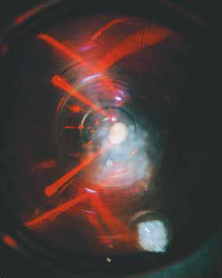
Mauricio Bueno, Escultura con láser y agua, 1970

Del trabajo de Bueno, me quedo con el sentido de experimentación con el rayo láser como elemento novedoso de la época en la que concibe esta pieza. Y del mismo me interesa la reflexión que hace en cuanto a la luz láser y su fragmentación en el agua. Este concepto de lo fragmentado lo encuentro presente en algunos de los trabajos que detallaré más adelante.
En el Ecuador, la principal iniciativa en cuanto a la recopilación y difusión de prácticas artísticas inscritas en los Nuevos Medios es el Archivo de la Asociación Archivo Nuevos Medios Ecuador (AANMECUADOR), disponible en Internet desde el año 2012, y, dirigida por María Belén Moncayo desde la ciudad de Quito. Está conformado por alrededor de seiscientas piezas de artistas nacionales y de doscientas piezas de artistas extranjeros, bibliografía especializada, catálogos y publicaciones. En una entrevista, Moncayo, comenta que:
Sin embargo, pese a todo esto, el archivo por el momento pasa por un proceso que le podríamos llamar de stand-by, es decir, está por el momento en una pausa porque no puede seguir manteniéndose sin tener recursos y sin tener un espacio[...]
Aún en estas condiciones, AANMECUADOR, logra lanzar una publicación impresa y digital titulada Ecuador, 100 Artistas del Audiovisual Experimental, con el apoyo del desaparecido Ministerio Coordinador de Patrimonio. El archivo es muy valioso y necesita estar en constante actualización. El poco apoyo por parte de las instituciones competentes limita a los proyectos de investigación de las nuevas generaciones de artistas que nos alineamos con esta vertiente del arte contemporáneo en el país. Y además, dificulta procesos académicos en miras de la profesionalización en el campo del arte.
Para entrar un poco más en contexto, en cuanto a prácticas artísticas que tienen lugar o hacen referencia a la red puedo destacar a Copy or Discard de Karla Tobar, artista quiteña que actualmente reside en Bilbao. Este proyecto busca profundizar sobre la situación actual del Net-Art en relación con la obsolescencia programada tecnológica. La pieza esta disponible parcialmente en Internet desde la página web de la artista, y nos explica que:
Esta pieza traduce el índice de una tesis académica al index de una página Web cuyos botones fracturados cuestionan el esquema convencional de este documento. En este caso la propuesta sucede desde el Net-Art con el uso de Internet como herramienta de interpretación de conceptos sin editar, para crear un proceso lúdico de búsqueda de múltiples discursos y fracturarlos en otras palabras que se deriven de ellos, palabras que funcionen como links entre conceptos del mismo.
La artista, con este proyecto, reflexiona en torno a la construcción de un discurso aprovechando la naturaleza fragmentada de la Web. La pieza posee una estética propia del lenguaje HTML en su estado más puro, incluso visibiliza al navegador como elemento cuando se abren nuevas ventanas, de distintas dimensiones, como si se trataran de antiguos anuncios pop-up. Esto, le dota un carácter nostálgico a la pieza, que me interesa también abordarlo dentro de mi práctica.
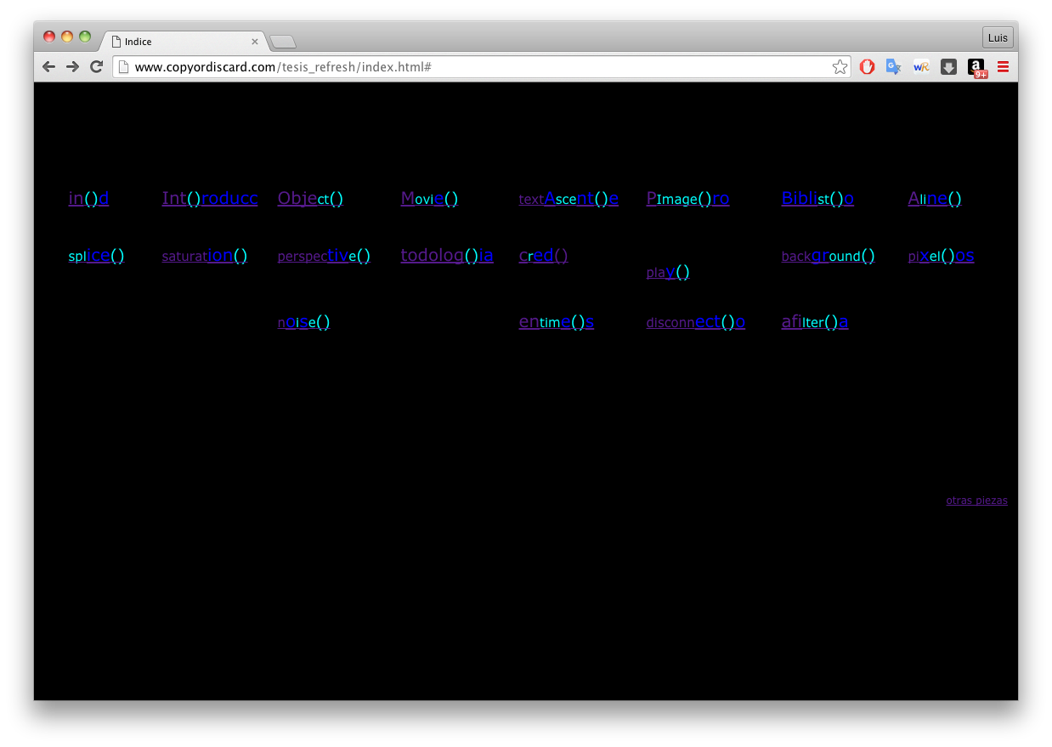
Karla Tobar, tesis.htm (2010)

De la misma artista, me gustaría también señalar el proyecto Refresh (2011), donde Tobar aborda al género paisaje desde las particularidades propias del medio Internet. La artista, comenta que:
En refresh la pieza se genera a través de la descarga. La velocidad y la pantalla definen el cuerpo del paisaje. A medida que se refresca el paisaje, la conexión va descargando los bits por bloques. Un paisaje que se dibuja infinitamente y muestra que su estructura es tan variable como la velocidad de Internet de un usuario a otro.
En este proyecto, Tobar, reflexiona sobre la construcción de la imagen sometida a las condiciones tecnológicas. Esta pieza también posee un carácter nostálgico porque alude al tiempo de las conexiones dial-up y a los módems de 56kbps, hoy obsoletos en un mundo donde prima la banda ancha. Es importante señalar cómo Tobar encuentra una solución formal en una de las características propias del medio que utiliza.
Karla Tobar, Refresh (2011)
Por otro lado, y dentro del campo del arte y la tecnología, quiero incluir como referente nacional a Juan Carlos León, artista y gestor guayaquileño, quien junto a Ana Rosa Valdez, coordinó el Diferencial Hub Medial en Guayaquil en el 2011. En Estrategias para Encontrar el Color de la Democracia (2016), presentada en la XIII Bienal de Cuenca, León, muestra una pieza compuesta por una infografía mural, donde muestra una:
Visualización estructurada a partir de la revisión de las asignaciones de escaños legislativos de cada partido o movimiento político, sus coaliciones con otros partidos y el número de representantes en cada periodo legislativo, desde 1998 hasta el 2014.
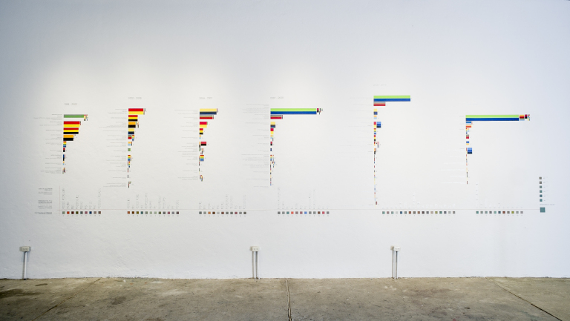
Juan Carlos León, Infografía Mural – Estrategias para Encontrar el Color de la Democracia (2016)
Seguida de, un dispositivo de goteo controlado que:
[…] permite el seguimiento en tiempo real de los tweets de los Asambleístas y principales personajes políticos del Ecuador. Los tweets generan y marcan el ritmo de movimiento del prototipo de Ala de Cóndor […]
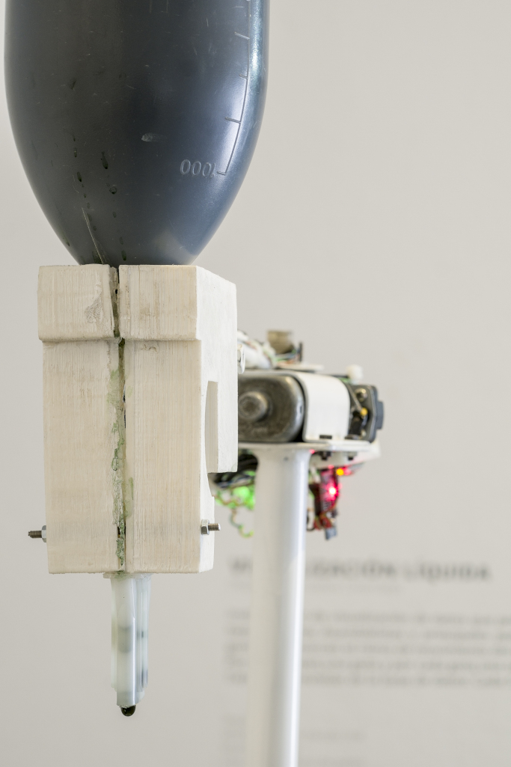
Juan Carlos León, Dispositivo de goteo controlado – Estrategias para Encontrar el Color de la Democracia (2016)

Y por último, nos presenta un prototipo robótico de ala de cóndor, que:
[…] utiliza el color de la democracia, para el cambio cromático de los símbolos patrios. Para el cuestionamiento de la democracia. La simulación de vuelo se genera a partir de los datos recogidos en la visualización líquida.
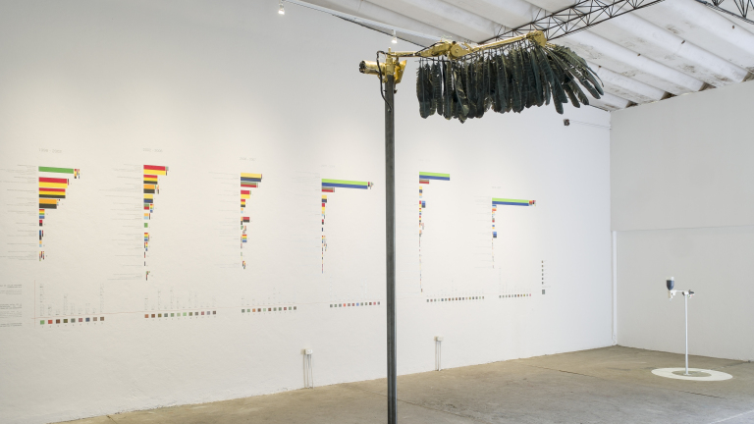
Juan Carlos León, Prototipo de ala de cóndor – Estrategias para Encontrar el Color de la Democracia (2016)

Mi interés por la propuesta artística de León radica en el uso de la infografía como metodología para representar visualmente datos que se generan en Internet. Esto tiene una relación directa con mi experiencia académica y profesional previa y me sirve de base para desarrollar algunos de mis proyectos artísticos.
Por último, quiero hacer mención de René Martínez Sánchez, artista portovejense radicado en la ciudad de Cuenca (Ecuador). A diferencia de León, Martínez, es un artista que proviene del campo del diseño y la ilustración. En su proyecto, The Sensitive Machine (2017), el artista comenta que:
Este es un proyecto en el que exploro las maneras de entender mi realidad por medio de las cartografías basadas en mi vida diaria y en mis experiencias personales. Esta obra comenzó como un ejercicio de dibujo a través del uso diario de la ciudad en la que vivo. La herramienta principal en esta tarea inicial fue el GPS como la máquina que observa. El segundo paso en la producción fue interpretar los datos con un proceso de código creativo utilizando openFrameworks como la máquina que realiza y toma las decisiones estéticas. Después, modifico una impresora plotter de vinilo para poder usarla como la máquina que pinta, y de este modo pintar los diferentes resultados en papel utilizando acuarelas […]
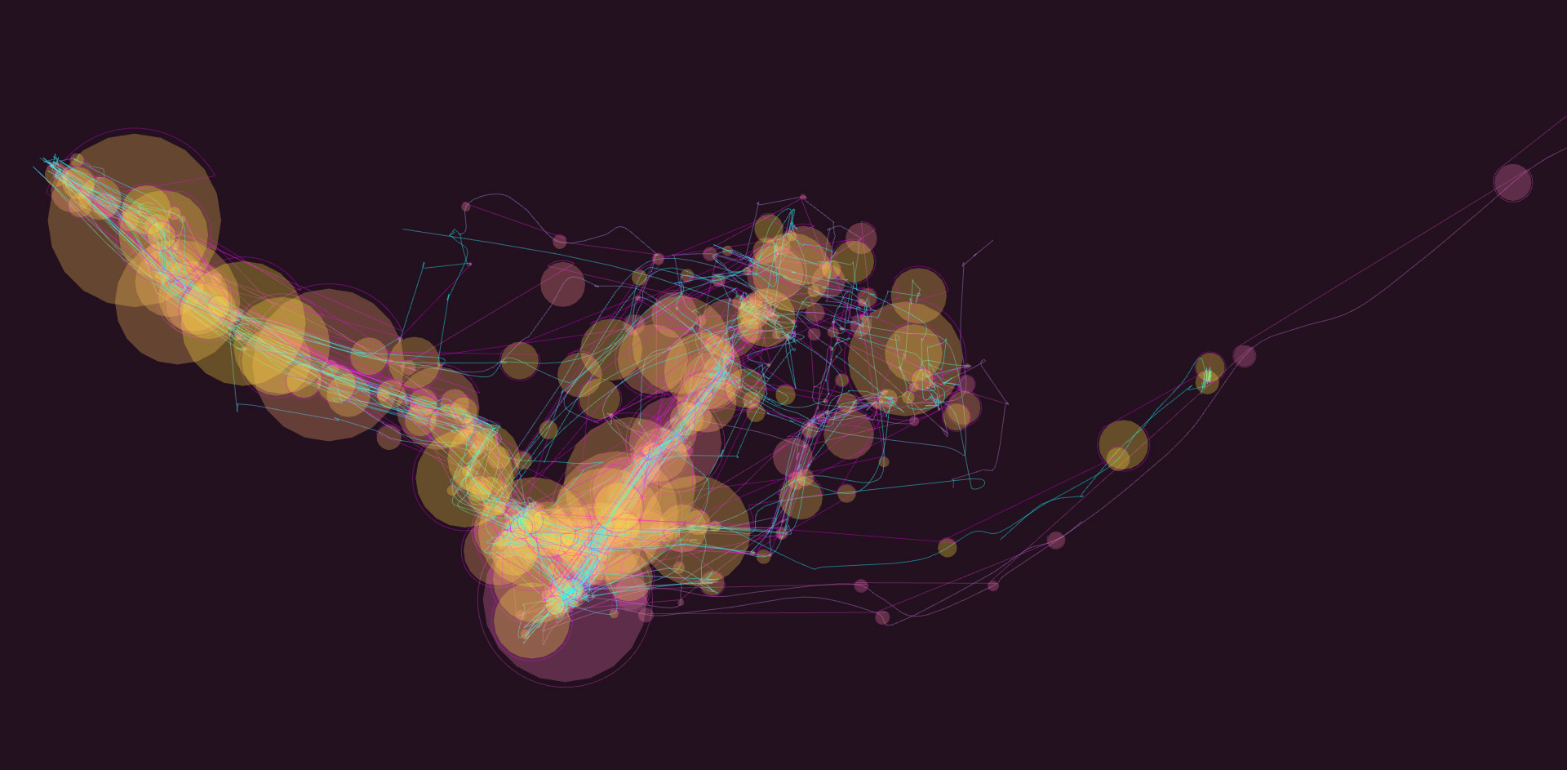
René Martínez, experimento de código creativo en openFrameworks (2017)
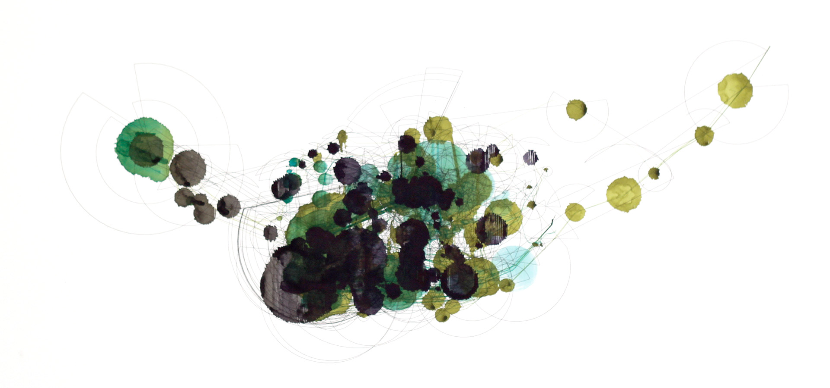
René Martínez, Sin título, acuarela sobre cartulina (2017)
En otras palabras, Martínez, hace una lectura del espacio que habita por medio del recorrido, convirtiéndose en uno de los elementos principales de su investigación pictórica. Al mismo tiempo, encuentro que la idea del paisaje urbano está presente a través de la cartografía y de la abstracción, conceptos que abordo en los proyectos artísticos que forman parte de mi propuesta.
Otra característica muy particular en este trabajo es que se encuentra atravesado por la experiencia personal y la cotidianidad; algo que también puedo encontrar en común con mi proceso de trabajo y al que hago mención en el apartado de Motivación del proyecto.
Como último dato, me gustaría señalar un acontecimiento específico de gran importancia para el país en el ámbito artístico. Desde el mes de octubre del año pasado la obra Quito, Luz de América (1979) de Mauricio Bueno fue incorporada a la colección del Museo Solomon R. Guggenheim de Nueva York. Lo que quiere decir que, comienza a surgir un interés por lo que se está haciendo en el país en cuanto a las prácticas artística que se generan desde otros campos. Así, con este evento y conjunto de artistas nacionales intento insertar mi práctica dentro de este campo.

  - Pertinencia del proyecto
En “crisis”, “frágil”, “inestable”; son algunos de los términos que reconocidos curadores y críticos de arte locales utilizan con frecuencia para referirse a la escena artística y a las instituciones culturales en el Ecuador. Sin embargo, dicha escena ha logrado complejizarse en Guayaquil, a pesar del mal tiempo. En los últimos años han surgido proyectos o plataformas, auto gestionadas por los propios artistas y alejadas del pequeño circuito de circulación tradicional (galerías y museos), que buscan asumir esas responsabilidades reaccionando al mal manejo de recursos y a la falta de políticas públicas que garanticen el fomento, el fortalecimiento y la difusión de la producción artística local.
Debo aclarar que, mi investigación, no pretende abordar de manera directa en el estado del arte contemporáneo en Guayaquil. Sin embargo, pienso, que por tratarse de una práctica que tiene otros lugares de enunciación es fundamental conocer el contexto en el que se desarrolla mi proceso creativo. Del mismo modo, considero que es muy importante visibilizar las necesidades técnicas que demanda levantar un proyecto de estas características. En muchas ocasiones se necesita una cantidad determinada de equipos con los que las Universidades o los espacios expositivos no cuentan.
También, pienso que es importante señalar el modo de producción artística dentro de mi proceso. Estoy tomando en cuenta técnicas y métodos que son propios de las lógicas del computador, tanto en el manejo de software como de hardware; con los que nos enfrentamos todos los días, para trasladarlos al mundo del arte levantando una investigación que se refiera e ellos mismos.
Mi propuesta visual combina dos líneas de investigación: la vigilancia/anonimato en Internet y el paisaje virtual; desde la perspectiva de luchamp.org, entidad virtual anónima. Está conformada por seis piezas resueltas desde la instalación, documentación, visualización de datos, encriptación, animación, programación y el video mapping. El espacio que he escogido para la realización de la exhibición es el Salón Félix Henriques Fuentes ubicado en la Facultad de Arquitectura de la Universidad Católica Santiago de Guayaquil. Me interesó este lugar porque mi proyecto tiene la necesidad de un espacio que pueda dialogar de manera conceptual con las piezas propuestas. Algunas de ellas se componen de elementos geométricos en los que se hace presente el cálculo, la medida y en última instancia el diseño.

  - Declaración de intenciones
Hoy, nuestras vidas están permanentemente conectadas a Internet, lo que ha instaurado nuevas dimensiones al mundo. Es un estado mental de conexión permanente que nos ha hecho adoptar otros modos de percepción e interacción con el entorno. La naturaleza multidimensional de este medio configura nuevas realidades que se basan en la representación de información numérica.
Mi proyecto, plantea preguntas en torno a la percepción mediada por Internet ¿Cómo veo a los demás? ¿Cómo nos vemos entre nosotros? ¿Qué sucede cuando se desmantelan las referencias visuales reconocibles y se trasladan de un espacio virtual a un espacio físico? ¿Cómo me enfrento y cuál es mi relación con estas realidades mixtas? Como objetivo, me propongo producir un cuerpo de obras que pongan en evidencia las percepciones y los cuestionamientos personales en relación a la privacidad, el anonimato y los mundos virtuales, que comienzan a surgir cuando la informática y el Internet asumieron un espacio considerable en mi vida cotidiana.
Las piezas exhibidas responden a una selección de proyectos realizados entre los años 2015 – 2018 que se enmarcan dentro de las dos líneas de investigación de mi propuesta visual. Mi proyecto busca examinar brevemente el trabajo de otros artistas nacionales que también hayan experimentado con medios tecnológicos dentro de su práctica y que pudieran dialogar con alguna de las piezas o ser referentes dentro de mi investigación. De este modo, me propongo insertar una exhibición en el circuito y contexto local que discursa alrededor del arte e Internet.

- Genealogía
Mi presentación artística combina dos líneas de trabajo. Para fines de esta investigación he decidido separarlas en sub temas. La primera, inició en el ITAE y aborda el tema de la vigilancia en Internet. La segunda, se desarrolla en la Universidad de las Artes en la última clase de pintura correspondiente a mi itinerario Creación e Investigación Pictórica; y, aborda el tema del paisaje digital. Ambas, están inmersas dentro del campo de los nuevos medios donde convergen el Arte e Internet. En cada línea de investigación especifico referentes artísticos, teóricos y culturales que sustentan la pertinencia de mi propuesta.

  - Vigilancia en Internet
Para iniciar esta genealogía, primero, quiero remitirme a los eventos ocurridos después del 11 de septiembre de 2001 que están relacionados con el gobierno norteamericano y sus programas de espionaje masivo. Los ataques del 9/11 marcaron un antes y un después en términos de control en Internet. De acuerdo a información publicada por la Electronic Frontier Foundation (EFF):
La Agencia de Seguridad Nacional (NSA) se enfocó en eludir las leyes federales y su propia Constitución siempre que exista una conexión que justifique la búsqueda de terroristas, así es como inicia el Programa de Espionaje Doméstico.
En efecto, se violó el derecho a la privacidad de los ciudadanos de ese país; el periódico New York Times lo hizo público en el año 2005. El reporte indicó que algunas de las compañías más grandes de telecomunicaciones permitieron que la NSA interviniera los cables de fibra óptica, por donde pasaban las comunicaciones de los ciudadanos norteamericanos y extranjeros con hardware especializado de análisis de datos; sin órdenes judiciales.

Como consecuencia del 11 de septiembre se desató una guerra en Afganistán que, posteriormente se extendió a Irak, en contra del terrorismo. Los medios de comunicación en varias ocasiones reportaron casos de violación a los derechos humanos hacia los detenidos en prisión; pero, el abuso de poder iba más allá de las zonas en conflicto. Alex Gibney, director de We Steal Secrets: The Story of WikiLeaks, nos muestra cómo en el año 2010, nuevas revelaciones pusieron a la NSA y al gobierno norteamericano en el centro de la mirada internacional debido a sus procedimientos de guerra.
Ese año, el soldado Bradley Manning (hoy Chelsea Manning), quien se desempeñaba como analista de inteligencia en Irak, filtró una gran cantidad de documentos a la plataforma Wikileaks. Entre ellos, se encontraba un video al que denominaron Collateral Murder que, mostraba el asesinato de civiles y periodistas de la agencia Reuters, cometido desde un helicóptero Apache del ejercito norteamericano mientras sobrevolaba un área de la ciudad capital de Bagdad en busca de terroristas.
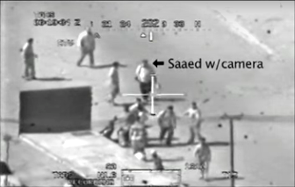
Fotograma del video Collateral Murder – Wikileaks – Iraq (versión corta)

Asimismo, el periodista Glenn Greenwald, en su best-seller No Place to Hide, narra cómo consiguió la información clasificada de espionaje doméstico del ex técnico de la Agencia Central de Inteligencia (CIA), Edward Snowden. Esta información fue publicada en el diario británico The Guardian y reveló los alcances y las capacidades técnicas de espionaje de la NSA. Así, salió a la luz el programa de vigilancia en Internet PRISM, el que detallaba el tipo de información que recolectaba de las grandes compañías: Microsoft, Yahoo, Google, Facebook, PalTalk, YouTube, Skype, AOL y Apple.
Este breve recorrido histórico en relación al espionaje en Internet junto con la anécdota de la sala de chat en mi adolescencia, mencionada en el capítulo introductorio, están conectados cronológicamente, y son muy importante dentro de mi investigación porque es a partir de esta serie de eventos específicos que empecé a poner en duda el control que tenía sobre mis datos y a reflexionar sobre el ejercicio de poder en este medio.
En relación a esto último, quiero acercarme a mi primer referente, Jeremy Bentham, quien desarrolló el concepto del Panóptico:
[...] El todo de este edificio es como una colmena, cuyas celdillas todas pueden verse desde un punto central. Invisible el inspector reina como un espíritu; pero en caso de necesidad puede este espíritu dar inmediatamente la prueba de su presencia real. Esta casa de penitencia podría llamarse Panóptico para espresar con una sola palabra su utilidad esencial, que es la facultad de ver con una mirada todo cuanto se hace en ella.”
La descripción que el autor hace de este lugar, plantea un tipo de vigilancia física al individuo, es decir, que aunque no podemos estar seguros el momento exacto en que la autoridad nos está observando, al menos es visible desde la arquitectura y eso nos vuelve conscientes de esa mirada. En cambio, en Internet, es mucho más difícil estar consciente de aquella presencia, puesto que esa mirada o ente de control se encuentra oculto en los códigos y en los procedimientos de los sitios web que frecuentamos. Esta nueva vigilancia tiene que ver con nuestras actividades, nuestros gustos, nuestros mensajes. Es así que la noción de vigilancia en Internet es mucho más abstracta y menos perceptible si no se cuentan con determinadas herramientas que las revelen.
La literatura de Ciencia Ficción de mediados del siglo XX preveía este panorama. La novela distópica Mil Novecientos Ochenta y Cuatro, del escritor inglés George Orwell, daba cuenta de ello. En esta obra, la Policía del Pensamiento, ejercía control a sus habitantes por medio de un dispositivo electrónico, la telepantalla, esta:
[…] Era capaz de capturar cualquier sonido que hiciera Winston por encima de un susurro muy bajo; es más, mientras estuviera en el campo de visión dominado por la placa metálica podían verle y oírle […]
La descripción que hace Orwell de este artefacto, me remite a las computadoras y a los dispositivos móviles de nuestros días que, se convierten en potenciales instrumentos para el espionaje, muchas veces, sin darnos cuenta de ello. La combinación de poder con alta tecnología es inescrupulosa, así lo constatan las revelaciones de Bradley Manning y Edward Snowden que, pusieron en cuestionamiento el despliegue de un aparato de vigilancia a escala mundial y la privacidad en Internet.
El tema de la vigilancia también ha sido tocado por varios artistas que considero han influenciado mi trabajo, entre ellos, Julia Scher. La artista en sus inicios manifiesta una preocupación por la video vigilancia en circuito cerrado. Pero, me quiero enfocar en Welcome to Securityland (1995); una de las primeras manifestaciones artísticas en Internet. El proyecto muestra una página web con la imagen de la artista vestida de guardia de seguridad; en el lado izquierdo seis enlaces que nos llevan a distintos lugares dentro de un edificio virtual custodiado: Wonderland, One House, Konsent Klinik, Predictive Engineering, The Glossary y The Map. Algunos de estos espacios plantean un recorrido en el que se escuchan mensajes advirtiéndonos que estamos siendo vigilados.
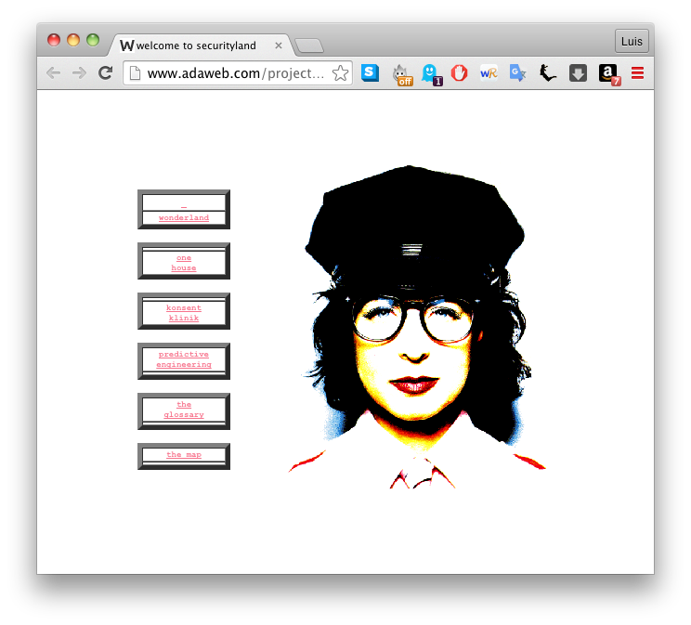
Welcome to Securityland, sitio web (1995)

La llegada de Internet, incorporó otras capas de significación a las preocupaciones de la artista; que se aleja del cuerpo como objeto de observación y vuelve la mirada hacia las tecnologías de la información. Este desplazamiento fue clave porque se alineó con los cambios que estaban ocurriendo a nivel tecnológico en esa época en los Estados Unidos. Castells, citando a Neuman nos dice que:
[…] a diferencia de cualquier otra revolución, el núcleo de la transformación que estamos experimentando en la revolución en curso remite a las tecnologías del procesamiento de la información y de la comunicación.
Es decir, que se estaban sentando las bases que configurarían nuevos modos de hacer en el siglo que se acercaba. Pienso que, Welcome to Securityland, tiene relevancia porque, más allá del tema vigilancia, que se alinea con mis intereses, me interesa el carácter formal y el funcionamiento de la página web como elemento/material y sus posibilidades narrativas, características que están presentes en uno de mis proyectos artísticos.
Otra de estas aproximaciones fue Life Sharing (2000 - 2003), acrónimo de File Sharing, de Eva y Franco Mattes. El proyecto, daba acceso libre a su computadora personal por medio de su sitio web 0100101110101101.org; cualquier usuario podía revisar sus correos electrónicos, descargar sus programas, documentos, entre otra información sensible. El principal interés de los artistas en este proyecto giraba en torno a la cantidad de información que puede ser encontrada acerca de una persona en la sociedad actual.
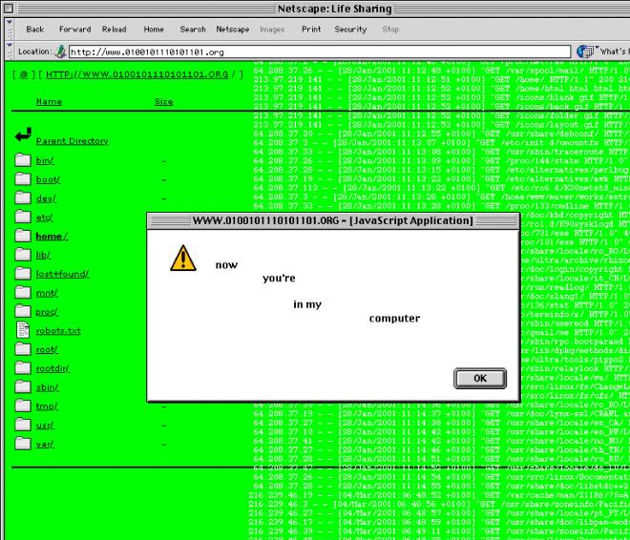
Life Sharing, sitio web (2000 – 2003)

De este proyecto, comparto la preocupación que tienen los artistas por el tipo de información de nosotros mismos que digitalizamos y compartimos en la red. Mi propuesta plantea reflexionar alrededor de esta idea pero con otra estrategia, la de la privacidad y el anonimato. En esta época, las evolucionadas tecnologías de la información, transformaron a la World Wide Web; el modelo de usuario pasivo de Internet cambió a uno más activo.
[…] Si antes los grandes portales de Internet eran enormes fuentes de información que generaban sus equipos profesionales de desarrollo de contenidos, las empresas que prosperarán en la Web 2.0 lo que harán es servirse de la información y contenidos aportados por sus propios usuarios. […]
Así es como vieron la luz plataformas como MySpace, Facebook, Flickr, YouTube, Twitter, entre muchas más. Cuando nos registramos, aceptando términos y condiciones, facilitamos datos sensibles y luego proveemos grandes cantidades de información a estas plataformas cuando utilizamos sus servicios para comentar, manifestar que nos gusta algo, hacer un retweet y lo que compartimos. Por ejemplo, la Política de Datos de Facebook, que busca mejorar la experiencia, utiliza está información para:
[…] personalizar las funciones y el contenido (incluidos la sección de noticias, las noticias de Instagram, las historias de Instagram y los anuncios) y hacerte sugerencias (como grupos o eventos que pueden interesarte o temas que quizás quieras seguir) tanto dentro como fuera de nuestros Productos.
Teniendo en cuenta estas vías de obtención y procesamiento de datos, lo que hago dentro de mi práctica es tratar de desvanecer mi identidad con criptografía. De estar presente antes que ser visible. A propósito de esto, McLuhan, sostiene que:
[…] las consecuencias individuales y sociales de cualquier medio, es decir, de cualquiera de nuestras extensiones, resultan de la nueva escala que introduce en nuestros asuntos cualquier extensión o tecnología nueva.
Sabemos que la tecnología avanza a pasos agigantados, que en nuestras manos llevamos computadoras más rápidas y complejas que hace diez años y que, así como nos permiten permanecer conectados y producir-consumir contenidos, también modifican la manera en que percibimos la realidad y a nosotros mismos, lo que incide directamente en nuestra relación con los demás
En este sentido podría también mencionar a Mouchette.org, propuesta creada en el año 1996 por la artista Martine Neddam. La página nos presenta a una niña de trece años de edad que dice ser artista y vivir en Amsterdam; está compuesta por elementos de formularios HTML e hipervínculos que plantean un recorrido incierto dentro del sitio. En un principio, no es fácil rastrear el origen o al autor de esta página, y este aspecto enfatiza el carácter anónimo de la pieza. La artista utiliza este recurso para crear otros personajes ficticios como davidstill.org o Xiao Qian. En mi propuesta, también planteo la creación de un personaje virtual, Luchamp.org, entidad con la que me identifico en la red que además de plantear el tema de la identidad, pretende visibilizar la naturaleza del medio que, en última instancia, transforma la información personal que publicamos en datos procesables.
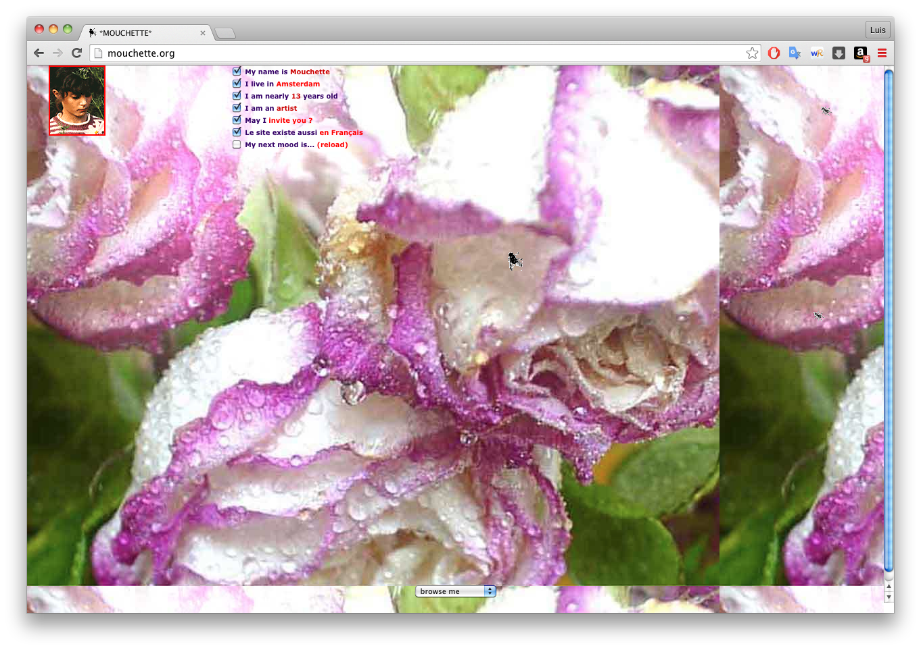
Mouchette.org, sitio web (1996).
El lenguaje es la materia prima en el trabajo de Neddam y para mí es claro que Internet representa un espacio en donde convergen los lenguajes de programación con el lenguaje y la comunicación humana. Para la artista, Mouchette
[…] es más una plataforma con algo de diseño que retrato… que encuentra una situación donde la gente intercambia entre sí dentro de este personaje. La gente la alimenta con información, y esa información se publica en retribución.
Dicho de otro modo, esta información le da sentidos a Mouchette y hace que se encuentre en construcción permanente. La idea del lenguaje también está presente dentro de mi propuesta, pero a mí me interesa abordarlo desde el lenguaje de la programación en busca de generar visualidades más abstractas.
Por último, y a propósito de la última idea, quiero incluir a wwwwwwwww.jodi.org (1995) del colectivo de artistas de la red Jodi, conformado por Joan Heemskerk y Dirk Paesmans. El sitio web muestra una serie de caracteres que a simple vista no transmiten ningún mensaje y que fácilmente pueden confundirse con un error de la página. Sin embargo, al hacer click derecho y ver el código de fuente encontramos los planos de una bomba.
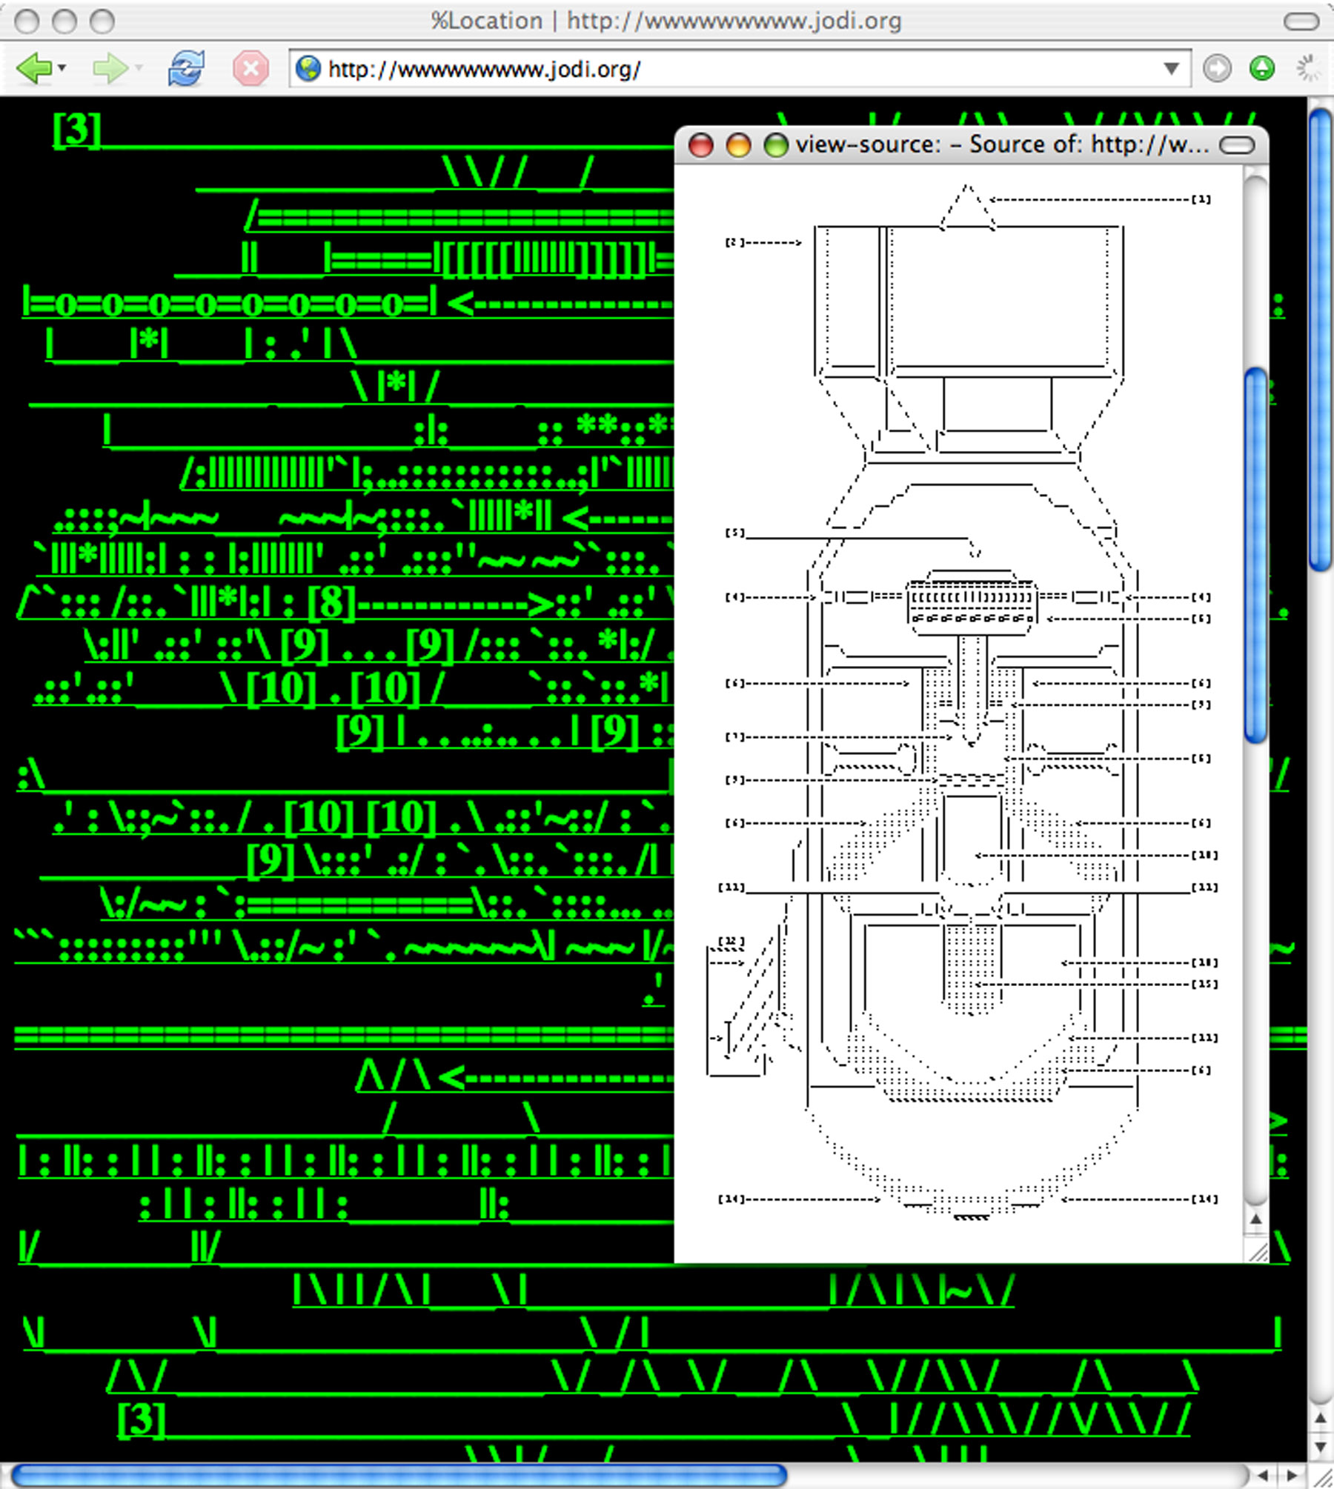
wwwwwwwww.jodi.org, Sitio Web (1995)
Me interesa este proyecto en particular porque dentro de mi propuesta planteo entablar un diálogo con ella, específicamente con el dibujo en ASCII. También, busco experimentar con la página web como unidad mínima de una secuencia animada que se carga y reproduce continuamente desde Internet.

  - Paisaje Virtual
Esta línea de investigación surge en mi itinerario Creación e Investigación Pictórica en el marco de la Residencia 103M; pretende entender el género pictórico del paisaje de manera expandida, abordándolo desde una plataforma virtual conectada a Internet. Esta indagación forma parte de un proceso pictórico previo donde se manifestaba mi interés por la baja resolución en la imagen digital y los glitches en los archivos JPG. Para abordar estar idea, primero, quiero referirme a una actividad muy particular.
En el siglo XIX, la ciudad de Paris, propicia las condiciones para que surja un nuevo personaje que la habite: el flâneur. Walter Benjamin, en sus escritos sobre la poesía de Baudelaire, dice al respecto que:
[…] La calle se vuelve un apartamento para el flâneur, en casa entre las fachadas de los edificios como el burgués entre sus cuatro paredes. Para él, los brillantes carteles esmaltados de las empresas son tan buenos, o mejores, como decoración de pared como para el burgués, en su salón, un cuadro al óleo; los muros son el pupitre contra el que apoya su cuaderno de notas; los quioscos de diarios son su biblioteca y las terrazas del café miradores, desde los que, terminado el trabajo, contempla sus aposentos […]
En este personaje se encuentra la idea del paseante, el que recorre las calles y los pasajes, donde finalmente se realiza; su actividad es la flânerie. Mi intención es hacer una relación entre la flânerie y mi actividad como usuario que se pasea dentro de mundos virtuales conectados a Internet. En el año 2003 surgió Second Life, una de estas plataformas tridimensionales de realidad virtual. Sus creadores no la describen como un juego de video porque no persigue un objetivo específico y no es posible ganarlo o perderlo. Se trata de un espacio virtual de interacción social que, además, dota a sus residentes de herramientas que les permiten crear y vivir sus propios mundos virtuales.
Estos, se construyen principalmente a partir de prims, partículas, simulaciones, animaciones, texturas y código fuente. Así, se logran representaciones de lugares ya existentes o se crean otros totalmente fantásticos. Second Life, a la fecha, alberga a más de cincuenta y cinco millones de residentes y está compuesto por más de ochenta y cuatro mil regiones que se subdividen en parcelas. La tridimensionalidad de estos espacios, tal como en los videojuegos 3D, se la puede explorar.
Muchos de estos mundos virtuales, creados por los residentes de la plataforma, se han convertido en objeto de contemplación en Internet, como ejemplo de ello puedo mencionar a los grupos de Flickr Beautiful Landscapes of Second Life y Second Life - Landscapes, los cuales dieron inicio a esta investigación. En estos grupos se suben y comparten capturas de pantalla tomadas desde los puntos de vista de cada usuario. El resultado final es una imagen que evoca a la pintura romántica que, en este caso, se construye a través del 3D y del encuadre. De ahí que, comencé a pensar en el avatar como posibilidad del flaneûr en Internet. Mi propuesta, a diferencia del personaje de Baudelaire, busca alejarse de las multitudes para poder conectarme con en el artificio de estos espacios, desmantelarlos y convertirlos en una experiencia de abstracción tanto visual como metafórica.
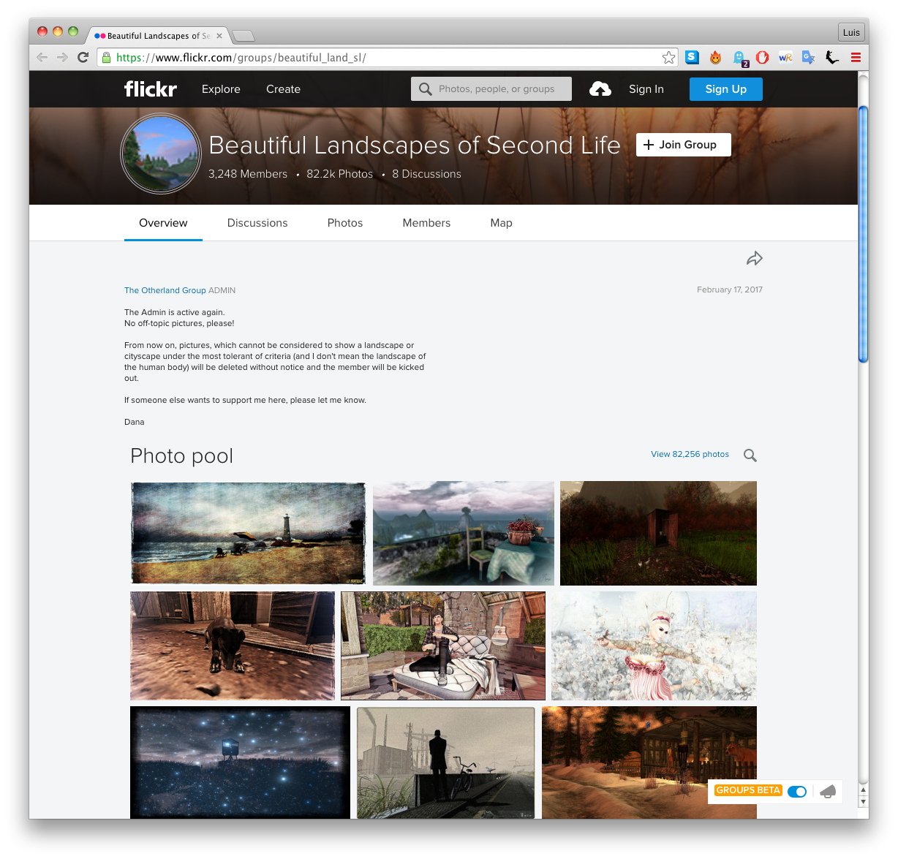
Beautiful Landscapes of Second Life

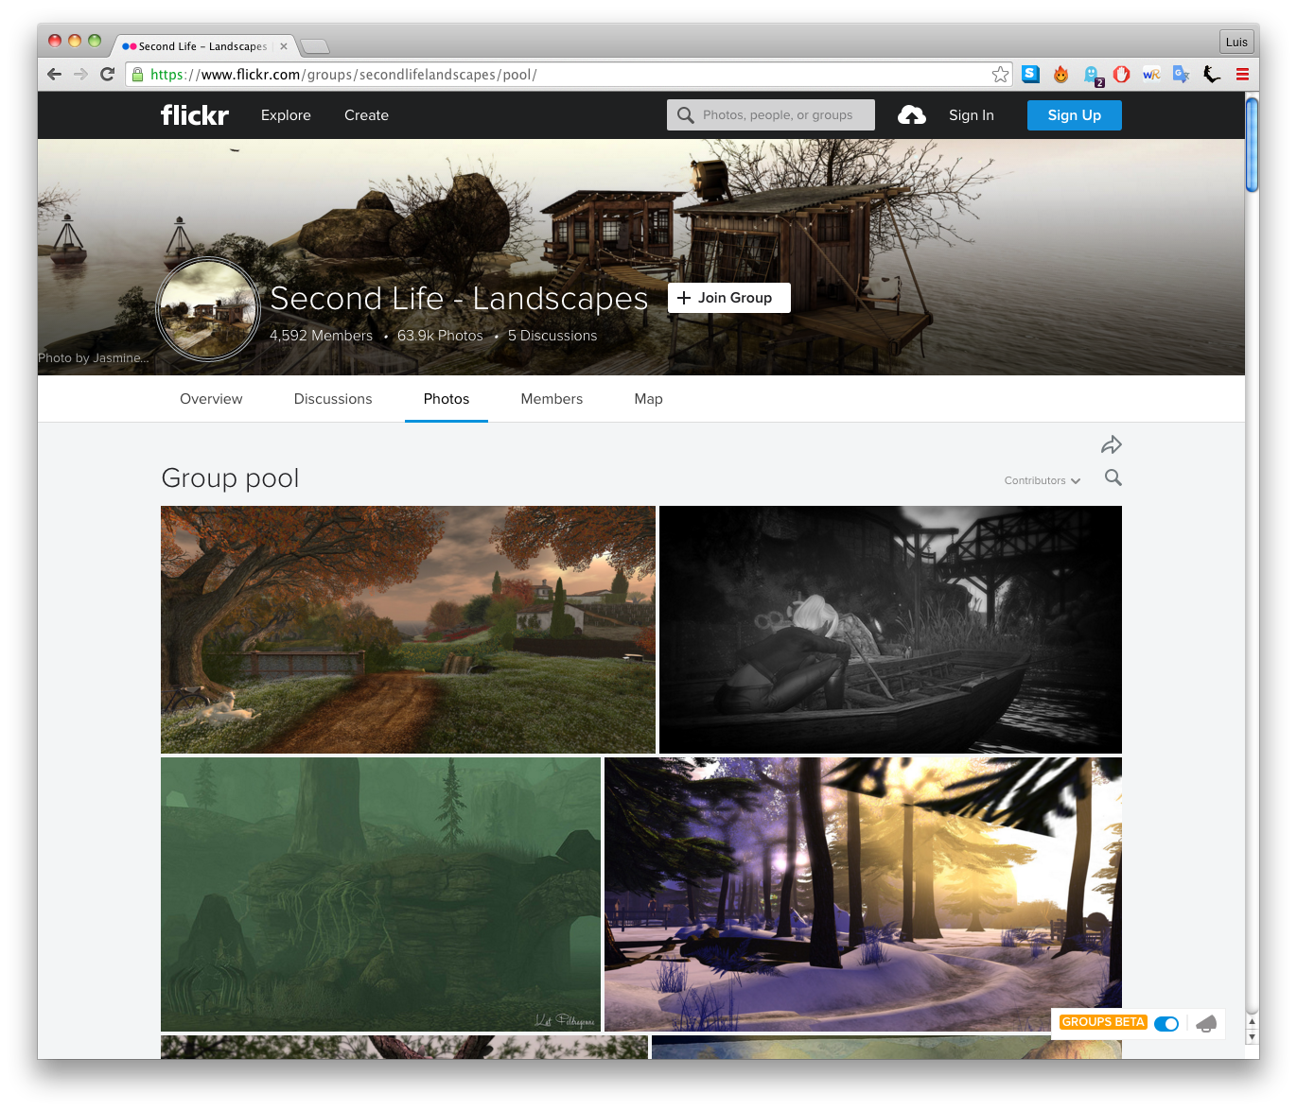
Second Life – Landscapes

Busco un acercamiento más abstracto a estos imaginarios virtuales; ver hacia las estructuras que los hacen posibles, la geometría y el 3D. De este modo, establezco una conexión formal con el trabajo escultórico de Sol Lewitt que denominó Structures. En este cuerpo de obras, el artista, toma como punto de partida al cubo abierto, esta decisión dota de transparencia a las esculturas, como esquemas de objetos que no terminan de materializarse. La cuadrícula es un elemento importante en la investigación de Lewitt porque, a partir de esta, surgen composiciones y esculturas poligonales más complejas al igual que ocurre con en el software 3D. La solución formal de estas piezas me remiten a la vista de tipo wireframe con la que se trabaja en el proceso de modelado de objetos.
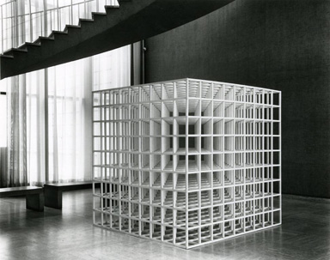  Nine Parte Modular Cube (1977)  Pintura al horno sobre aluminio  219.7 x 219.7 x 219.7cm | 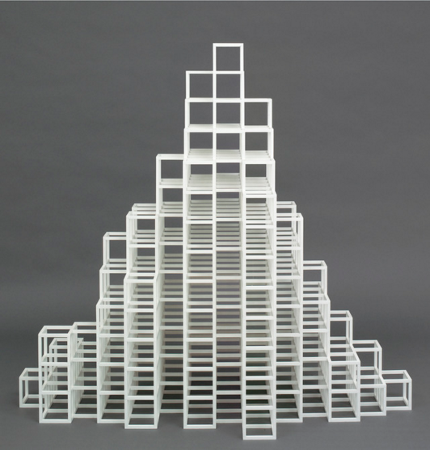  Progressive Structure (1997)  Madera pintada en blanco  123.8 x 133.4 x 92.9 | 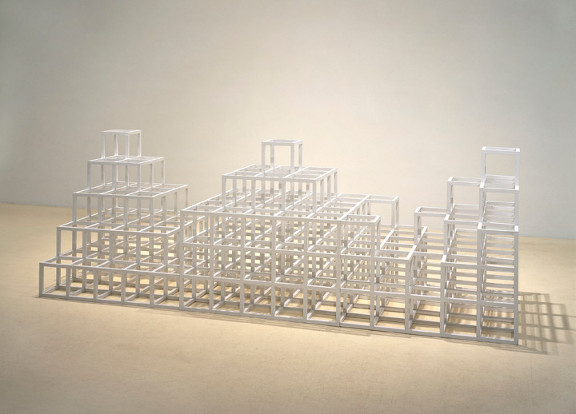  Sculpture with Three Towers (1986)  Madera pintada en blanco  123.8 x 364.5 x 123.2
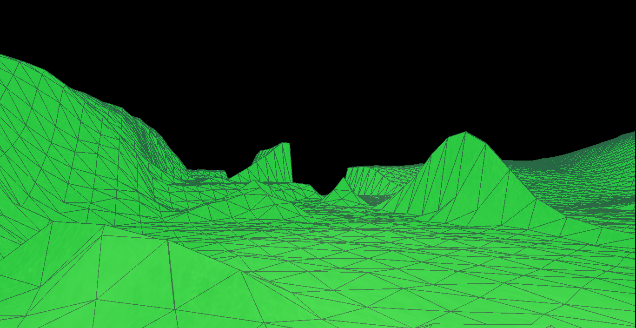
Luchamp.org, Captura de pantalla Second Life (2016)

Mi propuesta plantea crear una estructura propia basada en la topografía de los mundos virtuales de Second Life. El fragmento es desplazado de su medio y se materializa en el espacio expositivo donde sirve de soporte para una video proyección. El video aporta una capa adicional que busca provocar en el espectador, a través de la contemplación, una experiencia abrumadora en tanto que se pierde la orientación en los paisajes intervenidos.
Por otro lado, Lev Manovich, en El lenguaje de los nuevos medios de comunicación, toma como referencia la película El hombre de la cámara de Dziga Vertov, para introducirnos a uno de los principios de los nuevos medios, el concepto de base de datos. El film nos muestra planos de la vida cotidiana de la sociedad rusa de finales de la década de los veinte, pero, también hace visible al realizador, la cámara, y al propio mecanismo del montaje:
[…] En uno de los planos principales, que se repite unas cuantas veces a lo largo de la película, vemos una sala de edición con las estanterías que se usan para guardar y organizar el material de rodaje. Las estanterías están marcadas como «máquinas», «club», «el movimiento de la ciudad», «ejercicio físico», «un ilusionista», etcétera. Se trata de la base de datos del material filmado[…]
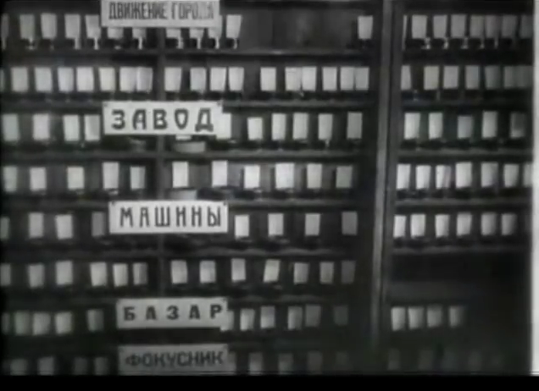
Captura de pantalla, El hombre de la cámara, Dziga Vertov (1929)

Lo que quiere decir que, cada categoría mantiene su independencia y un sentido propio, algo que es posible también encontrarlo en la dimensión de la web y de Internet. El que dota de sentido a estos elementos separados es el gran imaginador. Al mismo tiempo, Vertov, experimenta con las posibilidades que le ofrece el medio cinematográfico:
[…] las películas de Vertov están motivadas por un razonamiento determinado, a saber: que las nuevas técnicas de obtener imágenes y manipularlas, resumidas por Vertov en su término «cine ojo», se pueden utilizar para descodificar el mundo […]
Con respecto a esta idea, encuentro un punto de contacto con mi trabajo e investigación. Cameraman, Yo.jpg, Boom! (Deep User Organics) y Prim_02.rl tienen en común la manipulación de las imágenes para encontrar otros sentidos que se los dan las mismas técnicas de manipulación. Así como Vertov quiso descodificar el mundo que lo rodeaba, mi interés también radica en desmantelar los mundos virtuales de Second Life y ofrecerle al espectador un espacio de contemplación y abstracción.
Ahora bien, creo que es oportuno mencionar a dos propuestas que abordan el tema del paisaje desde plataformas cercanas a Second Life: los videojuegos. La primera, Super Mario Clouds (2002), del artista norteamericano Cory Arcangel, la que consiste en la modificación de un cartucho de Nintendo de Super Mario Brothers. El artista, borra el escenario en el que se desarrolla el juego, dejando únicamente visibles las nubes a 8 bits de resolución que se desplazan de derecha a izquierda. La ausencia de un suelo cambia el sentido de orientación y sugiere la idea del vuelo que hace pensar que se avanza sin llegar a ningún lado. En este aspecto mi trabajo se conecta con el de Arcangel; me interesa potenciar la desorientación a través de la fragmentación de los videos proyectados en la estructura.
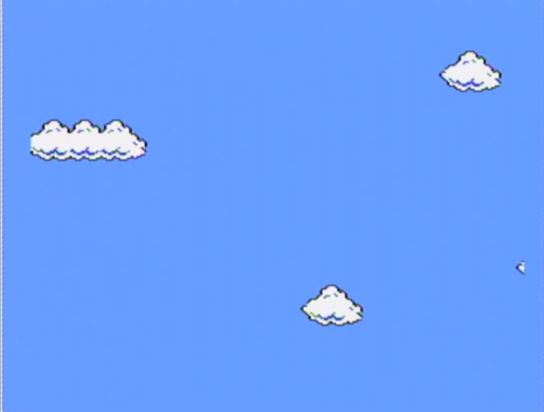
Cory Arcangel, Super Mario Clouds (2002)

La segunda propuesta es SOD (2000) del colectivo Jodi. En esta pieza, los artistas, se apropian del videojuego Wolfenstein 3D y modifican su código interno para reemplazar las texturas con figuras geométricas. En una entrevista, el colectivo, nos dice que:
[…] nadie se ha enfocado en el videojuego como una máquina de visión o cómo esta crea la ilusión de profundidad y movimiento. Nosotros desvestimos este mundo previamente codificado en distintas etapas haciendo versiones del mismo juego una y otra vez.
El colectivo, logra alterar este espacio tridimensional para sumergirnos en una experiencia que si bien es funcional, ya que el videojuego puede jugarse, también es abstracta. Mi propuesta utiliza una estrategia similar para despojar de referencias visuales los mundos de Second Life que visito, a través de herramientas en modo desarrollador. Pero, también pretende ir más allá, porque busca llegar a la abstracción fragmentando el video y el recorrido para adentrarse en la geometría.
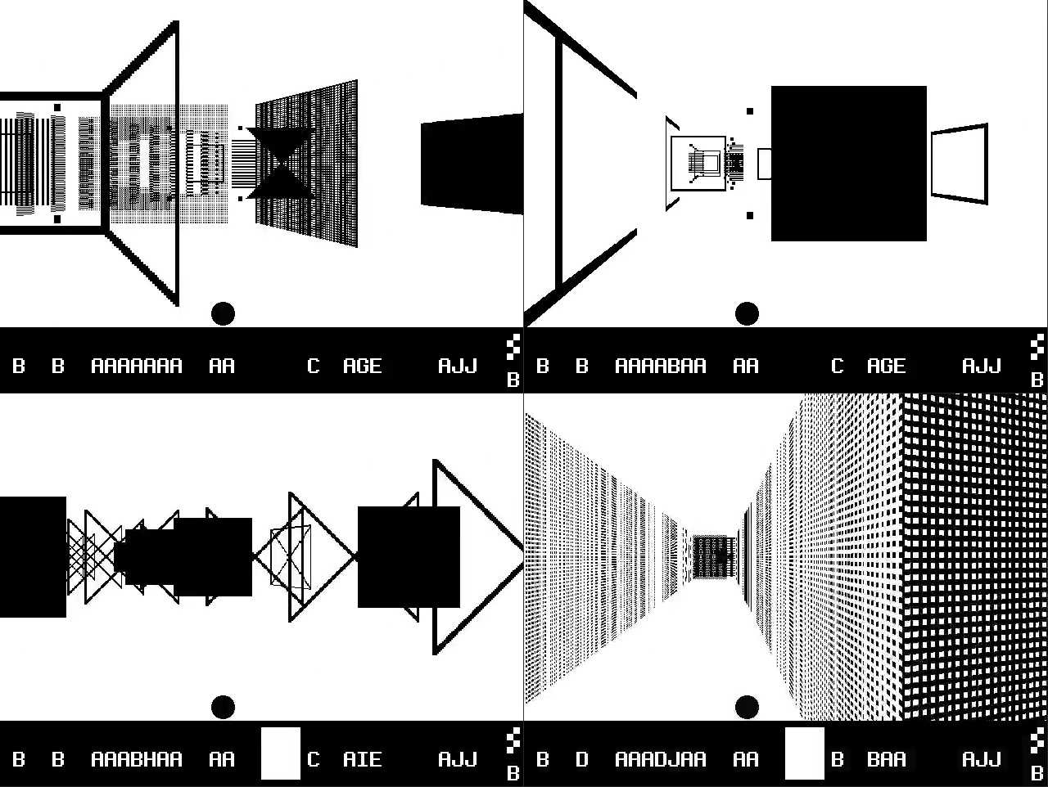
SOD, capturas de pantalla (2000)
El resultado de esta experimentación con la plataforma de Second Life es caleidoscópico, es difícil encontrar un sentido de orientación. En relación a esto, la artista y teórica Hito Steyerl, en su texto En caída libre. Un experimento mental sobre la perspectiva vertical, nos dice:
Parece que estamos en un estado de transición hacia uno o varios paradigmas visuales. La perspectiva lineal ha sido suplantada por otros tipos de visión al punto que debemos concluir que su estatus como paradigma visual dominante está cambiando.
Al hablar de esto, la artista, hace referencia a nuestro sentido de ubicación espacial y su transformación desde que surgieron y se hicieron accesibles las tecnologías satelitales. En este sentido, mi proyecto, pretende generar preguntas en cuanto a la naturaleza de estos paisajes virtuales y a la experiencia de lo real. Trabajar con la mirada de mi personaje virtual y con la multiplicidad presente en las caras de una estructura geométrica. Al mismo tiempo, servirme de la segmentación del video mapping para potenciar lo múltiple y lo simultáneo.
Como último referente en este apartado quiero mencionar a The Third Memory (2000) del artista francés Pierre Huyghe. Es una pieza muy compleja basada en un hecho real:
[…] El 22 de octubre de 1972, en Brooklyn, Nueva York, a las 2 p.m., hubo un asalto en un banco, en el cual los dos hombre involucrados, John Wojtowicz y Sal Naturile, tomaron rehenes. Cuando todo terminó, Sal Naturile fue asesinado y Wojtowicz fue arrestado. El móvil del crimen, como fue revelado por los medios le dio al evento gran cobertura, era para financiar una operación quirúrgica (cambio de sexo) para la pareja de Wojtowicz, Ernest Aron. Posteriormente un artículo publicado en la revista Life inspiraría a Sydney Lumet para escribir el guión de una película, que terminó siendo Dog Day Afternoon, eventualmente estrenada en 1975, con Al Pacino en el rol protagónico. Veintisiete años después de estos eventos, Pierre Huyghe le pide a John Wojtowicz que reconstruyera el atraco y de este modo hacer las rectificaciones a la interpretación ficticia de la película de Lumet, en la que Wojtowicz no podía reconocerse a sí mismo.
Este trabajo busca reflexionar en torno a la construcción de una memoria desde dos puntos de vista completamente distintos a partir de una tercera mirada. Lo que a mi me interesa señalar es la simultaneidad presente al ver la pantalla dividida mostrando al protagonista, Wojtowicz, reconstruyendo los hechos desde distintos ángulos. El montaje, propone un recorrido que es fragmentado por la posición de la cámara y permite generar nuevas lecturas o interpretaciones sobre los hechos y el mismo espacio. Este aspecto se ve incorporado en los recorridos que realizo dentro de la plataforma de Second Life, que se fragmentan y se reproducen simultáneamente.
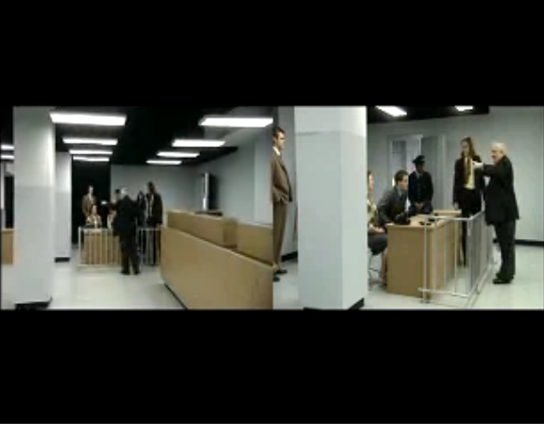
Pierre Huyghe, captura de pantalla The Third Memory (2000)
Finalmente, quiero concluir este apartado, aclarando que mi acercamiento a los conceptos más técnicos de esta investigación surge de la experiencia vivida como usuario y mi interés por estos temas. La referencia a los eventos del 9/11 al igual que el conjunto de artistas y teóricos anteriormente mencionados dan cuenta, en primer lugar, de una reflexión sobre el medio Internet y las relaciones y el ejercicio de poder que se esconden detrás de él y; en segundo lugar, de una forma de producción artística que se nutre y complejiza con la utilización de varias herramientas digitales e Internet como fuente de suministros de trabajo.
- Propuesta artística
Mi proceso de producción está ligado directamente con la Tecnología en Infografía obtenida previamente en el Instituto Gráfico de Artes y Ciencias Digitales (IGACD). Hago uso de las herramientas que he aprendido y utilizado en el campo de la post producción para resolver algunas de los proyectos. Sin embargo, el mismo proceso, me ha llevado a aplicar una metodología de trabajo de Hazlo tu mismo (DIY). Si necesité manejar software y tecnología con la que no estaba familiarizado para encriptar, capturar o acceder a una red anónima, recurría a documentación en línea, foros, y video tutoriales de YouTube para poder resolver mis proyectos artísticos.
Otro aspecto importante dentro de mi metodología de producción es el de prueba y error tanto en el manejo de software como en el momento del montaje de cada una de las piezas. Algunas de las decisiones tomadas en cuanto al cambio de montaje de algunos de los proyectos han estado relacionados con el tipo de solución al que he llegado cuando he migrado de una aplicación a otra.
Mi propuesta artística, muestra dos líneas de investigación que se desarrollan desde al año 2015 en el Instituto Tecnológico de Artes del Ecuador y se extienden hasta el año 2018 en la Universidad de las Artes. A continuación, presento una selección de seis proyectos que no han sido exhibidos anteriormente.

  - Cameraman
Técnica: Instalación y documentación
Dimensiones: Variables
Año: 2015 - 2018
Es un ensamble compuesto por un trípode, monitor LCD pequeño, reproductor de DVD, cables de audio/video, poder, y extensión eléctrica, iluminados con una luz focal roja. En pantalla, se reproduce continuamente un video de aproximadamente cinco minutos de duración donde se presenta la documentación de una acción realizada en páginas de video chat en Internet. Tres de los cuatro canales del video muestran aleatoriamente cámaras web de desconocidos conectados en ese momento a la plataforma. En el cuarto canal, se encuentra un personaje que, a través de un juego de luz y sombra, se fusiona con una cámara fotográfica y toma fotografías desde una suerte de laboratorio clandestino.
En este primer proyecto adopto irónicamente la figura del voyerista que mira y registra a escondidas detrás de una cámara. Intento activar la mirada del observado a través de una puesta en escena, diseñada para generar un extrañamiento, que rompa con la estética habitual de los espacios íntimos desde donde se conectan los usuarios. Al mismo tiempo, hacer visible a la cámara como objeto que se fusiona con la figura humana creando un híbrido, un ser extraño que se presenta como una amenaza.
El proceso de este proyecto tiene como punto de partida mi experiencia personal dentro de salas de video chat. Por medio de software comercial comencé a realizar capturas de breves conversaciones, datos y video/imágenes de otras personas.
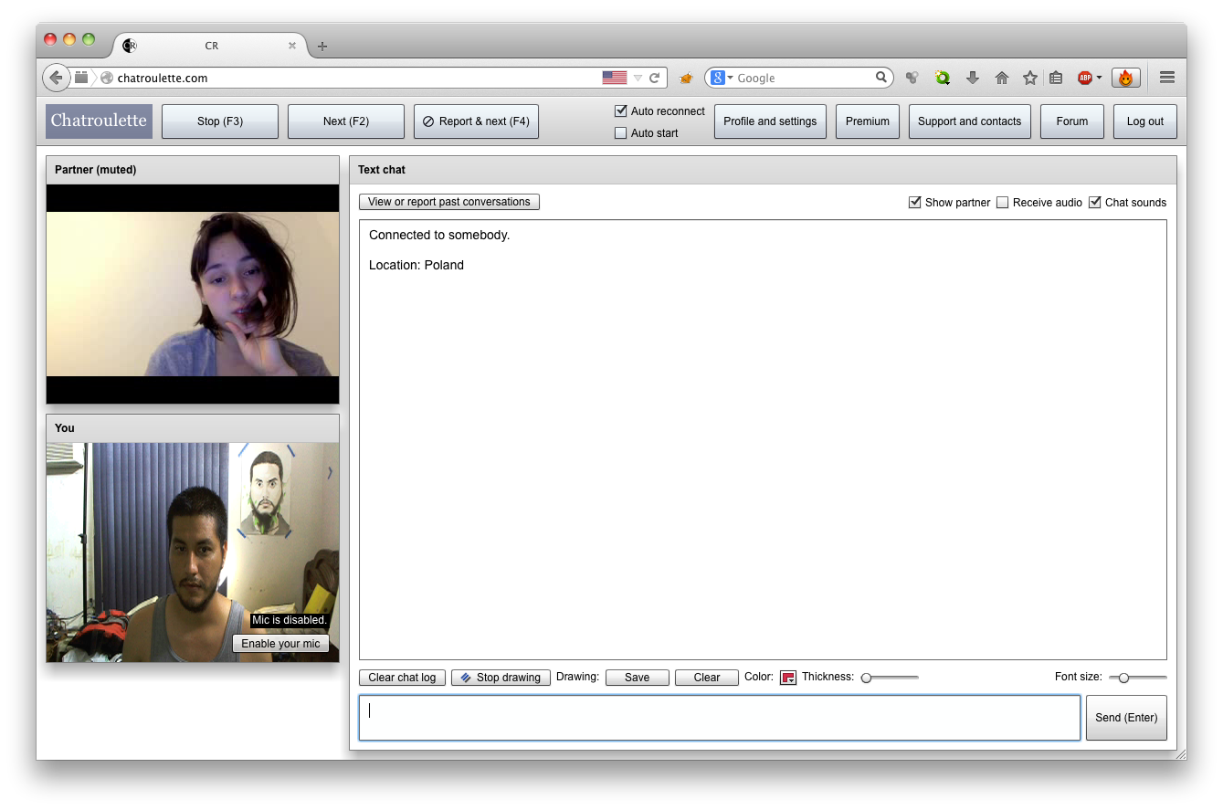
Captura de pantalla 1, Chatroulette (2015)

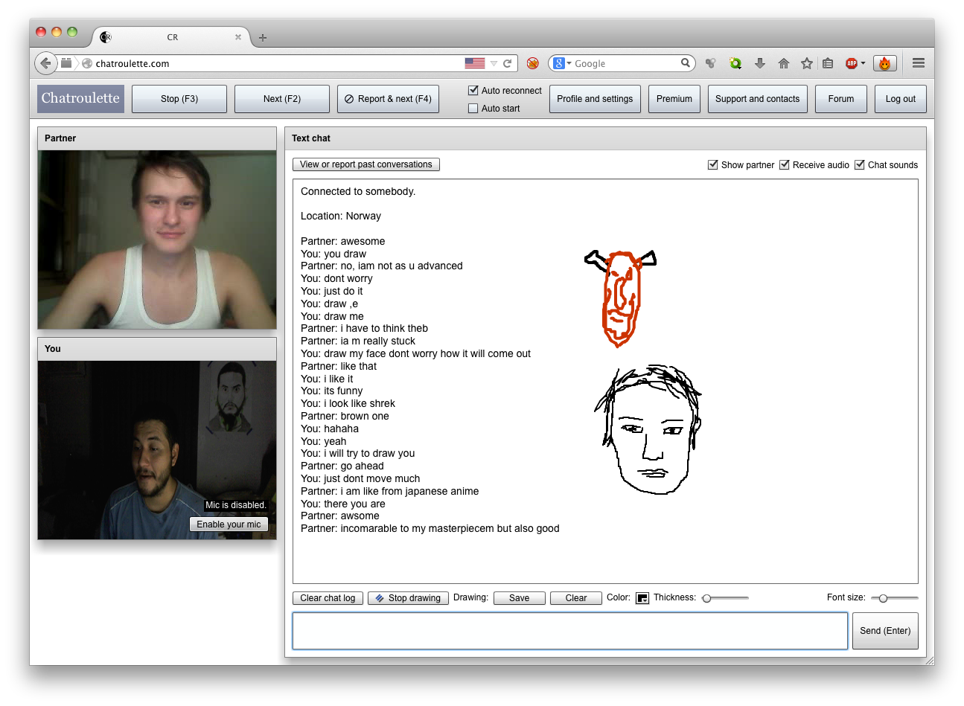
Captura de pantalla 2, Chatroulette (2015)

Para generar la sensación de ser grabado en el otro usuario, tomo como elemento principal el símbolo de “grabación en curso” de las cámaras digitales (círculo rojo parpadeante); y, con la ayuda de software de composición de video digital, emulo la animación de dicho elemento.
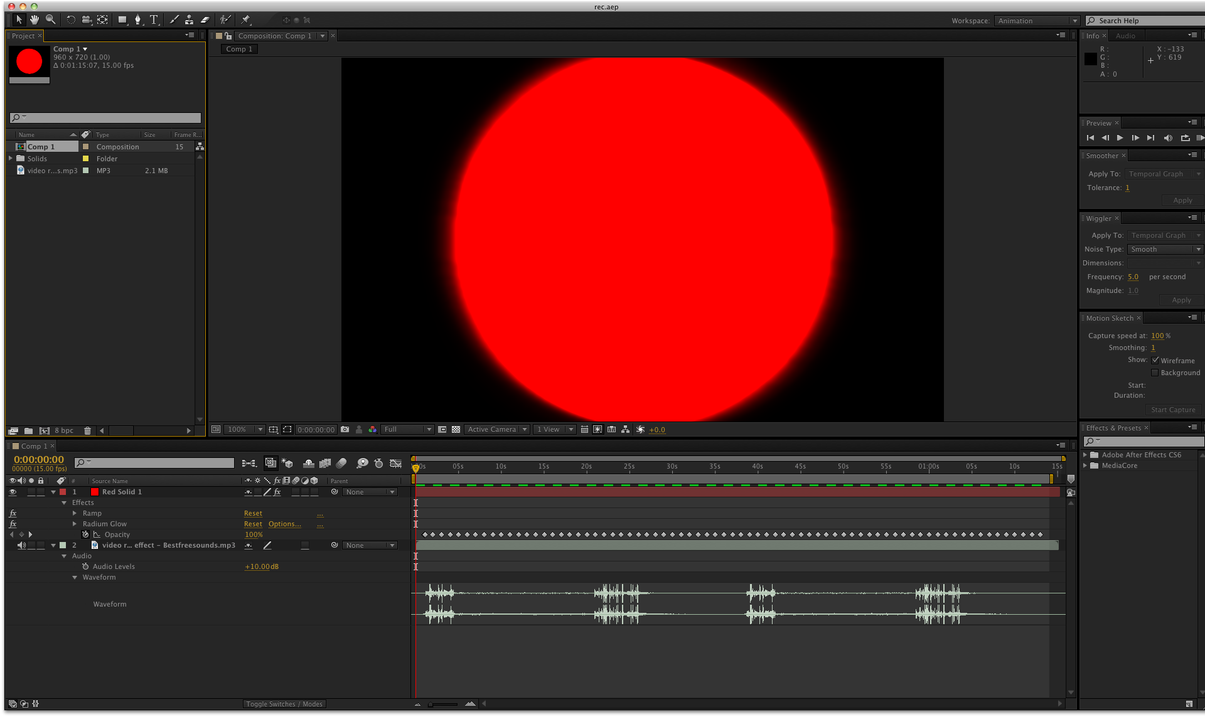
Busqué un software que me funcionara de puente para transmitir el video generado en composición dentro la plataforma, reemplazando el video en vivo de mi cámara web.
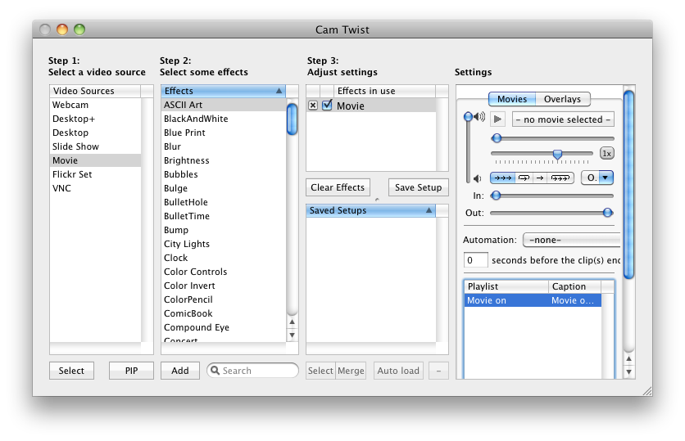
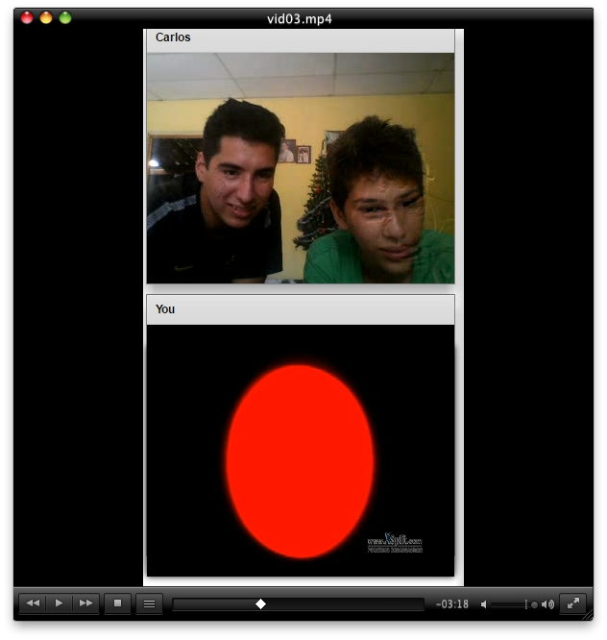
Una vez realizada esta prueba, decido entrar en encuadre, ocultar mi identidad detrás de este símbolo, y, fusionarlo con mi cuerpo en pantalla. Luego, comienzo a experimentar con la cámara como objeto dentro de la misma fusión. De este modo, en el encuadre de mi cámara, surge la necesidad de diseñar una puesta en escena desde donde este personaje híbrido pueda operar.

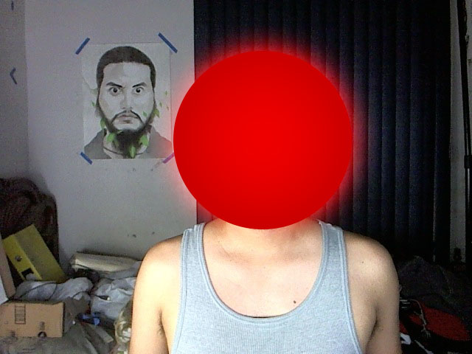 | 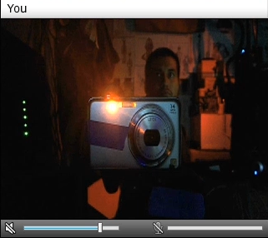

A través de un juego de luz y sombra se vuelve posible la unión de mi cuerpo y de la cámara.
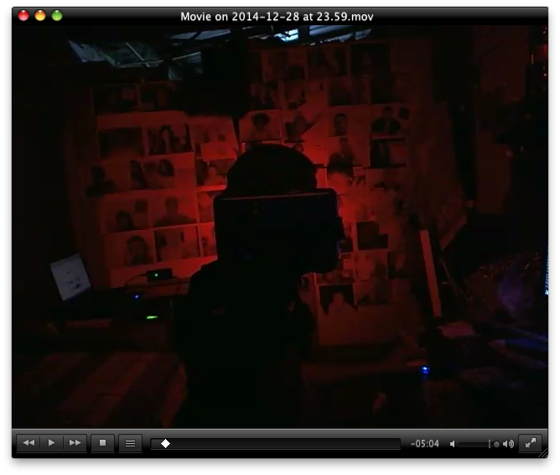
En un primer intento de montaje, este proyecto, pretendía estar ubicado en un pedestal de cartón, haciendo referencia a la precariedad desde donde opera el personaje detrás de la cámara. Sin embargo, decidí cambiar el montaje tomando en cuenta el título del proyecto para que tenga una forma más orgánica con cabeza, torso y extremidades.
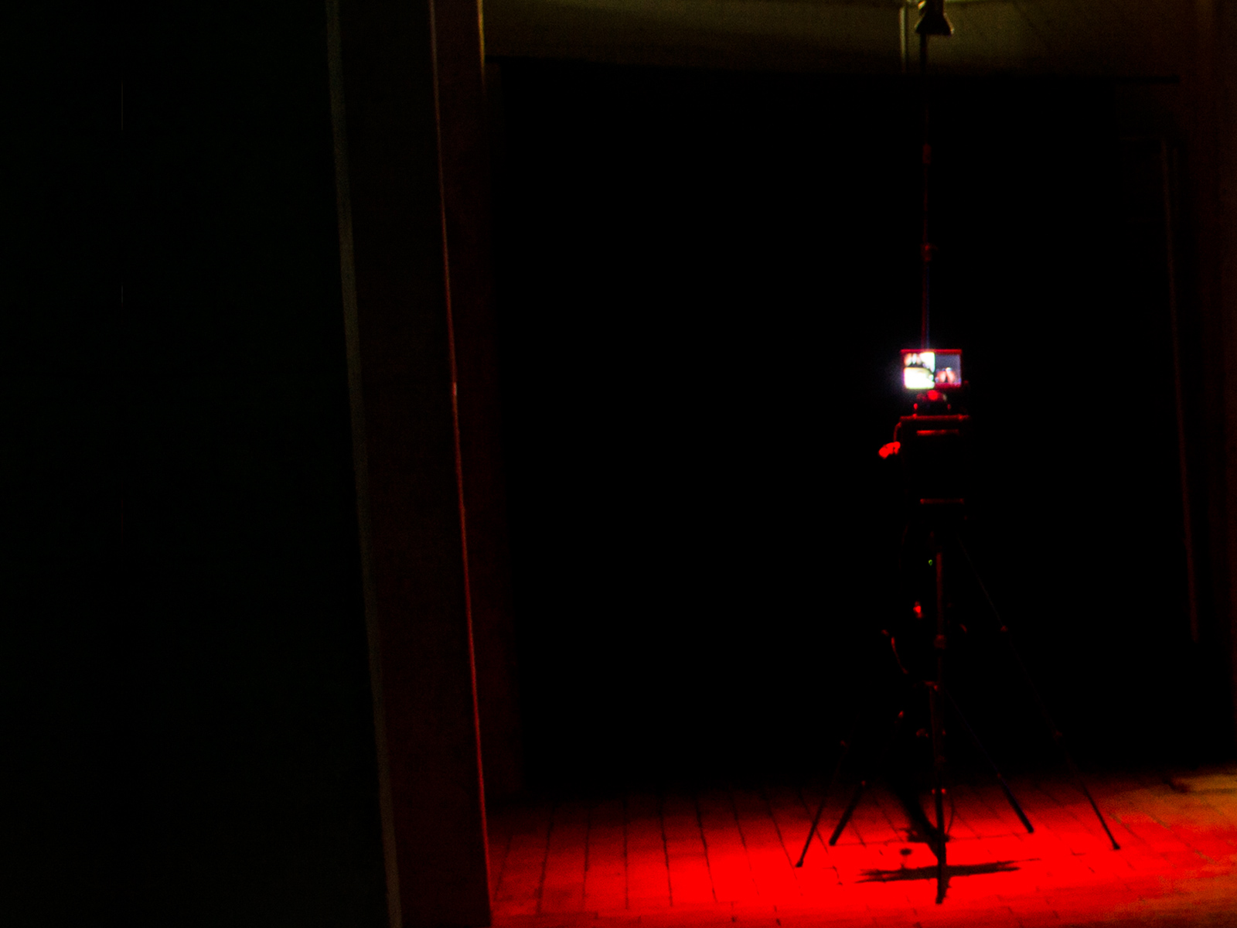Cameraman, instalación, 2015 - 2018

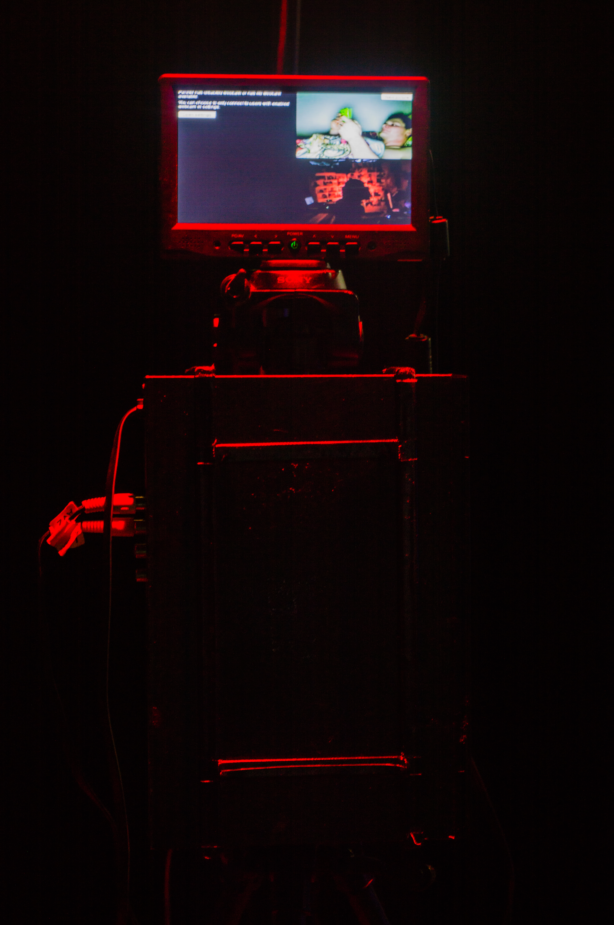
Cameraman (detalle), instalación, 2015- 2018

  - Yo.jpg
Técnica: Script de Processing
Dimensiones: Variables
Año: 2015 - 2018
En primera instancia, quise construir la identidad de luchamp.org con las imágenes y los registros obtenidos en Cameraman. Como primer acercamiento, hice uso de software de composición digital para sobreponer estas imágenes y combinarlas con mi rostro.
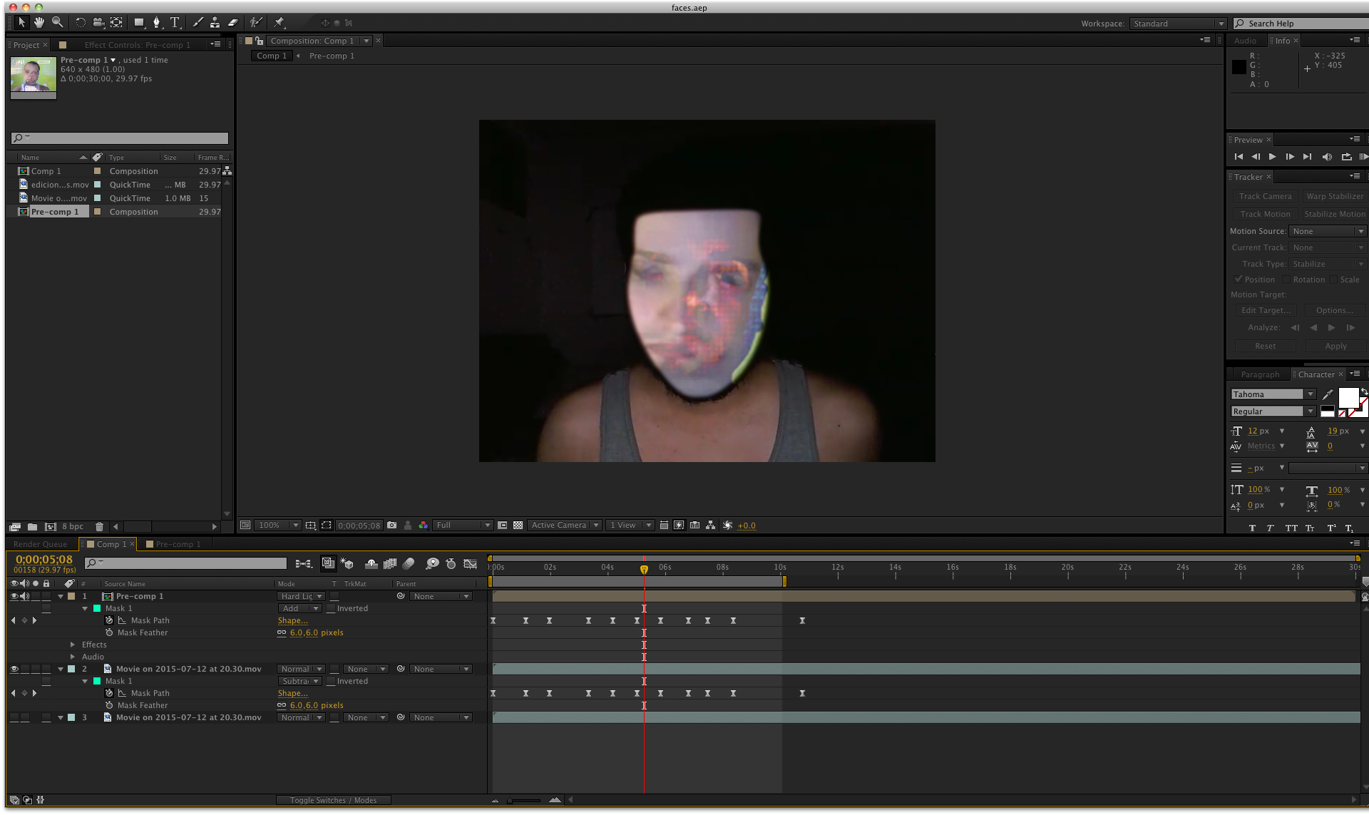
Durante este proceso, buscaba maneras de hacer que el intercambio de mi correspondencia electrónica sea más privado. La investigación me condujo hacia el OpenPGP, un programa que me permitía encriptar mis mensajes antes de ser enviados y que no pueden ser leídos si el destinatario no utiliza el mismo software para desencriptarlo. Utilicé este programa para encriptar una foto de mi rostro que luego envié a mi cuenta de Google Mail; el proveedor de correo lo interpretó como código basura, y este fue mi nuevo punto de partida. Hice que la voz de Google Translate reproduzca el código basura donde se esconde mi imagen, como si intentara construirla sin éxito.
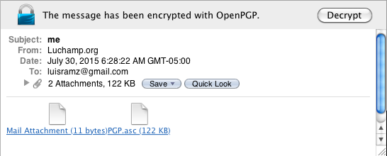

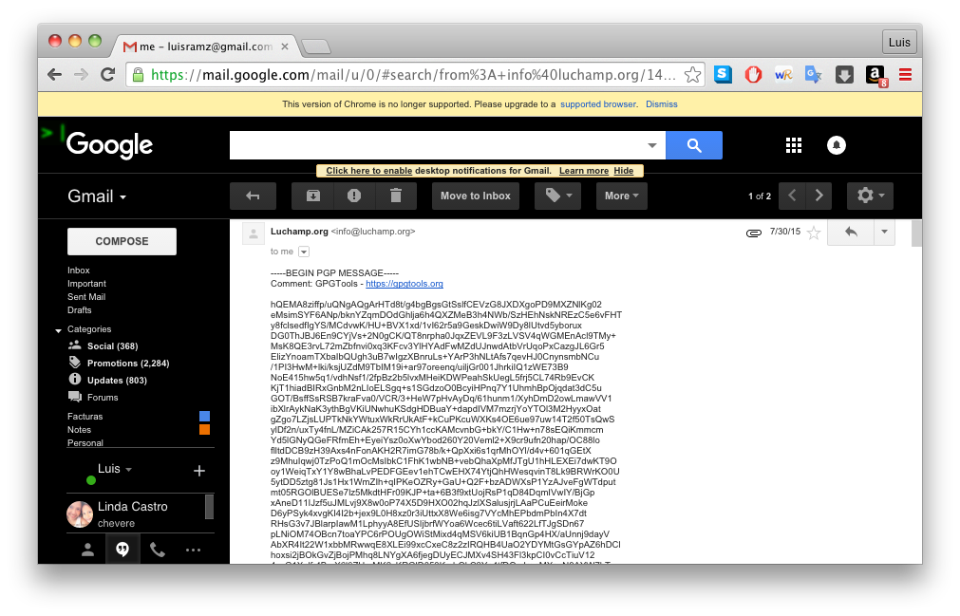
Código de imagen encriptado, captura de pantalla, 2015

Por otro lado, decidí abordar la construcción de mi imagen por medio de pixeles. En un primer acercamiento, intenté emular esta idea por medio de máscaras cuadradas que mostraban un grupo de pixeles de manera aleatoria. Para lograr esto, recurrí al ActionScript; tomé un código, dejando ver parcialmente la imagen.
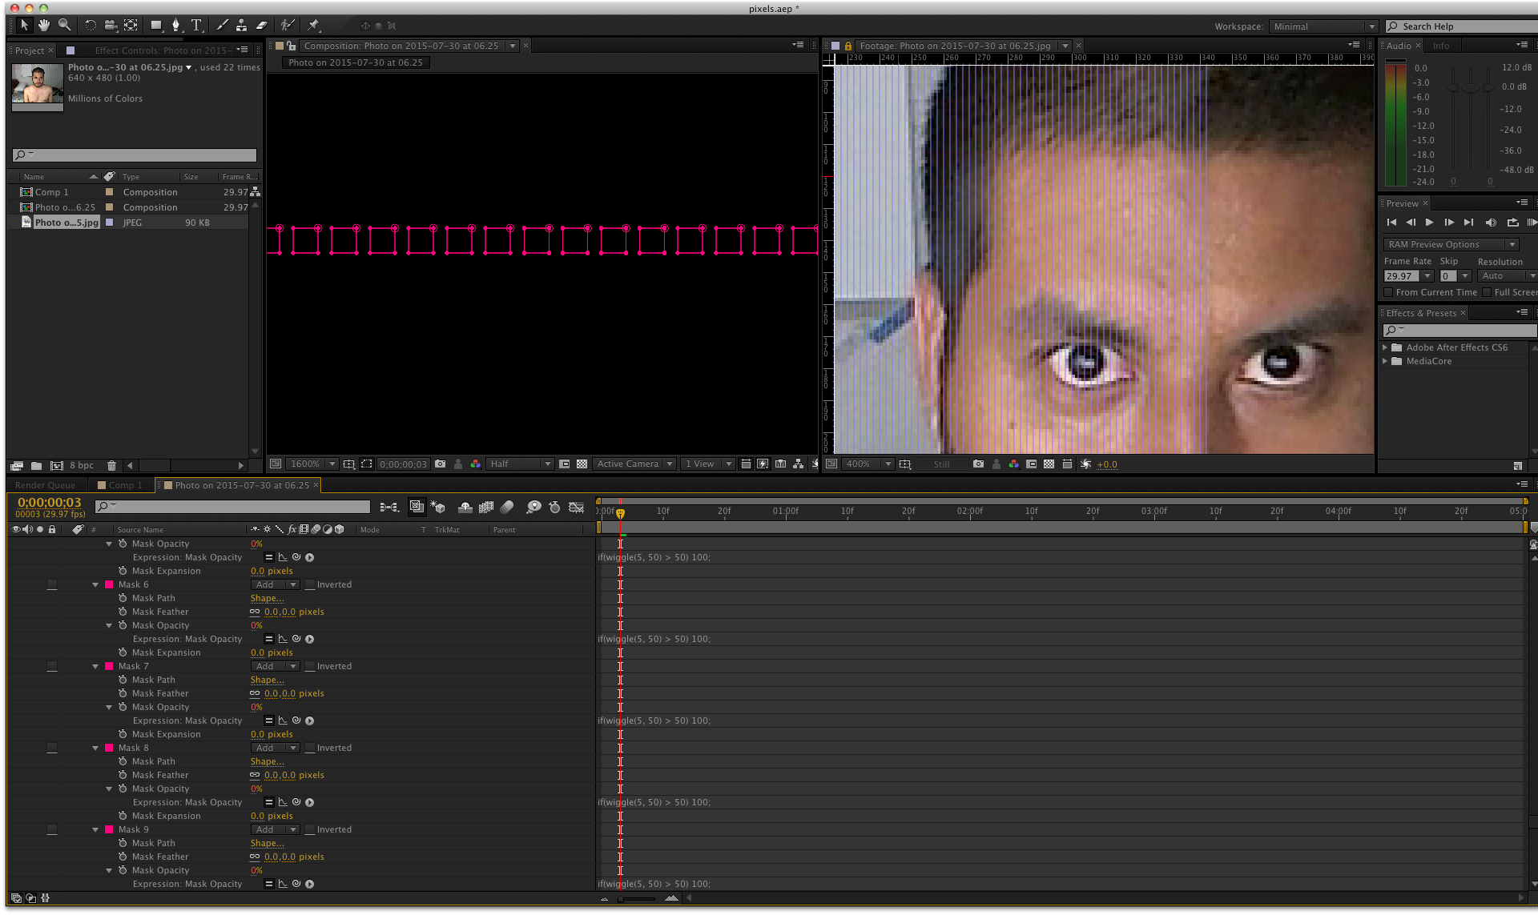

El resultado de este proceso no fue el esperado, el medio en el que estaba trabajando (composición de video) no era el adecuado, por lo que opté por otra vía. Teniendo como referencia el ActionScript, decidí migrar el proyecto a la plataforma de Processing, donde construiría mi imagen desde el lenguaje de programación Java. Mi poco conocimiento en el tema me llevó a consultar documentación y tutoriales en YouTube. Finalmente, después de un arduo proceso de prueba y error, logré escribir un código que funcionara estéticamente con mi proyecto.
La foto original está compuesta por una serie de datos internos que el formato contenedor (en este caso JPG) interpreta y muestra, por medio de pixeles, como imagen en la pantalla. Lo que hago es intervenir el proceso automático de mostrado de pixeles con un código que carga un pixel a la vez y construye la imagen de manera aleatoria. Cuando la cantidad de pixeles cargados alcanzan un valor determinado el código se reinicia. La imagen nunca se llega a mostrar en su totalidad.
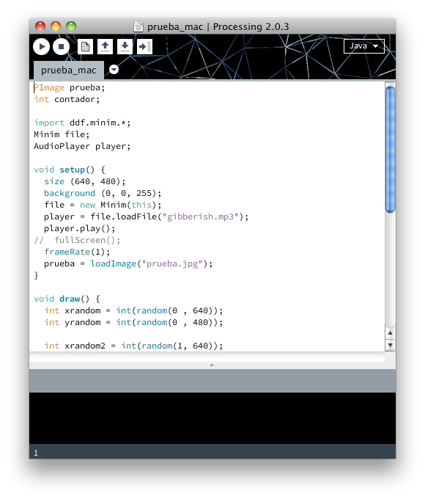 | 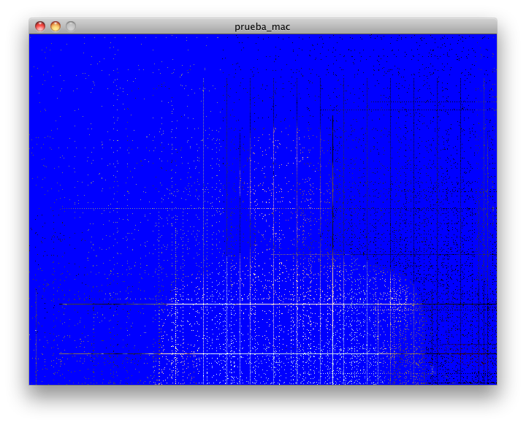
En un principio, mi autorretrato iba a ser mostrado en una pantalla de treinta y dos pulgadas. Sin embargo, decidí cambiar el montaje debido a las particularidades de la imagen generada. Conceptualmente, la proyección sobre pared me permitía acentuar ese rasgo fantasmal que poseen tanto la imagen como el pixel mostrados; y formalmente, me permitía aumentar la escala de la imagen y los pixeles, adquiriendo mayor visibilidad en el espacio expositivo.
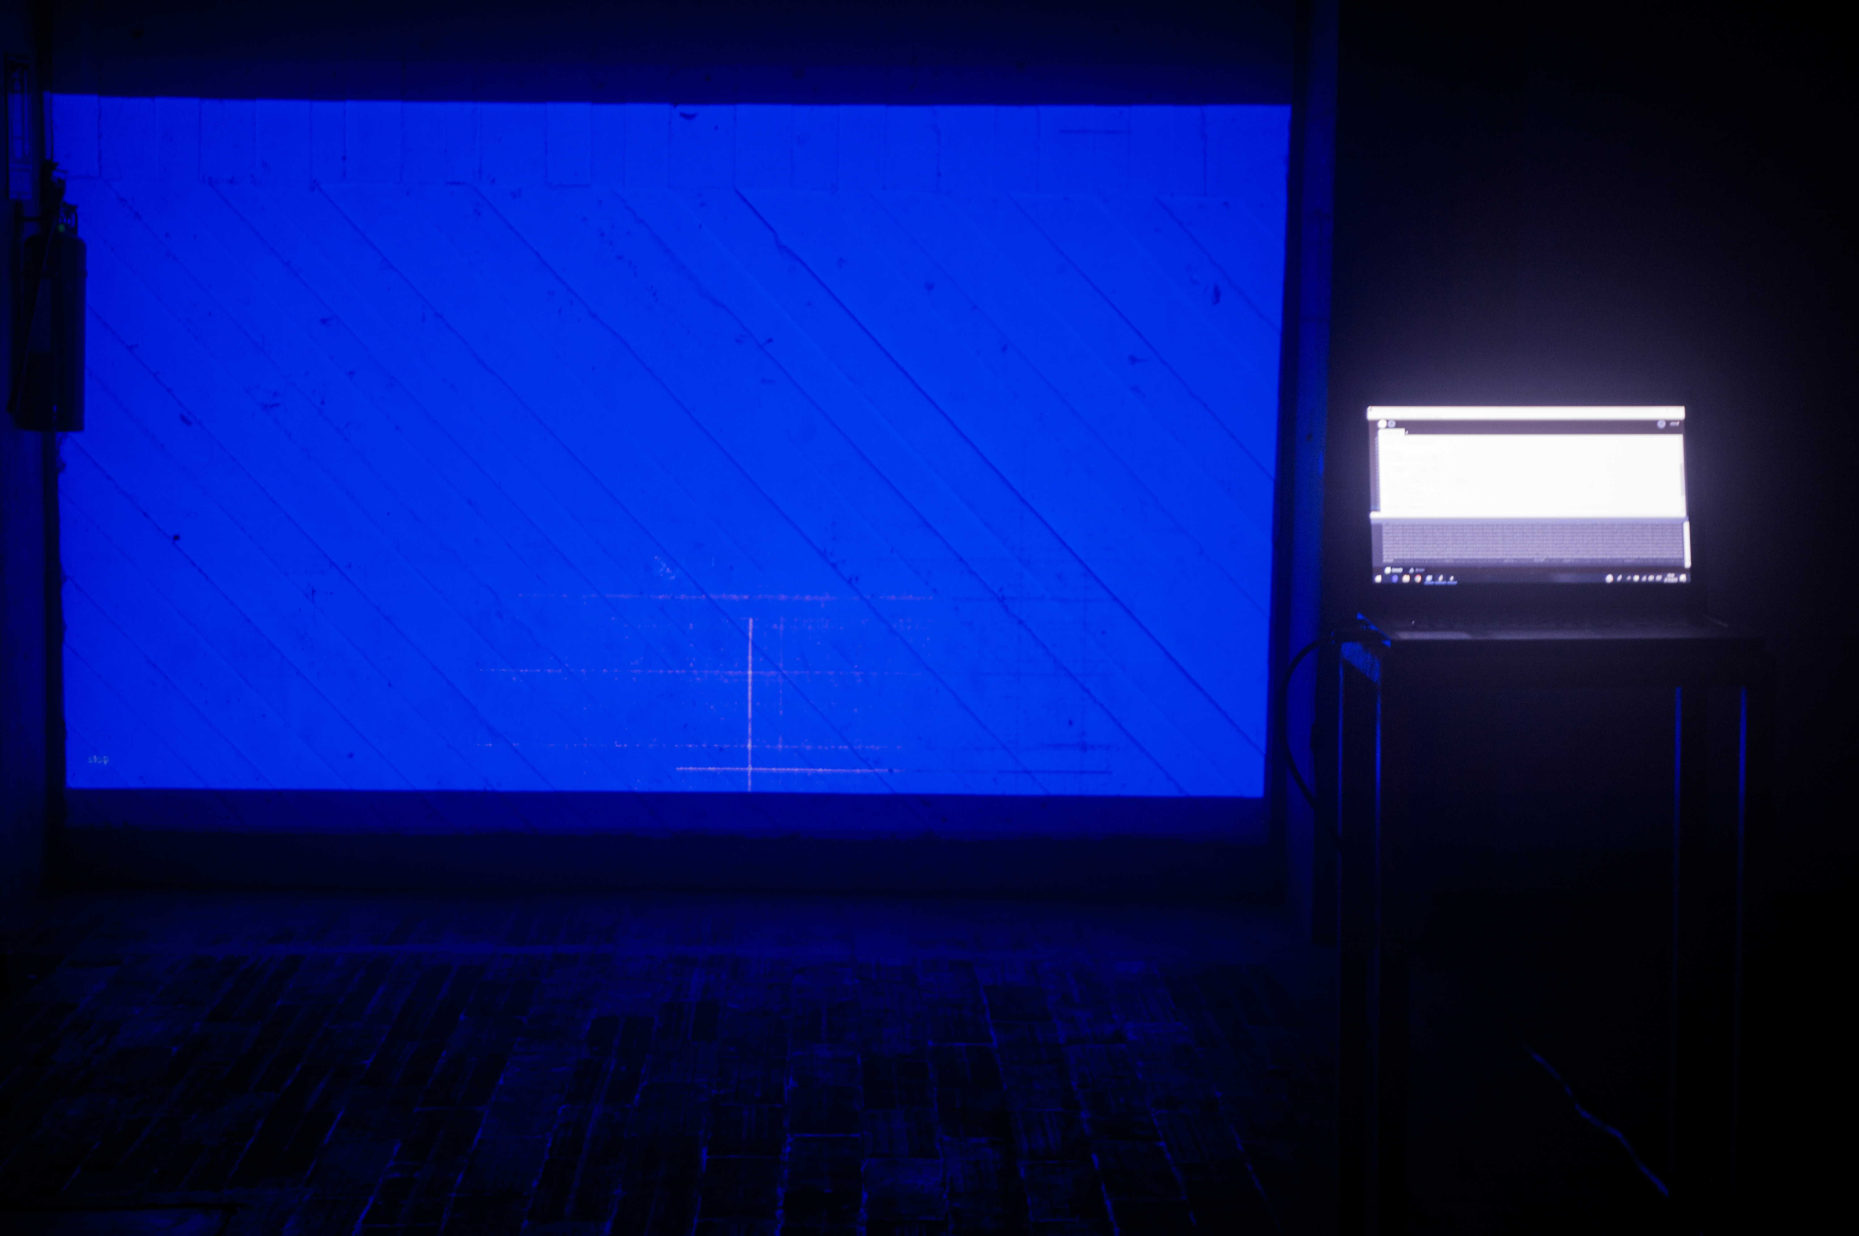
Autoretrato, proyección sobre pared, 2015 - 2018

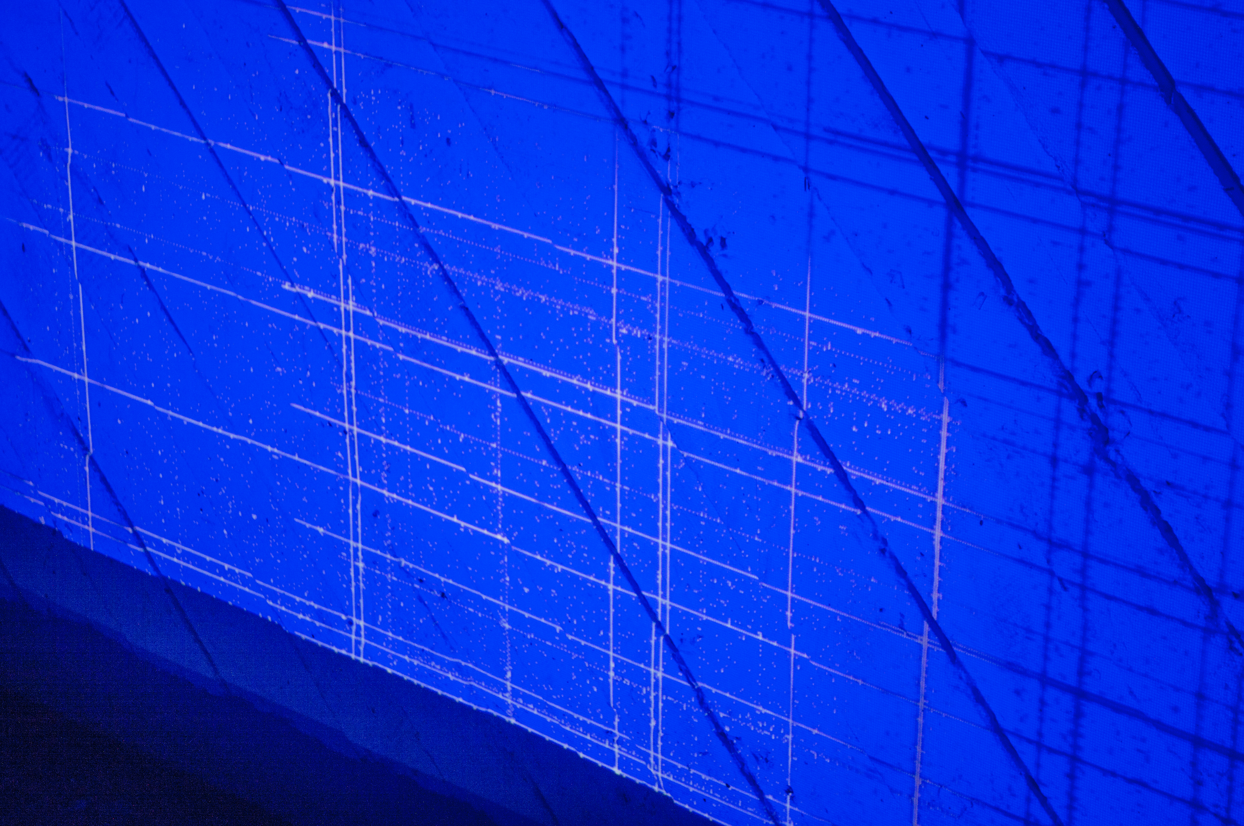
Autoretrato (detalle), proyección sobre pared, 2015 - 2018

Para el montaje de esta pieza se elaboraron dos mesas de tubos de metal expuesto; la primera, de 40x28x10cm que sirvió de soporte para el proyector, y la segunda, de 30x40x100 que donde se colocó una laptop. La proyección del script ejecutado se realizó directamente sobre la pared mientras se reproducía el audio del código encriptado de mi foto.

  - Tunel de Nodos (TOR)
Técnica: Proyección de Script de Processing sobre tela + laptop
Dimensiones: Variables
Año: 2015 - 2018
En la búsqueda de mayor privacidad y de anonimato en Internet, mi investigación, me llevó a explorar la red Tor a través de una VPN pagada. Tor es un proyecto de código abierto que agrega una capa adicional de seguridad durante la navegación; evita el análisis de tráfico, permite el acceso a sitios bloqueados tanto por derechos de copia como por leyes gubernamentales, oculta la dirección IP de manera que se vuelve muy difícil seguir el rastro de actividades de un usuario en línea.
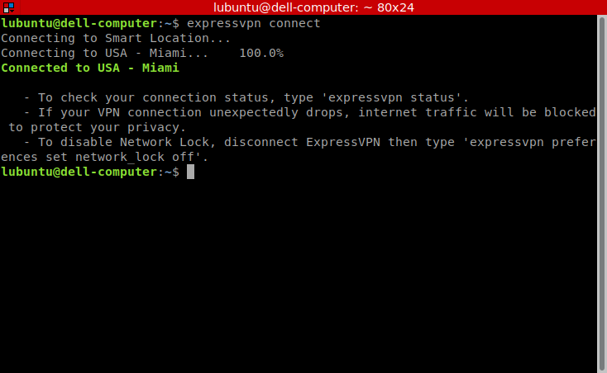 | 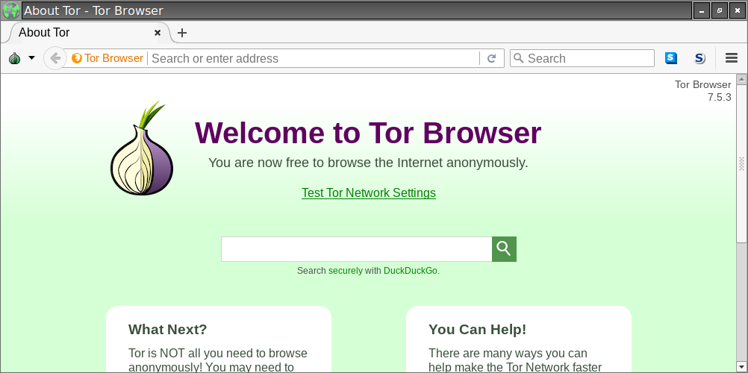
Conexión a VPN | Navegador Tor

El logotipo de este proyecto es una cebolla que alude a las capas que hay que penetrar para llegar a la dirección IP de cualquier usuario; es de esta idea que surge este proyecto. El navegador Tor, muestra tres nodos de entrada/salida de mi dirección IP, es decir, los tres puntos de un circuito, ubicados en distintas localidades alrededor del mundo.
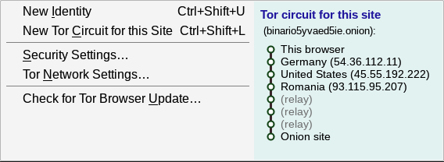
En un primer acercamiento, comienzo a registrar todos los nodos de entrada/salida de mis actividades en esta red durante un mes; generando una base de datos. Luego, tomo los puntos geográficos de cada registro para mostrarlos en una animación realizada con software de composición digital.
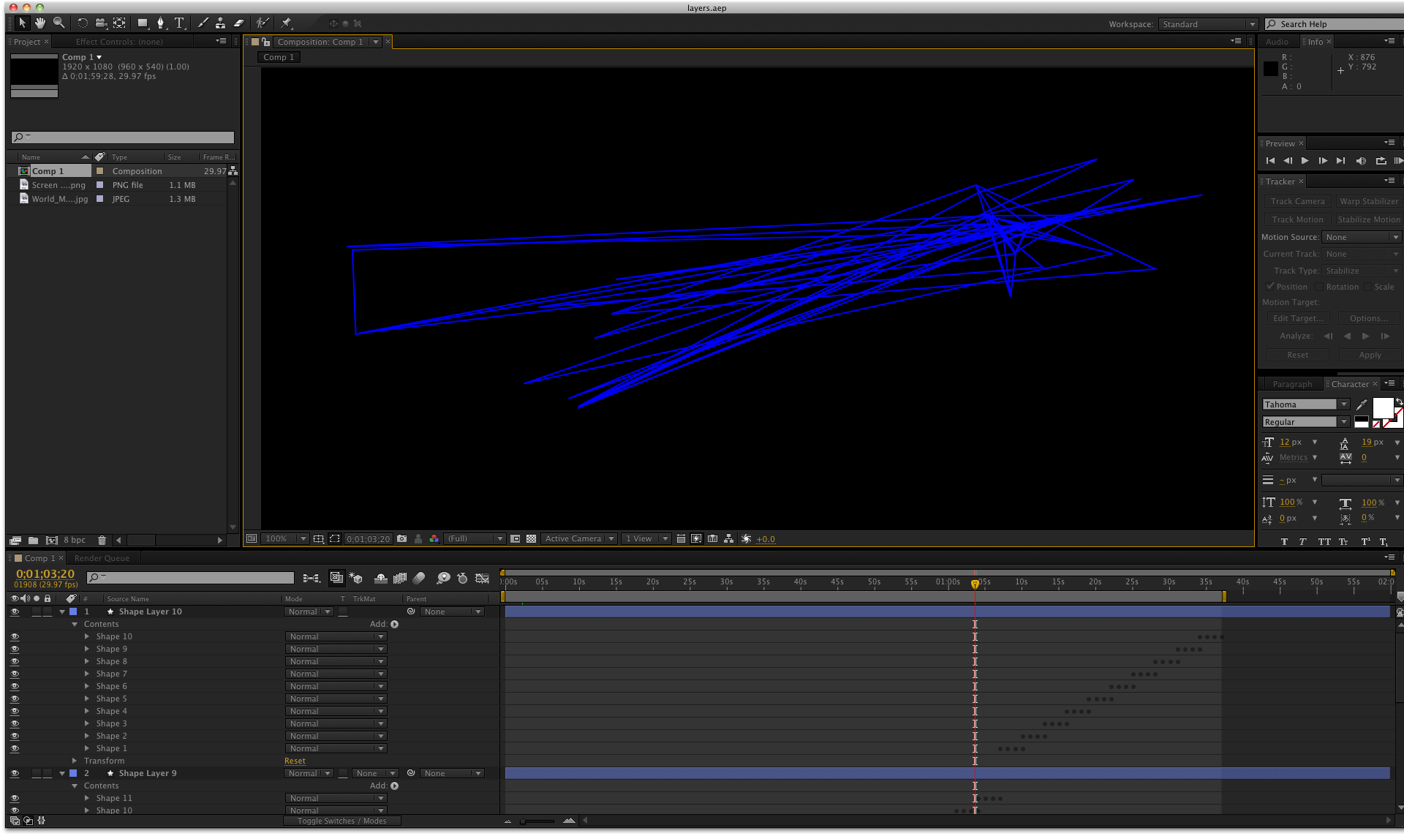

Nuevamente, migro el proyecto a la plataforma de Processing. Me apropio del código Rotate, scale, animated, con licencia CC BY-A 3.0, de Karen Lang, usuaria de la plataforma Open Processing. Permitiéndome así adaptar el código original respetando los términos de atribución y redistribución del nuevo código bajo la misma licencia.
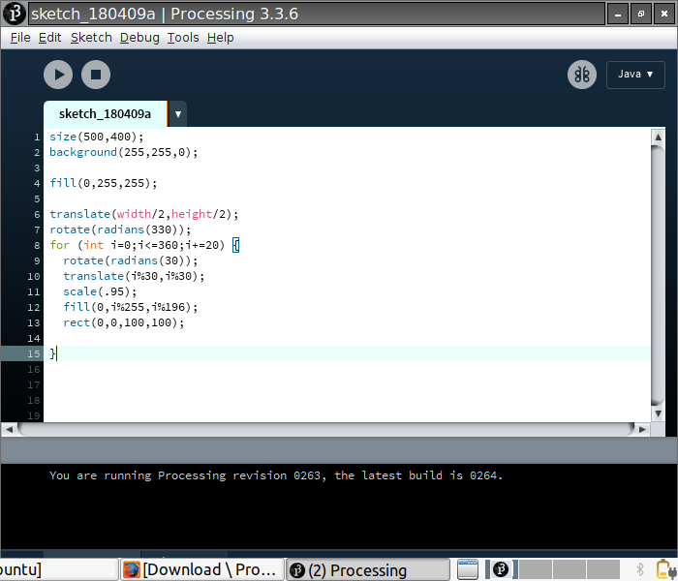

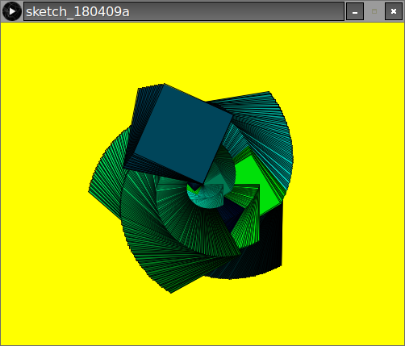
Me interesa la estructura en la que están construidas las direcciones IP; en cuatro bloques de tres cifras en un rango de 0 a 255. Processing me permite dibujar figuras geométricas primitivas a través de código; la sintaxis más básica del rectángulo posee cuatro atributos descritos de la siguiente manera:
rect (a, b, c, d);
Siendo a, el valor en coordenada x; b, el valor en coordenada y; c, el valor de ancho; y d, el valor de altura. Asigno a cada atributo los valores de cada bloque de las direcciones IP generando en el sketch rectángulos que se van reduciendo hasta desaparecer; se forma un túnel con el rastro de cada rectángulo en pantalla. La imagen de este túnel, me permiten entrar y salir a una red no indexada por navegadores convencionales: la Deep Web.
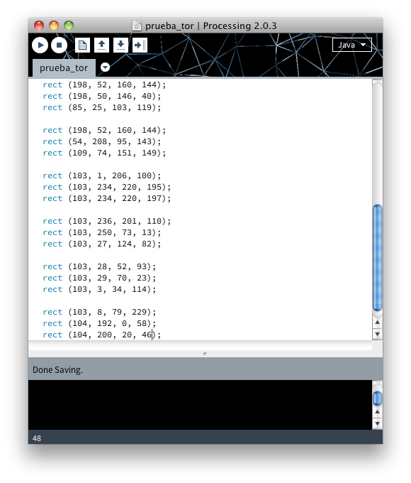
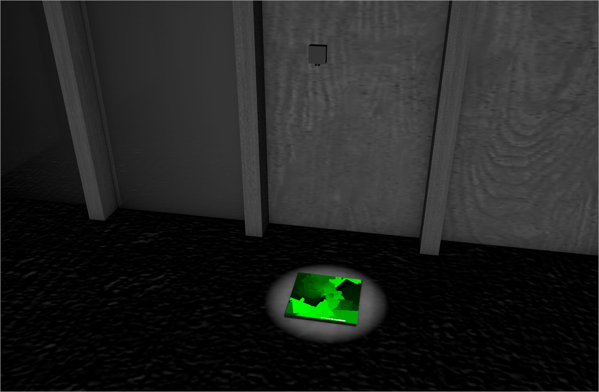
El montaje de este proyecto requirió de muchas planificación; una de las condicionantes del espacio fue no hacer perforaciones porque el edificio había ganado un premio de arquitectura y debe conservarse intacto, sin embargo, podía utilizar elementos que ya estaban ahí. Teniendo esto en cuenta, tuve que tomar medidas exactas en el espacio, decidí instalar una barra metálica de 350cm de longitud a 3,10 metros de altura aprovechando unos ganchos que estaban instalados en el techo. Se elaboró una canasta metálica a medida para sostener uno de los proyectores a la barra metálica desde donde se realizó la proyección del script ejecutado. Con la altura del proyector hice pruebas para sacar la medida exacta de las dimensiones de la pantalla. Finalmente una laptop mostraba las direcciones IP que construían cada uno de los cuadros que conformaban el túnel.
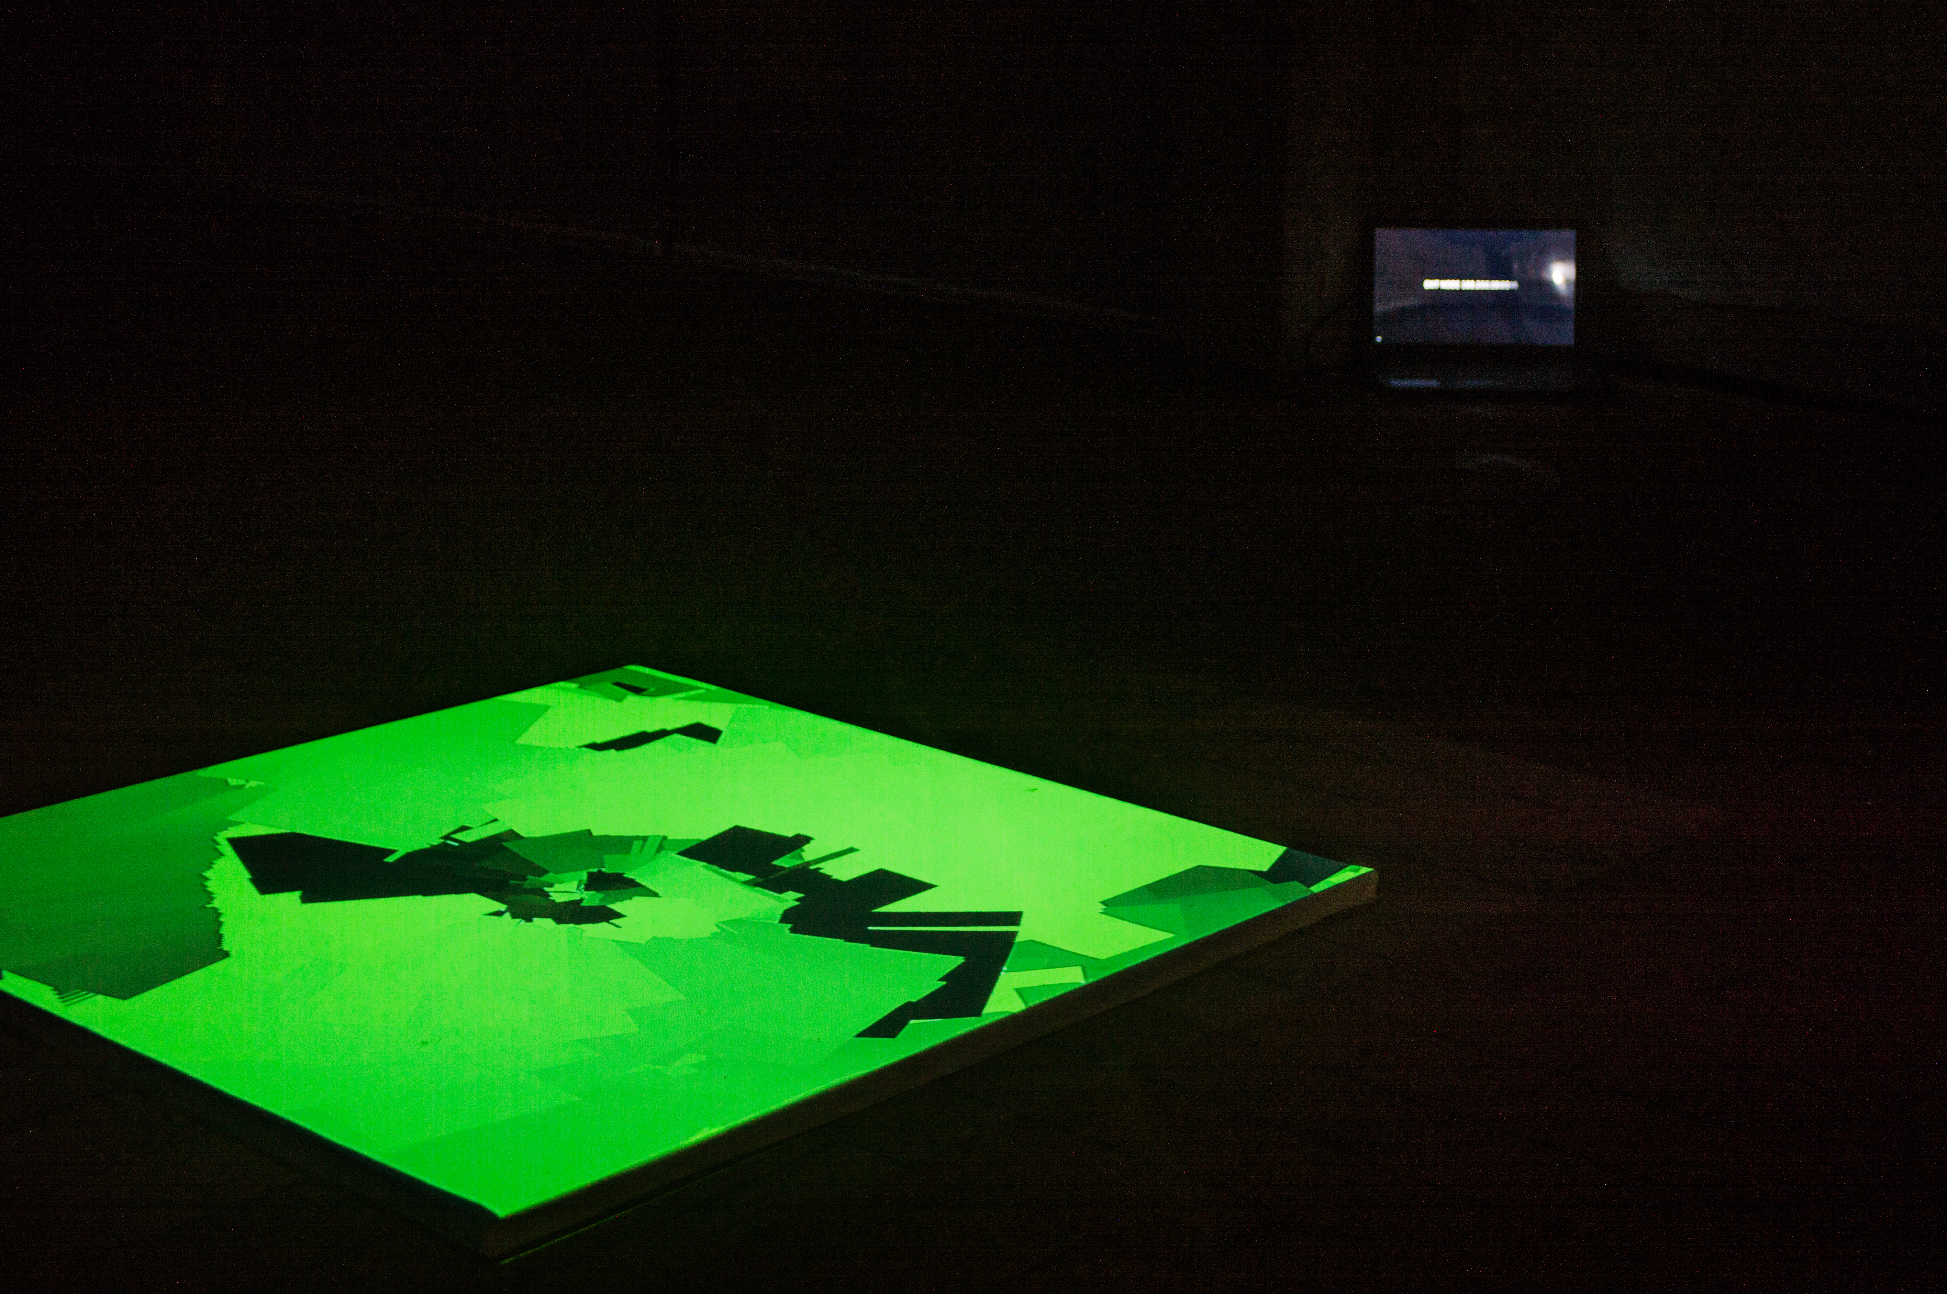
Tunel de Nodos (TOR), Proyección de Script de Processing sobre tela + laptop, 2015 - 2018

  - Boom! (Deep User Organics)
Técnica: Secuencia animada de páginas web sobre CPU encendido.
Dimensiones: Variables
Año: 2016 - 2018
Es una instalación de dimensiones variables compuesta por un CPU antiguo, monitor dañado, teclado, mouse, parlantes, extensiones, un proyector y una laptop conectada a Internet. Sobre los componentes expuestos del CPU en funcionamiento, se proyecta una secuencia de páginas web con código ASCII en tiempo real desde mi sitio web luchamp.org. Con este proyecto abordo el tema del anonimato desde el dibujo ASCII. Mi primer acercamiento a este tipo de dibujos se da con los archivos README.txt que contienen instrucciones para vulnerar las seguridades de determinado software. Generalmente, los autores firman sus creaciones con este tipo de dibujos:
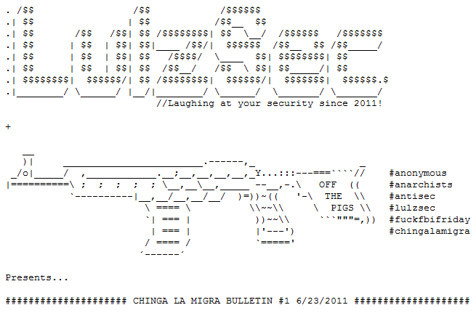
Con este proyecto, mi intención es entablar un diálogo con wwwwwwwww.jodi.org, una de las primeras piezas de arte concebidas en Internet, mencionada en el apartado de la Genealogía, en la que vemos el dibujo de una bomba. BOOM! (Deep User Organics) es el estallido de esa bomba pero con un dibujo más orgánico tanto en composición como en despliegue. Me apropio de videos de explosiones nucleares de YouTube y hago una breve edición que tiene una duración aproximada de 00:22 segundos. Luego, exporto cada cuadro de la edición en formato JPG para posteriormente convertirlo en código ASCII por medio de un sitio web. El proceso se repite con las 538 imágenes restantes.
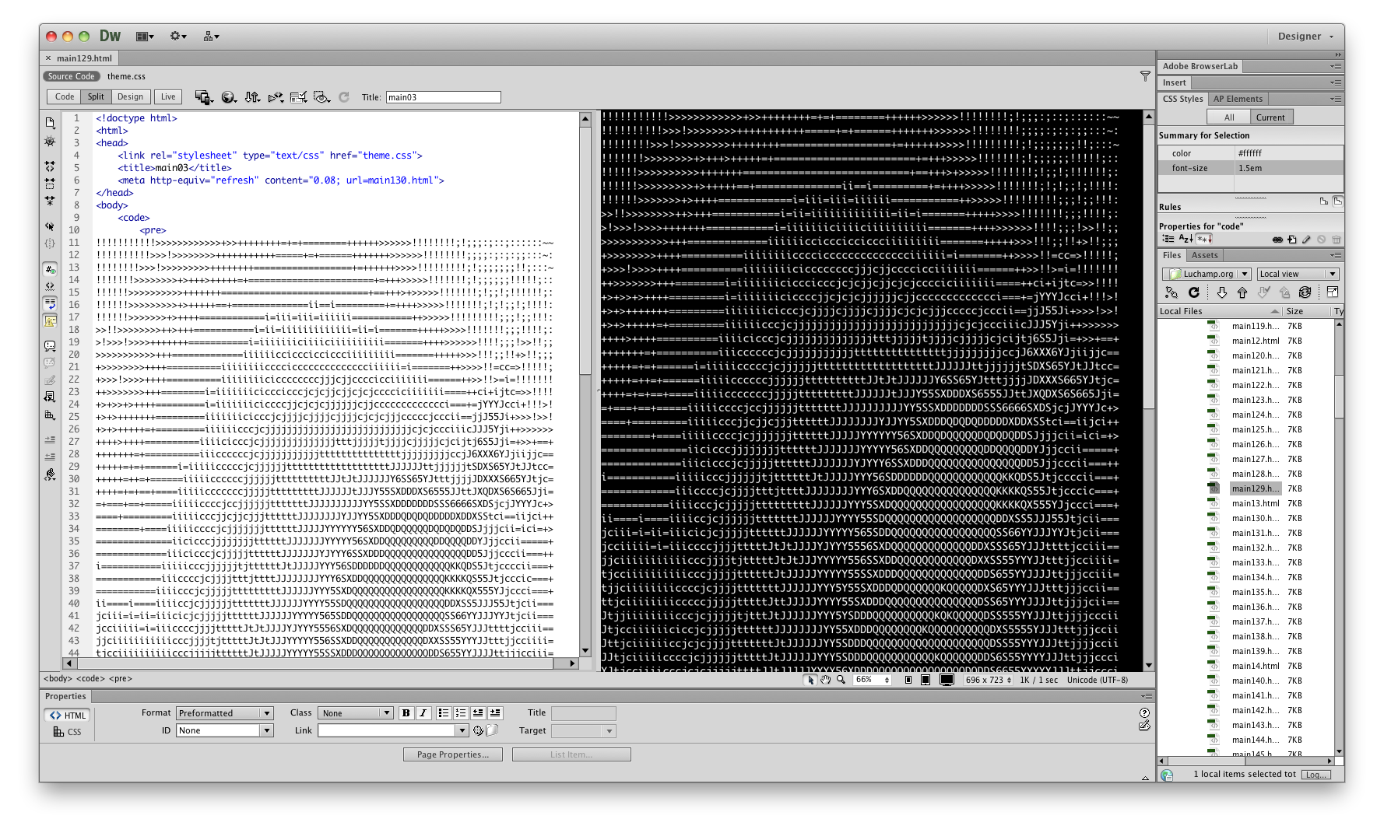
Seguido, programo cada página web de la secuencia con un código para que cargue automáticamente la siguiente página web; logrando un movimiento desde el mismo funcionamiento de carga. Para el montaje decidí aceptar una sugerencia de iluminar la pieza con una luz puntual muy leve.
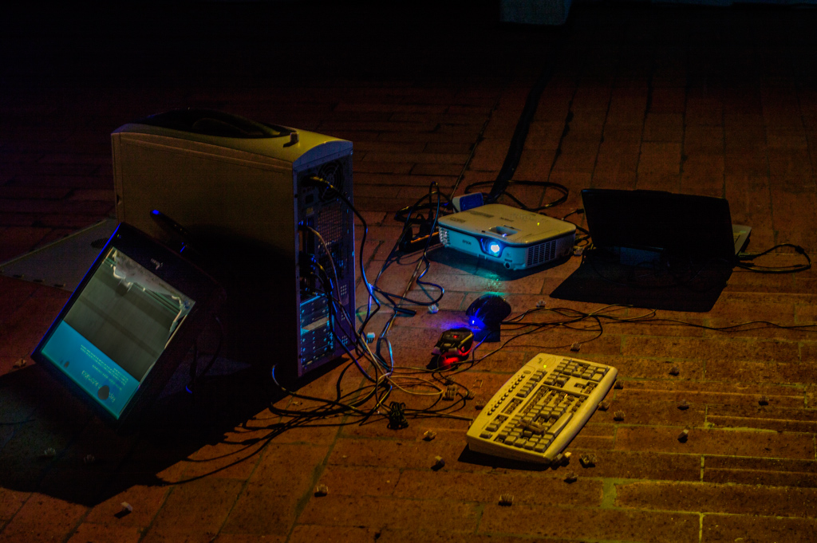

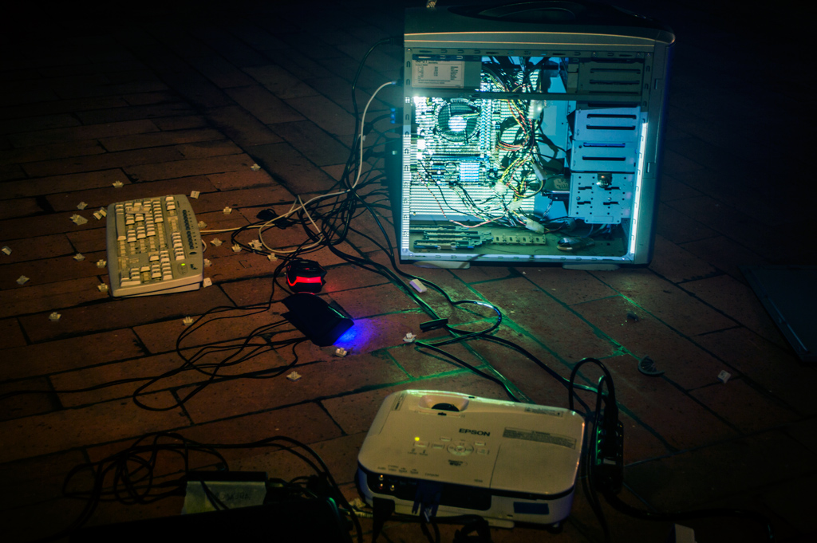
Boom! (Deep User Organics), proyección sobre CPU, 2016 – 2018

  - Luchamp.org
Técnica: Sitio web
Año: 2018 (actualización)
Luchamp.org es una dirección web, creada en el año 2012, este pseudónimo responde a la necesidad de ocultar mi identidad y hacer referencia al medio desde donde produzco mis proyectos. En pantalla se muestra el código interno HTML que construye la misma página por medio de p5.js, script de Processing orientado a las páginas web. En esta pieza, abordo la idea de la privacidad tomando como referencia la caja de texto, uno de los elementos de formulario que nos permite ingresar información en una página web. Coloco las cajas de manera dispersa en la página, en ellas escribo el tipo de información que requiere cada una (Nombre, Apellidos, Dirección de correo electrónico, etc.) Estas cajas de texto ocultan en su interior una imagen que yo asocio con el tipo de información. Esta pieza requiere que el espectador, por medio del mouse, expanda la caja de texto para develar la imagen.
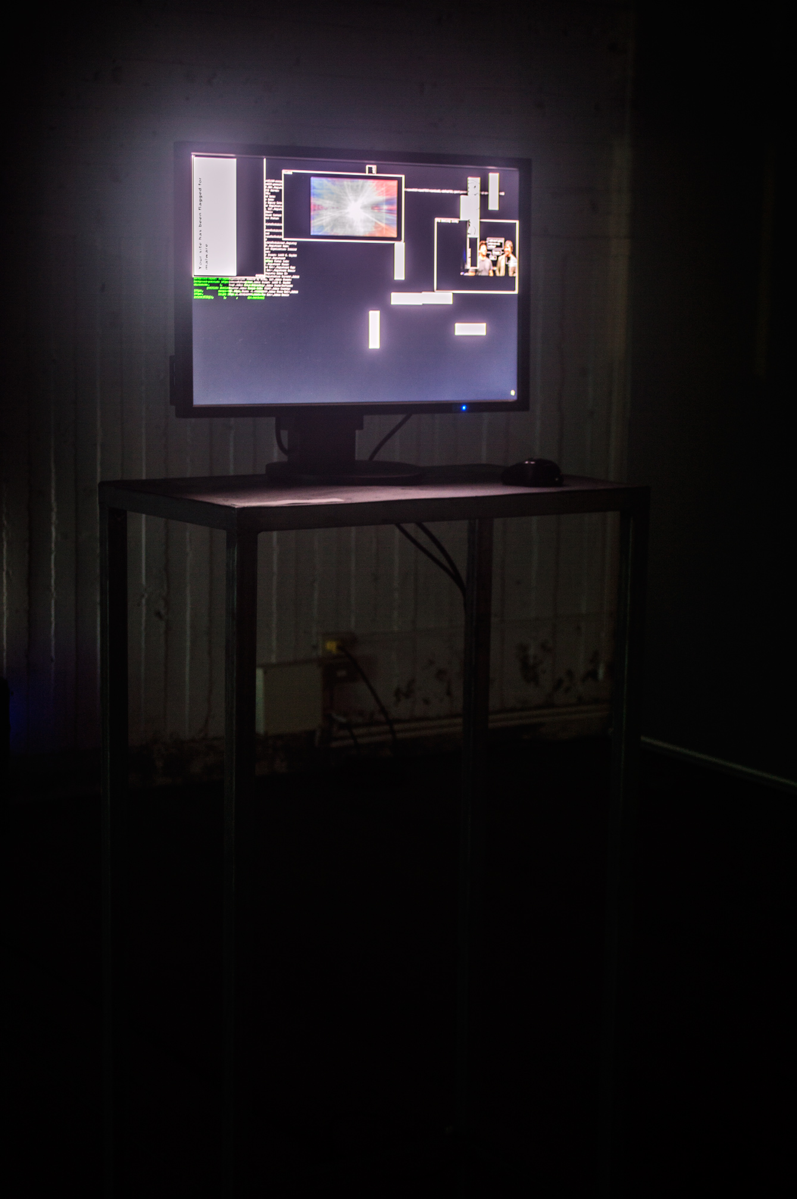
Luchamp.org, Sitio Web, 2018
Para el montaje de este proyecto también se elaboró una mesa de tubos de metal expuestos de 65x40x120cm. En ella se colocó un monitor LCD de 24” y un mouse inalámbrico que estaban conectados a un CPU en la parte de atrás. En la pantalla estaba cargada la página web desde Internet.

  - Prim_02.rl
Técnica: Projection mapping sobre estructura geométrica cubierta en tela.
Dimensiones: 200 x 250 x 200 cm
Año: 2018
Con este proyecto indago en los imaginarios virtuales y entablo un diálogo con el género pictórico paisaje, desde la abstracción y el video mapping. He tomado como punto de referencia Second Life; plataforma virtual en línea lanzada en el año 2003. Este mundo virtual es un espacio de interacción social que; además, ofrece a sus residentes la posibilidad de crear mundos propios con herramientas características del 3D.
Recorrer estos espacios en momentos de inactividad cancela toda probabilidad de socialización e, inevitablemente, me conecta con el entorno. Pero, a diferencia de lo que ocurre en los grupos de Flickr, que se enfocan en lo llamativos que pueden ser los escenarios con sus gráficos y efectos visuales; yo, busco desmantelar esas ilusiones quitando toda referencia visual reconocible. Para lograr esto, activo el Modo Desarrollador en la plataforma; esto me permite ver más allá de texturas y artificios, enfrentándome a la propia naturaleza de lo virtual.
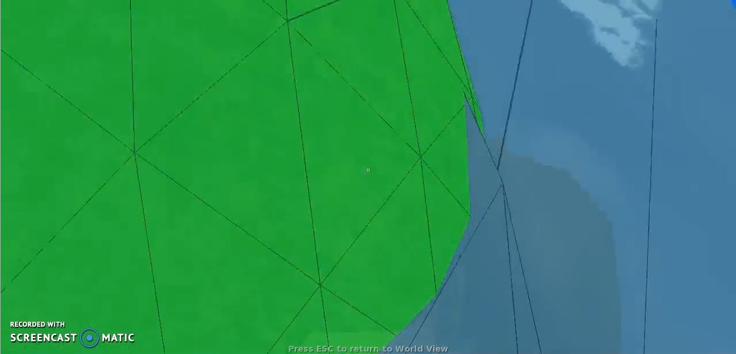
Captura de pantalla video recorrido en Second Life #1
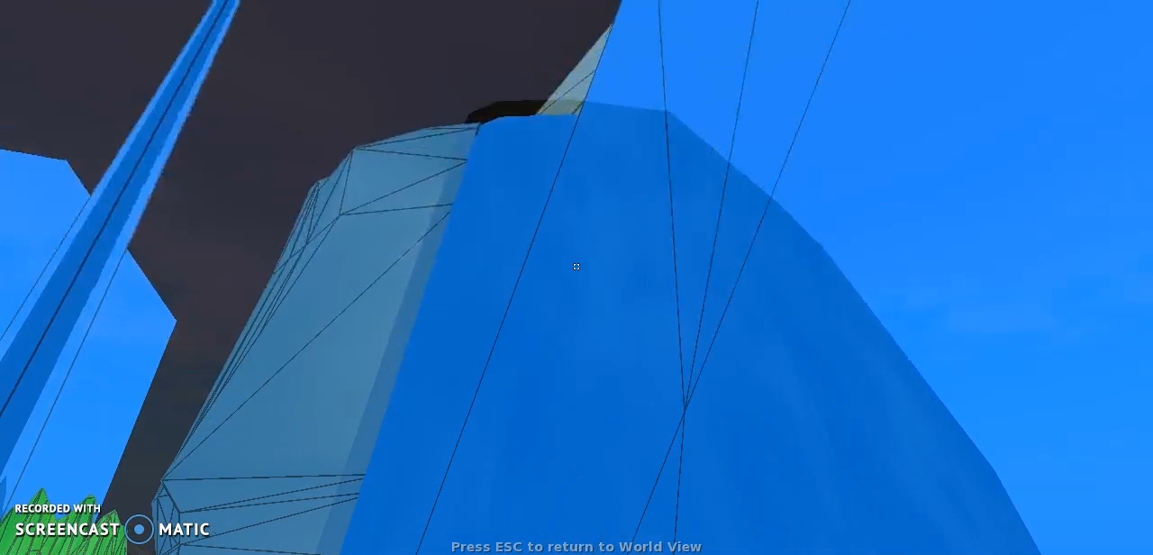
Captura de pantalla video recorrido Second Life #2

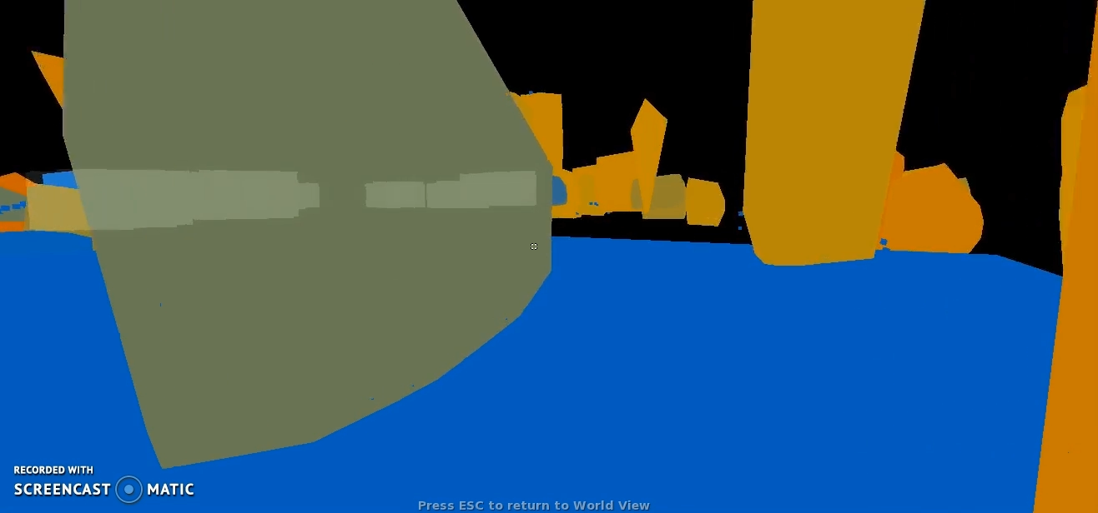
Captura de pantalla video recorrido Second Life #3
Tomo como referencia es Construyo mis propios paisajes partiendo de capturas de pantalla dentro de la plataforma por medio de un editor de imágenes. Busco develar las estructuras que sostienen estos imaginarios virtuales.
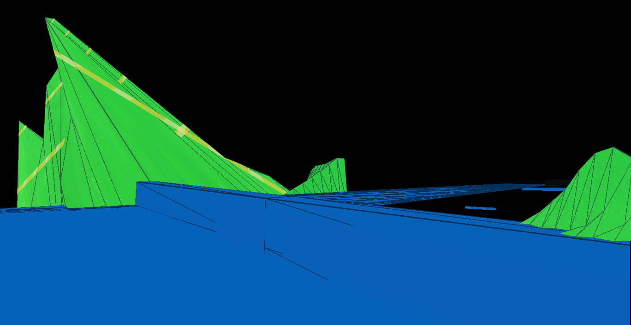
Boceto00, imagen JPG, 1368x705 px, (2017)

Me parece muy importante mencionar la solución que le di a este proyecto, trabajado con proyecciones. Aprendí la técnica del video mapping en un taller dictado por el artista Motomichi Nakamura en el año 2013 en la ciudad de Quito; con este proyecto logro incorporar el video mapping dentro del proceso de investigación y creación artística. En un primer proceso, Prim_01.rl (2016), tomé como referencia las composiciones en JPG de los paisajes para construir una estructura tridimensional de cartón, cubierta con resina blanca, que servía de soporte para la proyección del video en todas sus caras. El montaje de esta primera estructura conllevo un arduo proceso de producción ya que utilicé tres proyectores y laptops para poder cubrir todas las caras.
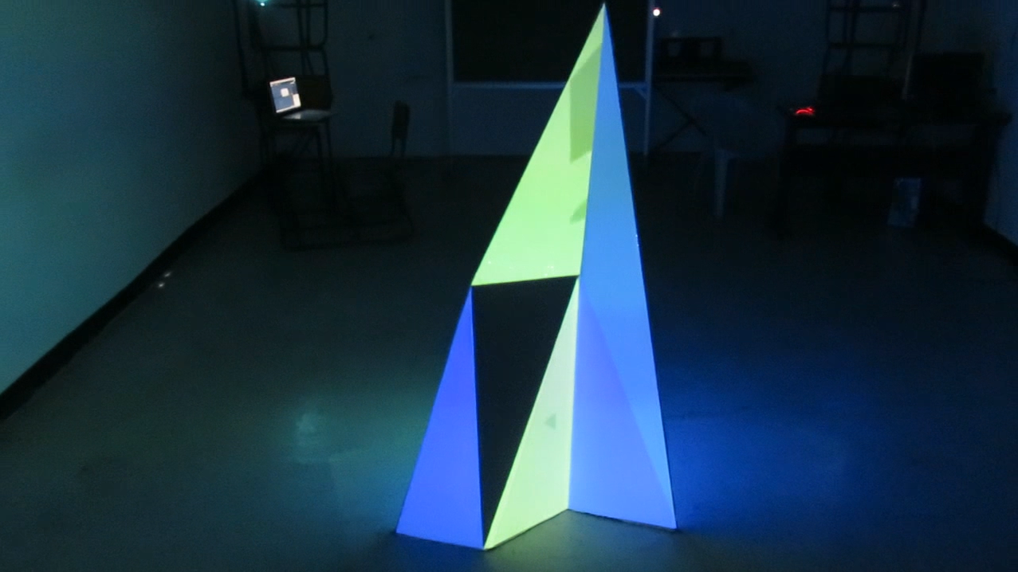
Prim_01.rl, estructura de cartón cubierta con resina, 60x70x150cm (2016)
Para mi proyecto de titulación construí una nueva estructura que mide 200x250x200 cm. En esta ocasión, tuve que tener en cuenta las limitaciones técnicas (ausencia de proyectores) y el área que ocuparía en el espacio de exhibición para poder diseñarla. Necesitaba que el área de proyección de los Proyectores 1 y 2 sobrepasen las medidas de ancho y alto de la estructura para cubrir todas sus caras. El Proyector 1 debía estar ubicado aproximadamente a 4 metros de distancia de la estructura, mientras que, el Proyector 2, debía colocarse a una distancia aproximada de 5.50 metros.
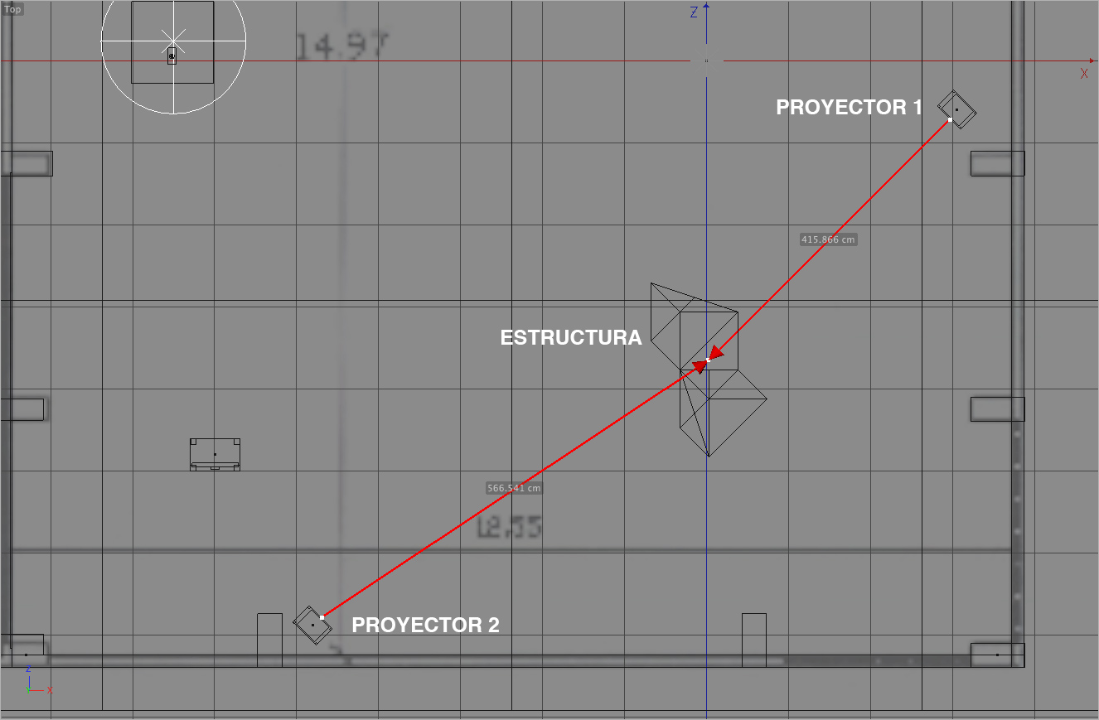
Distancia aproximada de los Proyectores 1 y 2
La estructura fue diseñada teniendo en cuenta los vértices de la cuadricula, procurando que sean múltiplos de 10 para minimizar errores de medición durante el proceso de construcción de la misma.
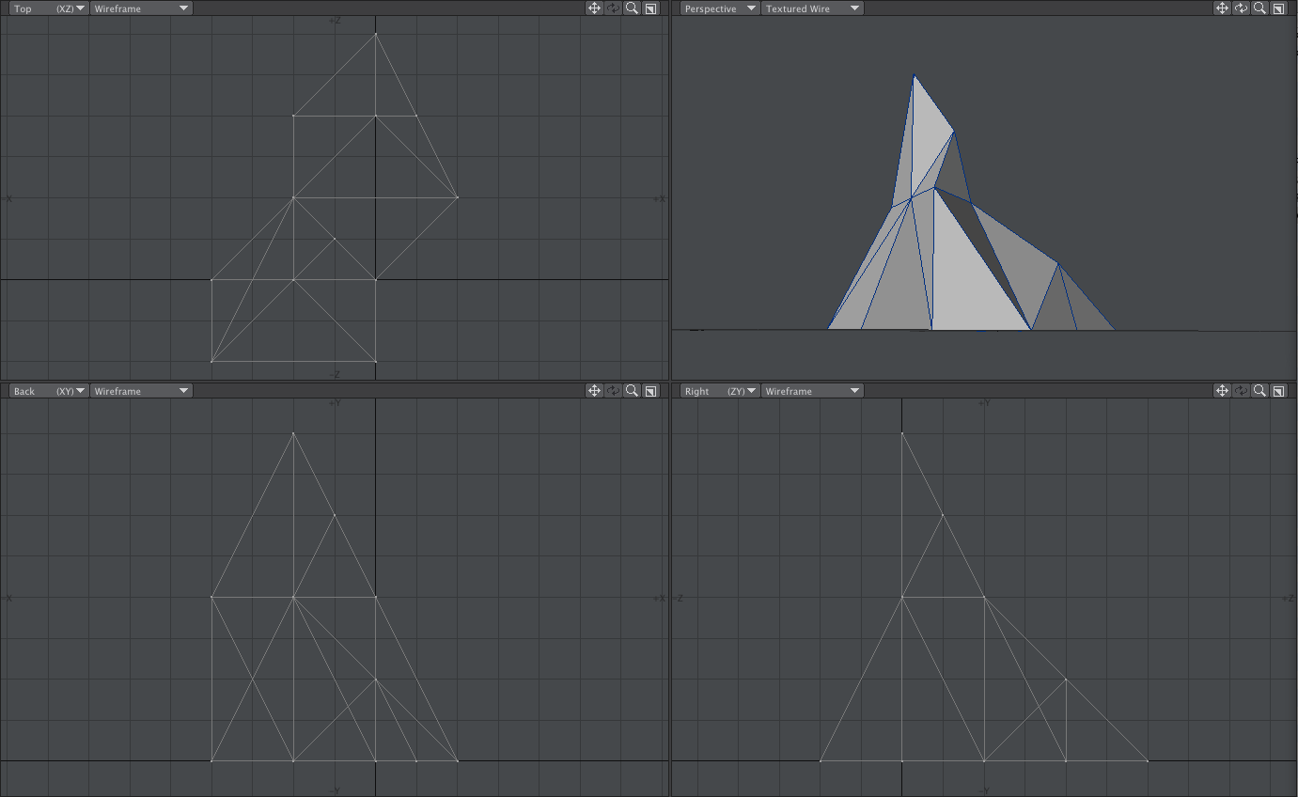
Decidí experimentar con otros materiales que fueran más livianos y que me permitieran separar la estructura en tres piezas; además, de transportarla y montarla con facilidad. Se utilizaron perfiles de tumbado en ángulo de 90º, remaches, masilla para carro, pintura en spray blanca, cemento de contacto, velcros de 2.5 y de 5 cm de ancho.
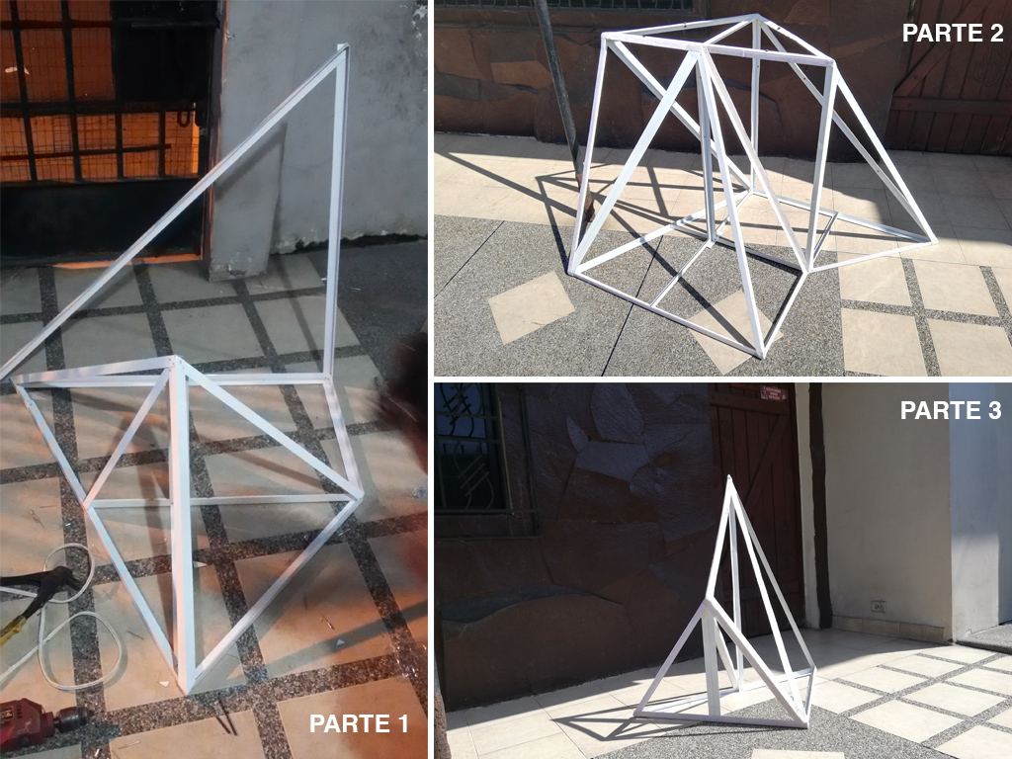
Piezas independientes de la estructura metálica.

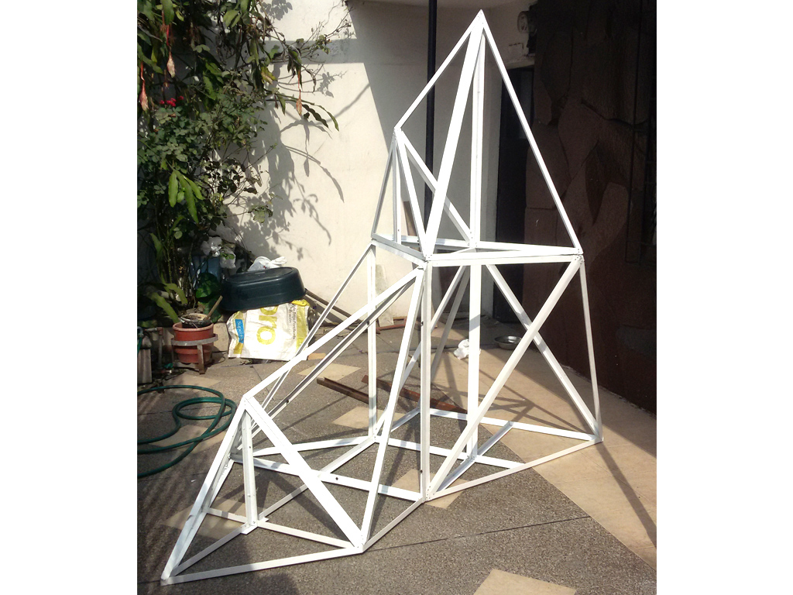
Estructura metálica ensamblada.

Quise experimentar con tela blanca para cubrir mi estructura porque quería alejarme en cuanto al material de las estructuras de Sol Lewitt descritas en el capítulo Genealogía. Por la irregularidad de los lados tuve que cubrir cada parte independiente con dos o tres piezas de tela; para las cuales primero tuve que sacar moldes en papel.
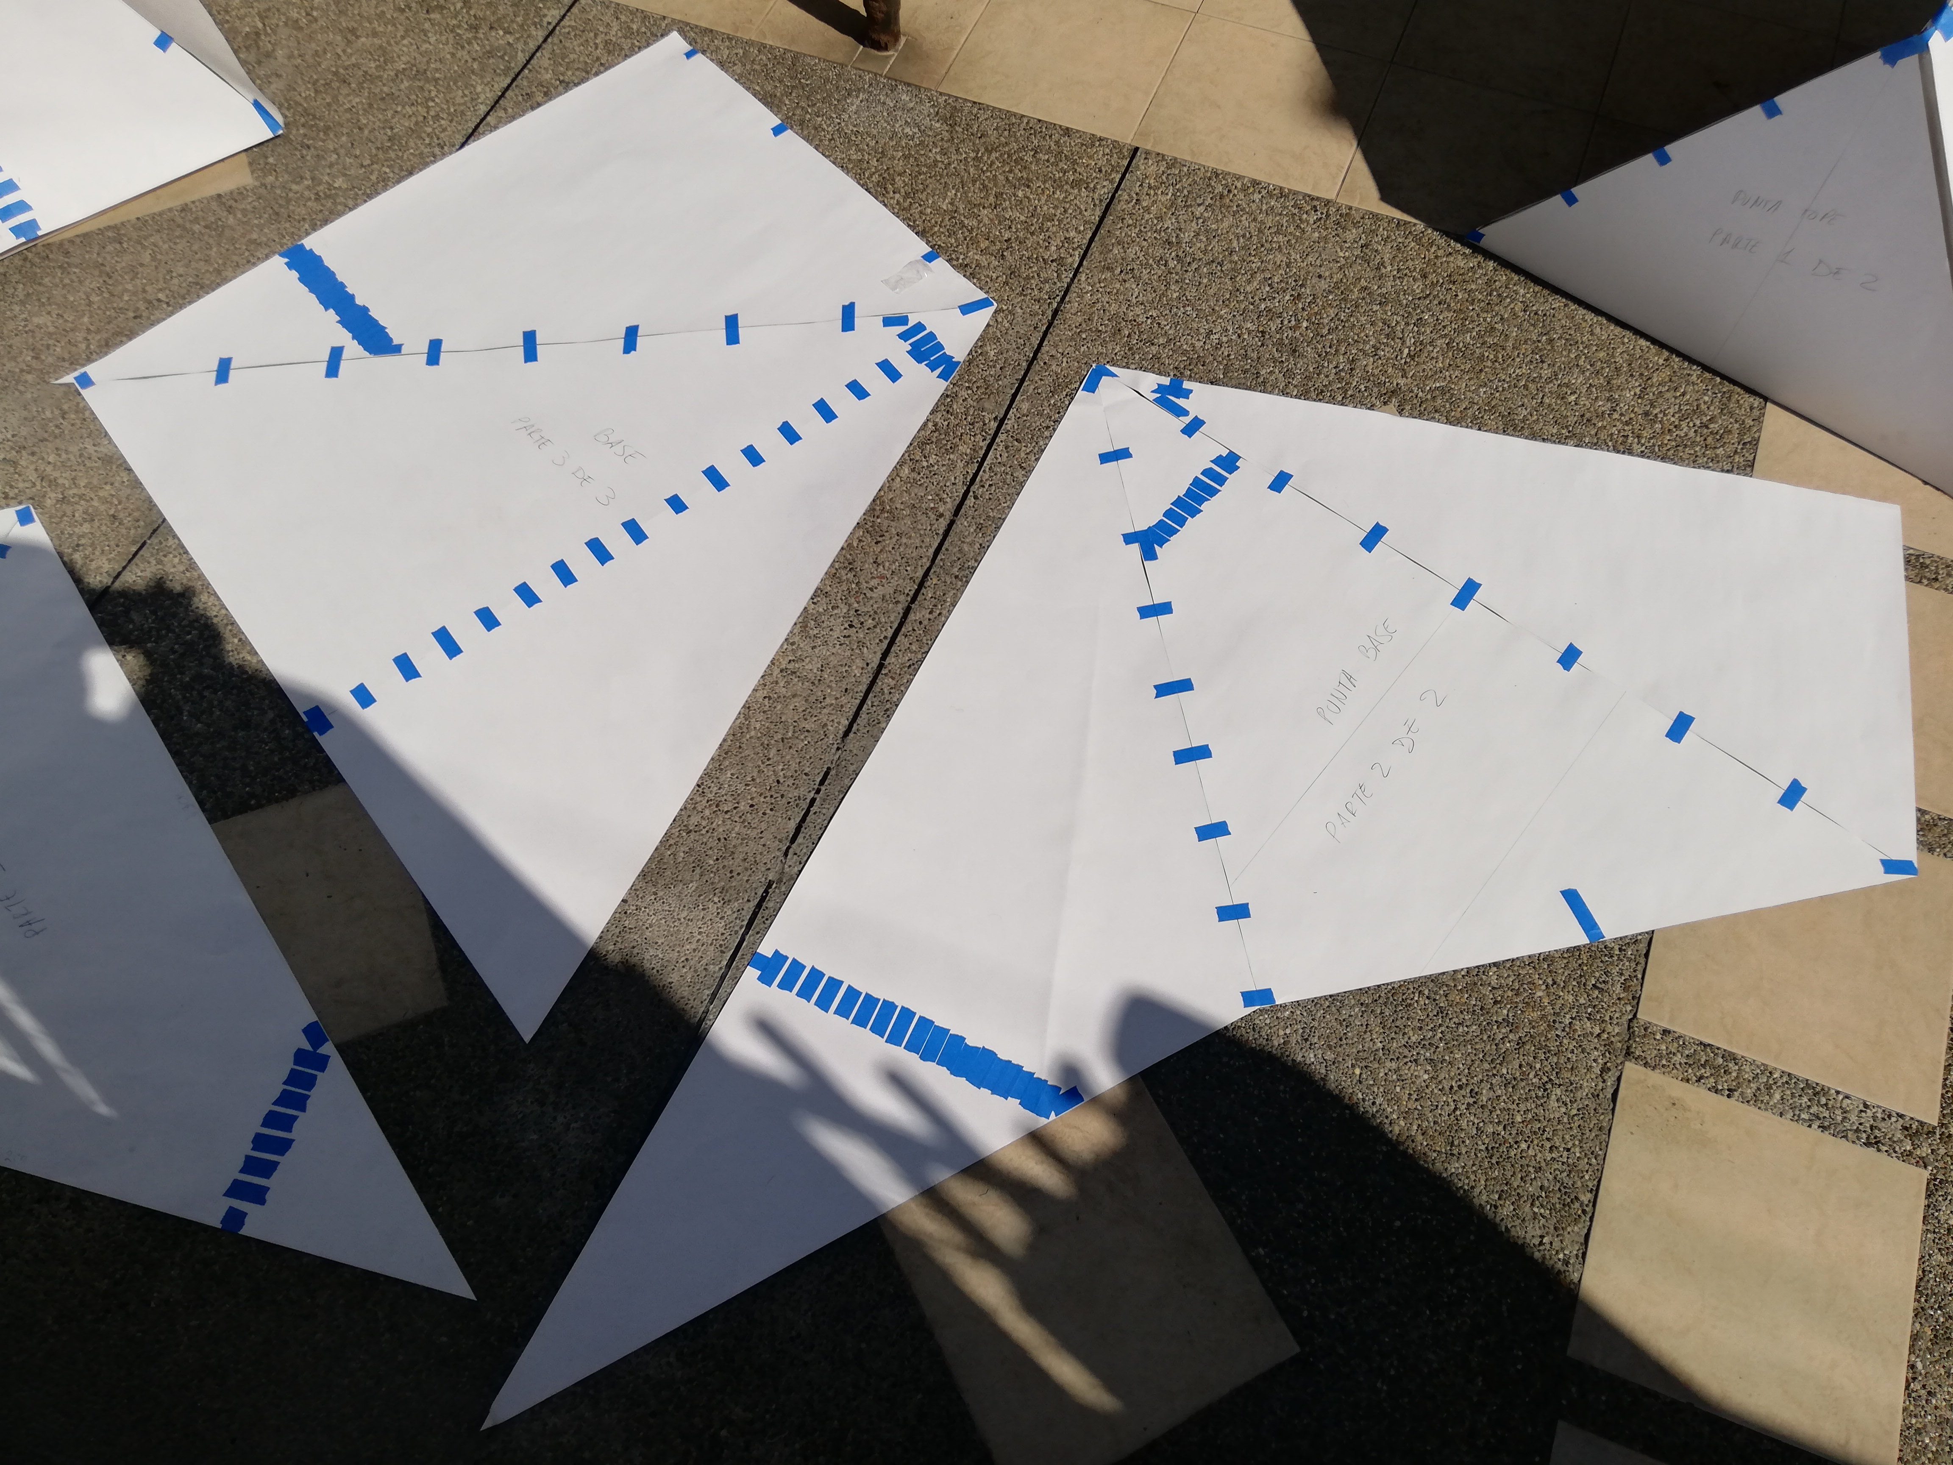
Moldes de papel de las partes de la estructura

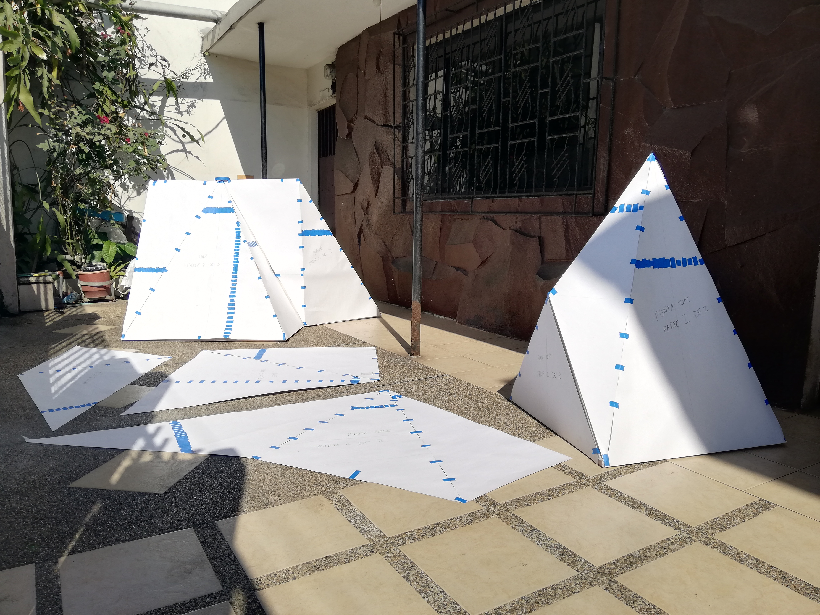
Estructura cubierta con moldes de papel.

Luego, coloqué velcro en los lados donde se unían dos piezas para que la tela pueda sujetarse y ajustarse, eliminando la mayor cantidad de arrugas posibles. Con los moldes de papel corté las piezas de tela y luego fueron colocadas en cada una de las piezas de la estructura. Por último realicé una prueba en la noche para probar los proyectores y el software.
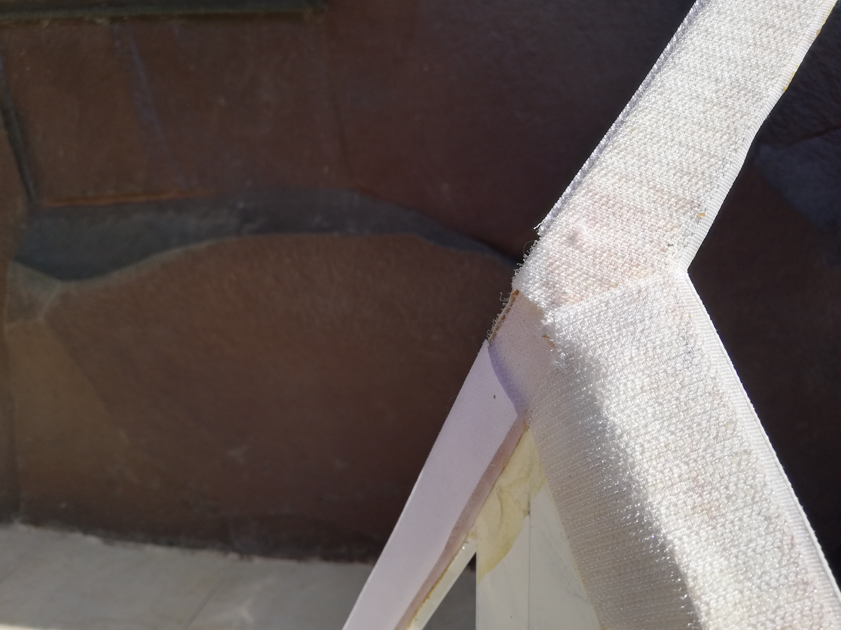
Detalle de velcro en lados de la estructura.

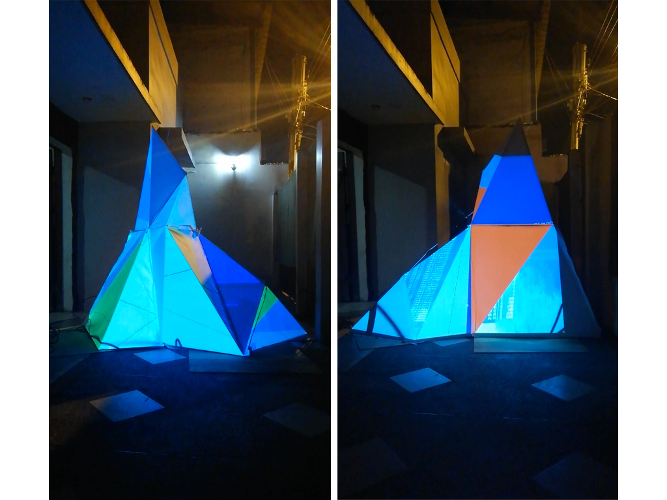
Prueba de video con estructura cubierta de tela.

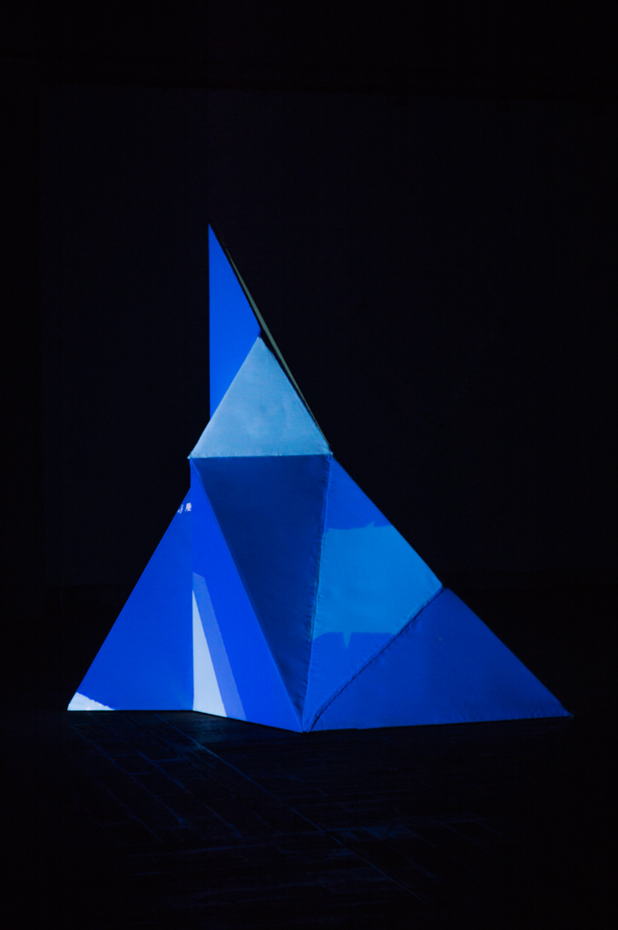
Prim_02.rl, projection mapping sobre estructura metálica cubierta de tela (2018)
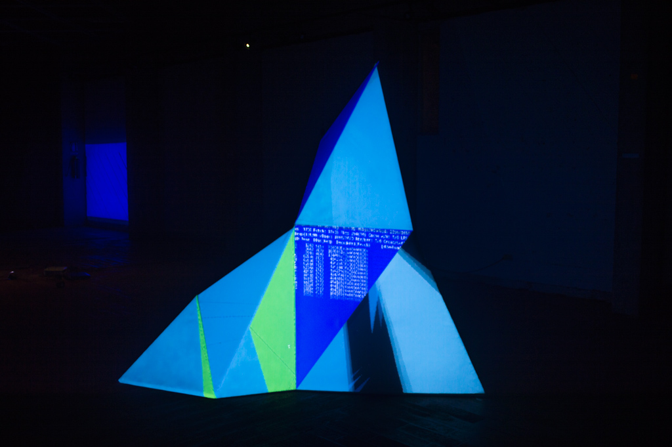
Prim_02.rl, projection mapping sobre estructura metálica cubierta de tela (2018)

- Proyecto Expositivo
Mi proyecto expositivo planteó la creación y exhibición de seis piezas alineadas a dos líneas de investigación que tienen lugar dentro del campo de los nuevos medios. La primera, privacidad/anonimato en Internet, conformada por: Cameraman (2015 - 2018), Yo.jpg (2015 – 2018), Tunel de Nodos TOR (2015 - 2018), Boom! Deep User Organics (2016 – 2018) y Luchamp.org (2018); y, la segunda, paisaje virtual, conformada por Prim_02.rl (2018). Esta relación de 5 a 1 responde a las complejidades técnicas y de elaboración de la pieza correspondiente a la segunda línea de investigación, Prim_02.rl (2018) ya que sus dimensiones dependieron del espacio de exposición.
Cada uno de los proyectos tiene sus propias particularidades y necesidades que pude resolver desde la instalación, proyección, programación, Internet, y video mapping. El proceso de trabajo con todas estas herramientas y plataformas me condujeron inevitablemente hacia las estructuras, la geometría y la abstracción como elementos con los que me enfrentaba frecuentemente. Teniendo esto en cuenta, la exhibición se encontraba en la necesidad de un espacio que pudiera dialogar con estos conceptos y que además me brindara todas las facilidades técnicas posibles para el montaje.
Por este motivo, escogí el Salón Félix Henriques Fuentes, ubicado en la Universidad Católica de Santiago de Guayaquil, el cual, se encuentra adecuado con rieles para la colocación de cuadros y luces dirigidas, sistema de sonido y proyector de techo con pantalla automática. El espacio posee restricciones en cuanto a la colocación de elementos (clavos, cintas doble faz, etc.) que atenten con la integridad de las paredes y techo. Sin embargo, se puede hacer uso de ganchos o elementos que estén previamente colocados. Separé este espacio del 18 al 21 de junio, estableciendo como fechas de montaje los días 18 y 19, inauguración de la muestra 20 y desmontaje 21 de junio. La exposición estuvo abierta sólo un día de 19h30 a 22:30 aproximadamente.
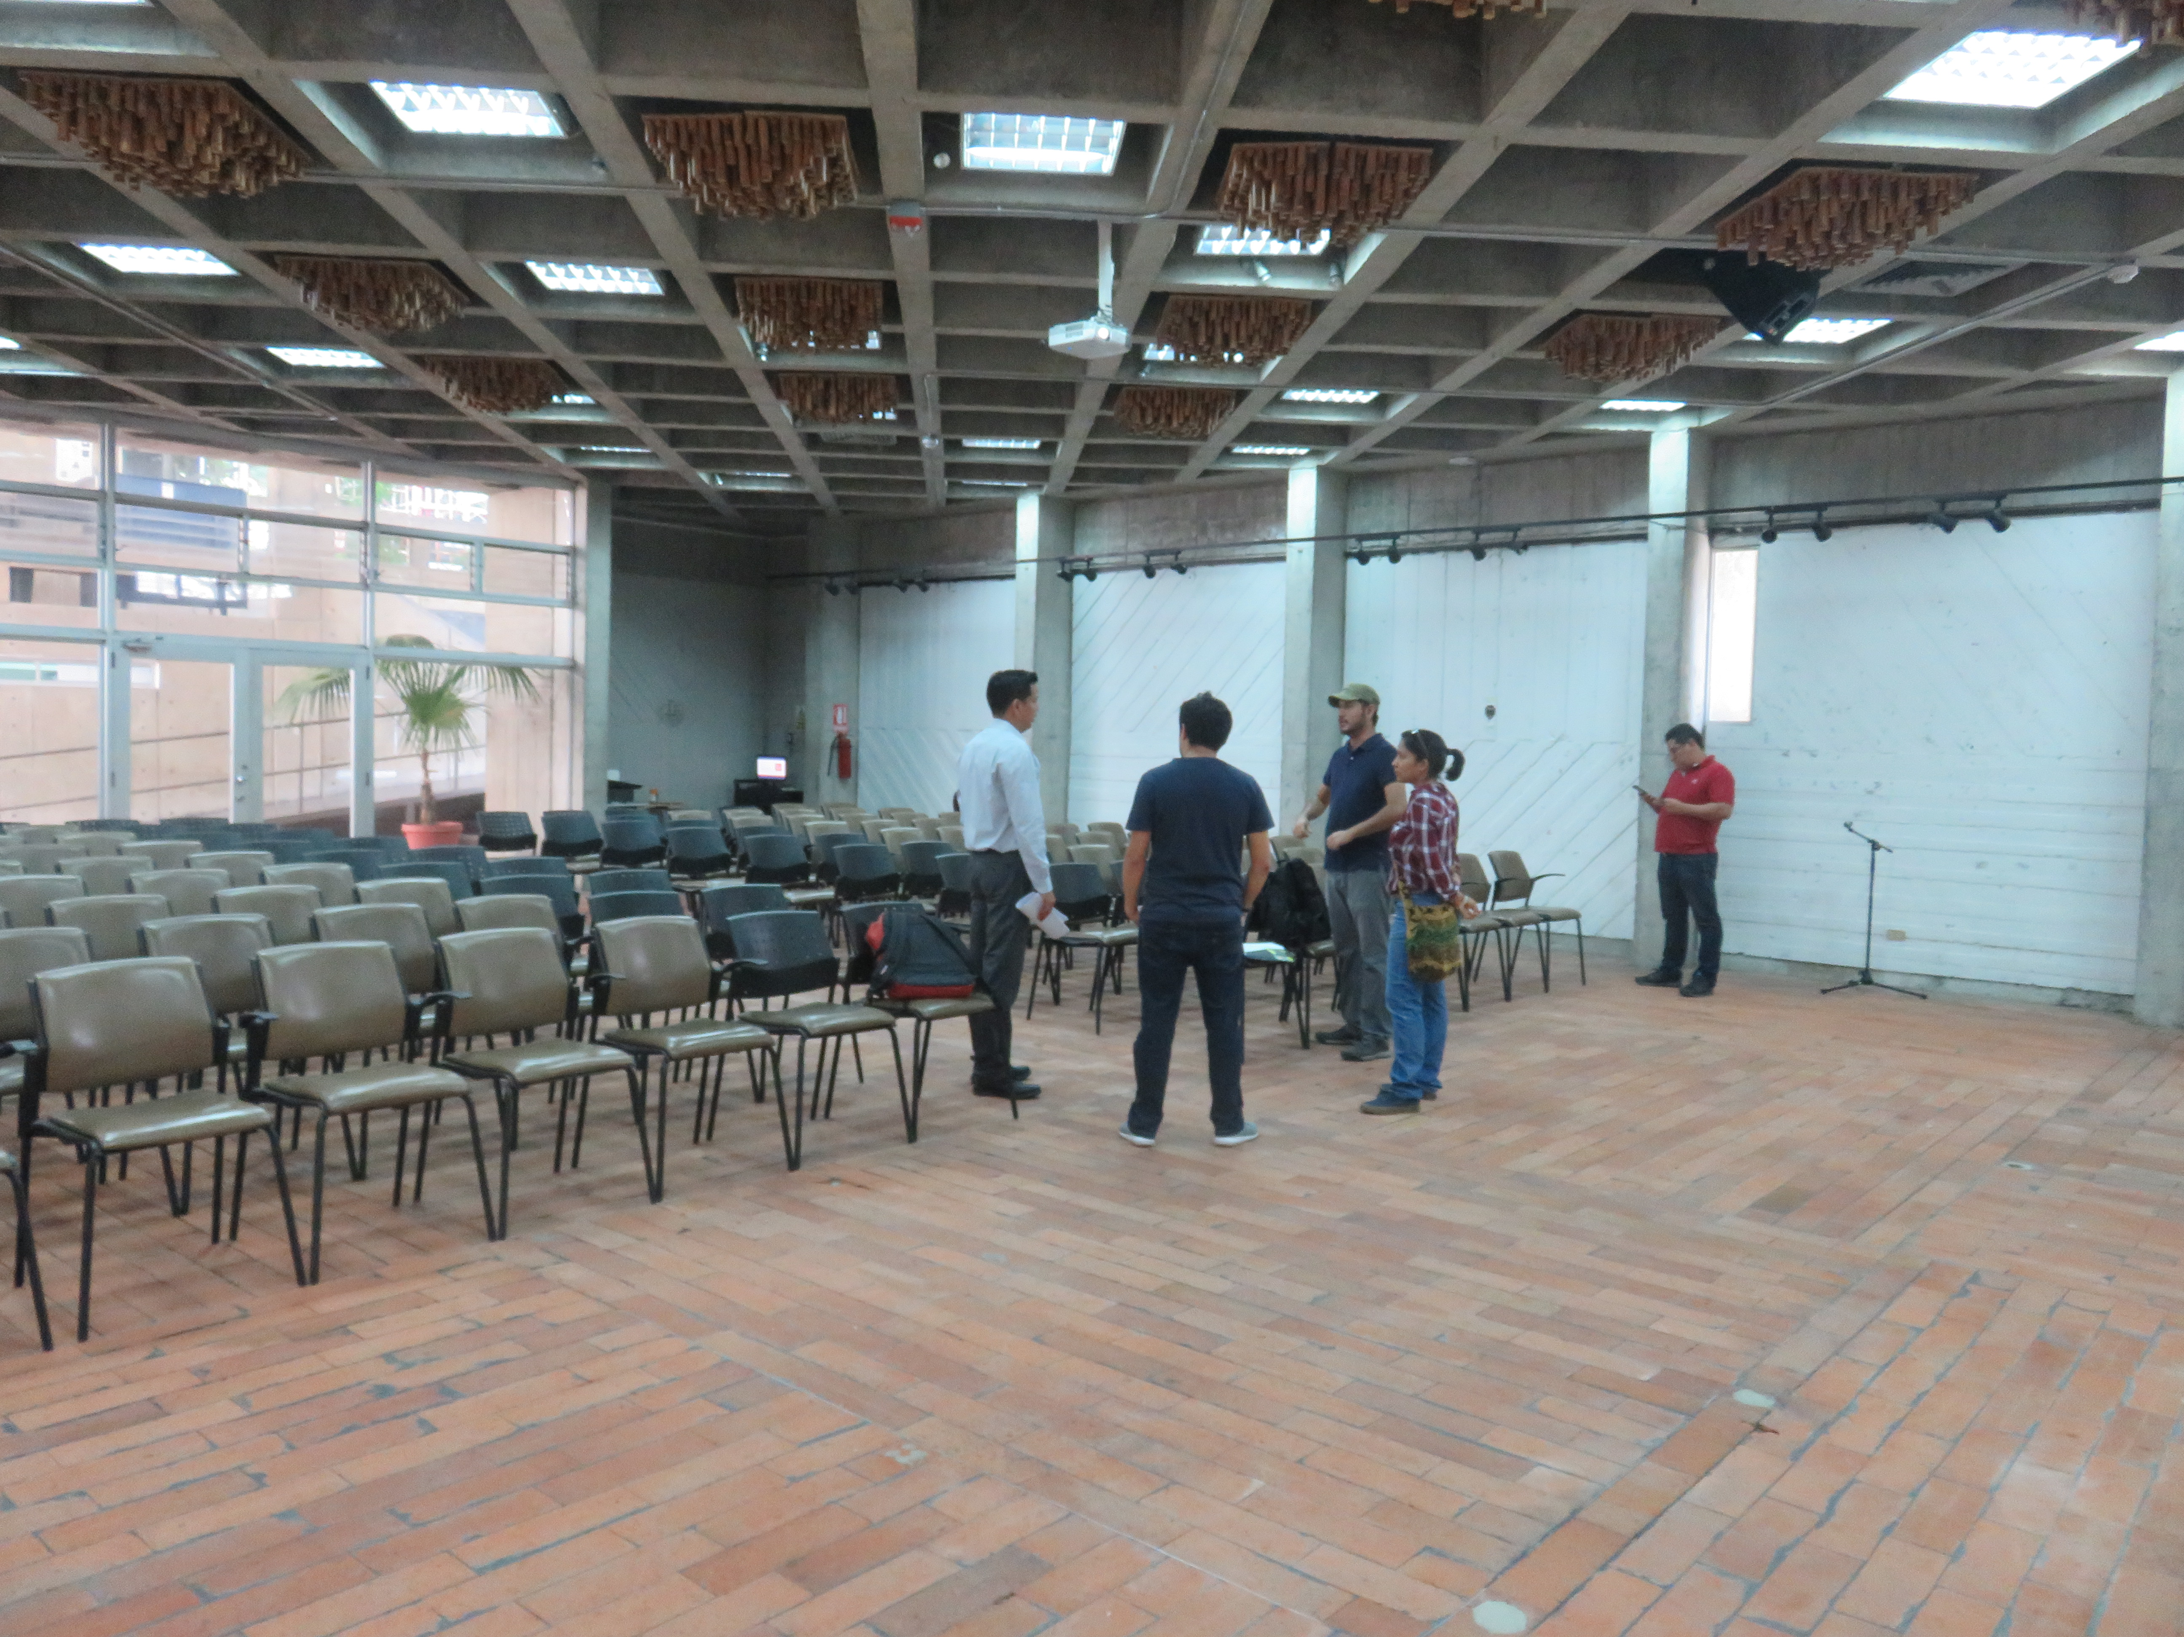
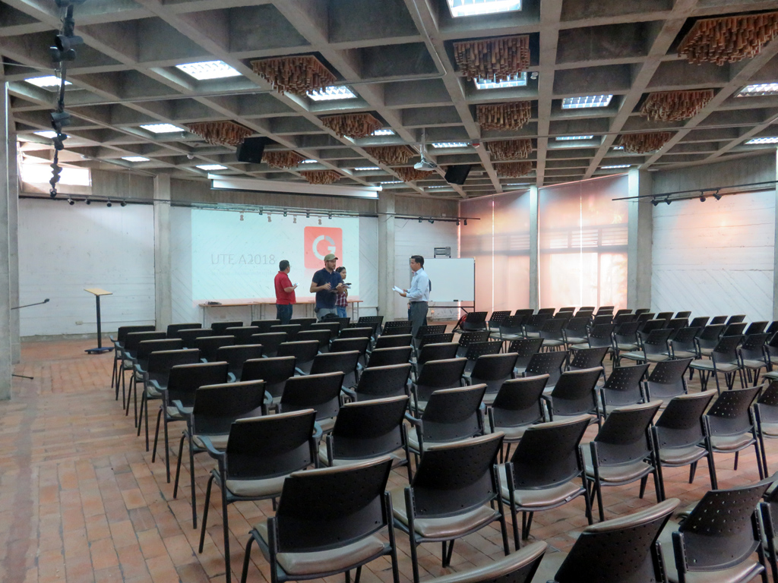

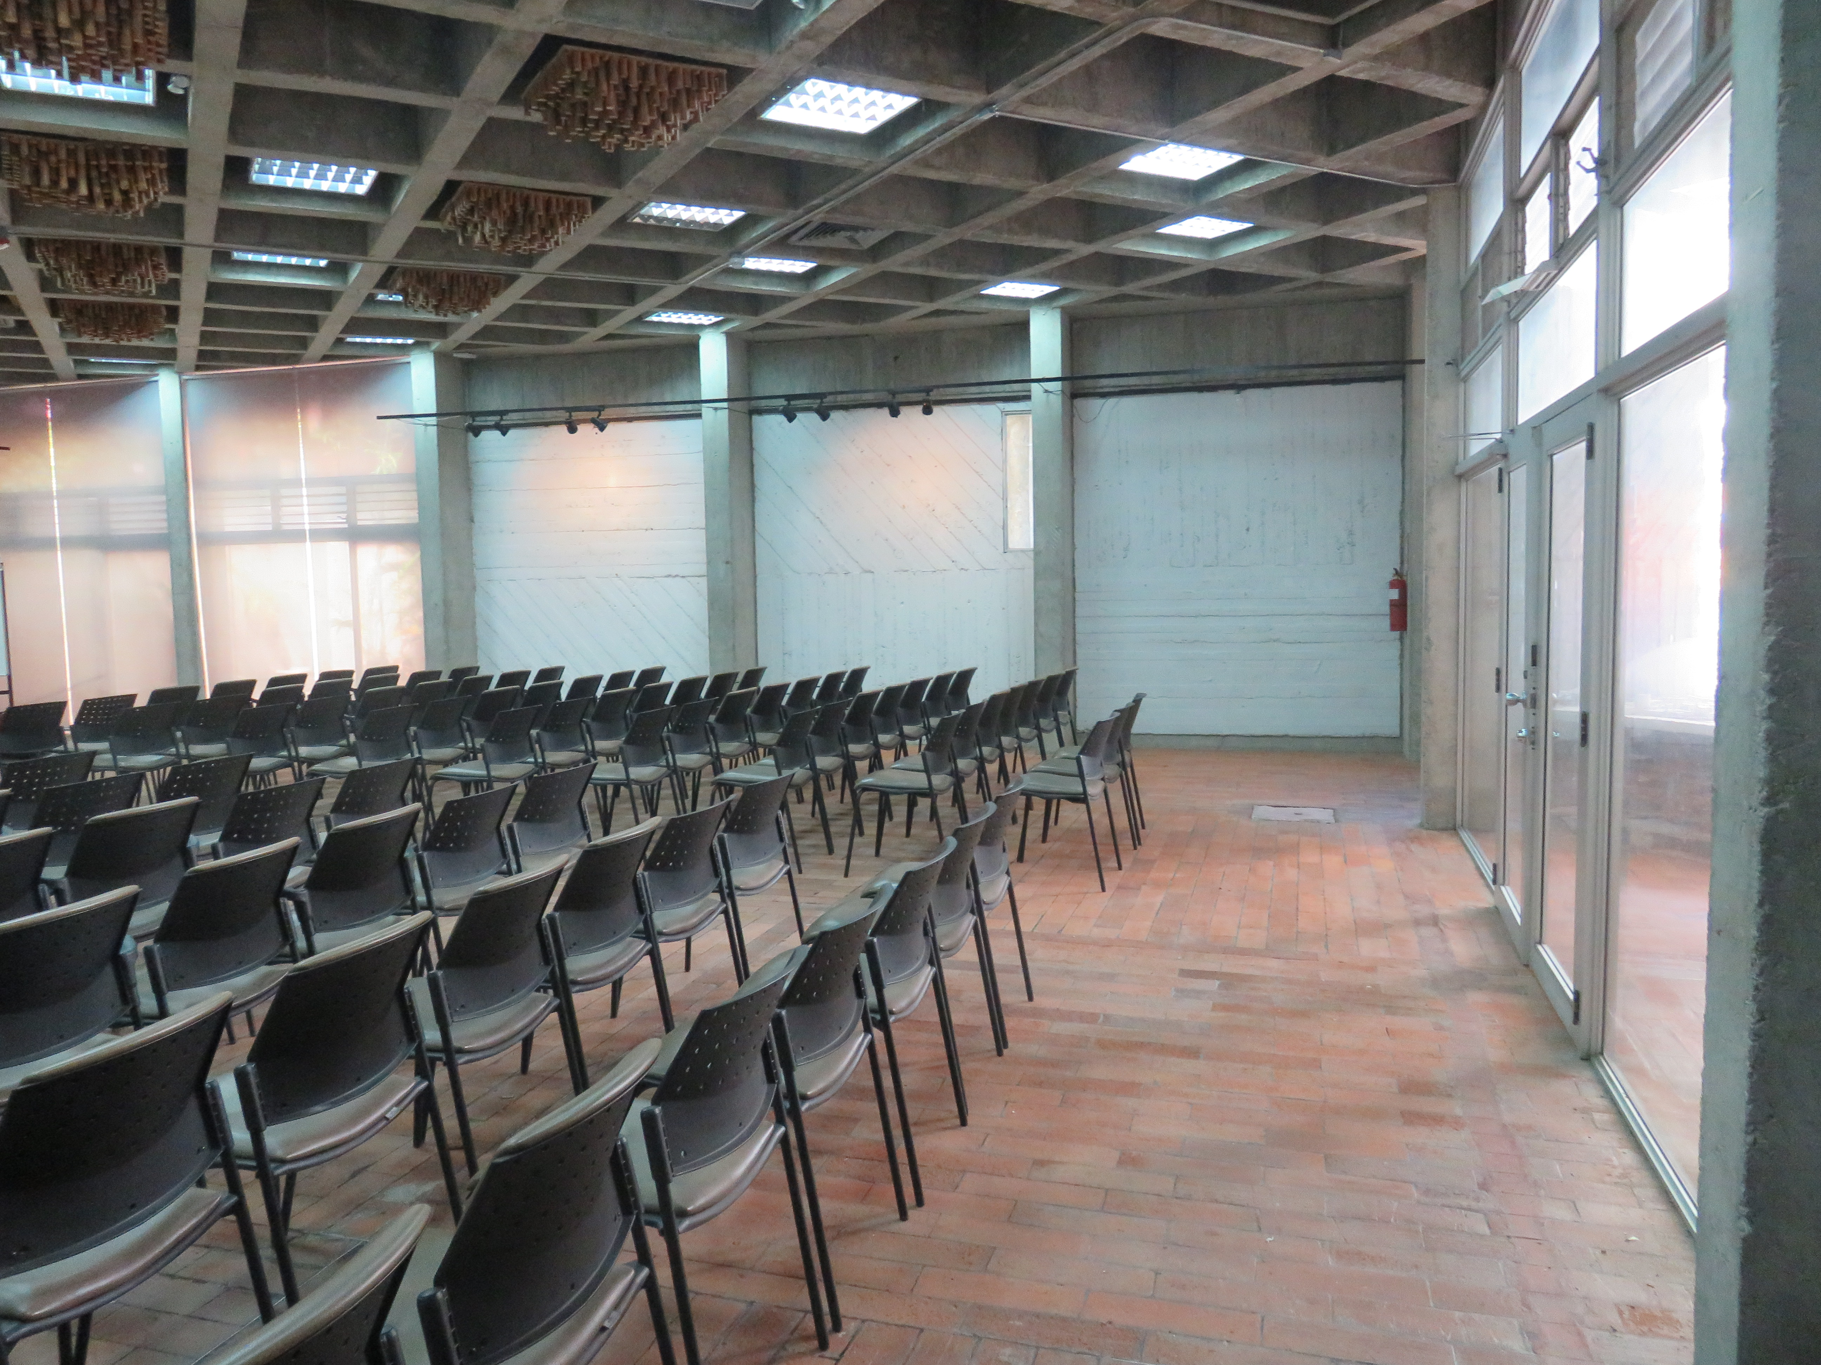

La disposición de las piezas estuvo definida en primer lugar por la estructura del espacio y en segundo lugar por la relación que existe entre cada una de ellas. Sin embargo, me interesaba que el espectador pudiera recorrer la muestra de forma aleatoria. Designe un espacio de 3x3m para los proyectos que conforman la línea de investigación de anonimato/privacidad en Internet y un espacio de 6x8m aproximadamente para la estructura que comprende el paisaje virtual.

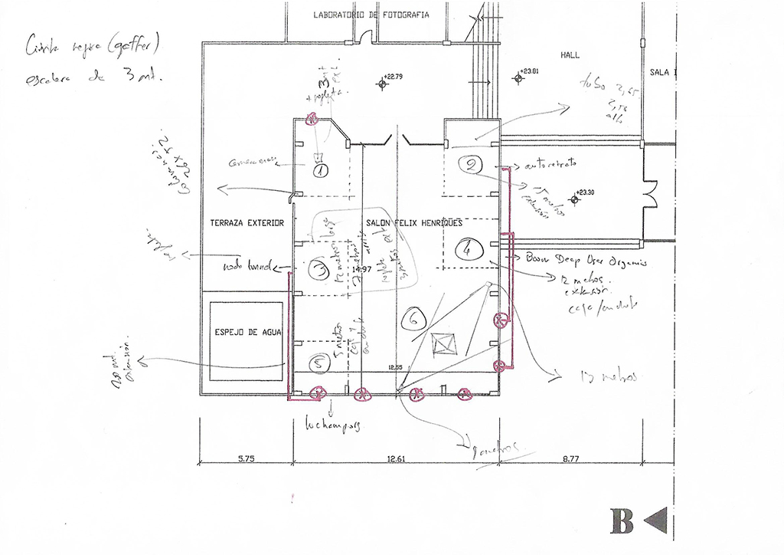
Mi proyecto estuvo conformado por seis piezas, cada una con necesidades técnicas muy específicas, que tuve que resolver en la sala de exhibición. Tuve que trasladar puntos eléctricos, instalar tubos en el techo, instalar y configurar programas en 6 laptops, configurar 5 proyectores, controlar la iluminación, mapear la estructura y conectar 2 computadoras a Internet. Tuve que conseguir extensiones, regletas, baterías, cables HDMI, de poder, VGA, cinta de ducto, etc. Dadas estas características, mi proyecto, demandó de mucha organización y planificación (Ver Rider Técnico en Anexo E).
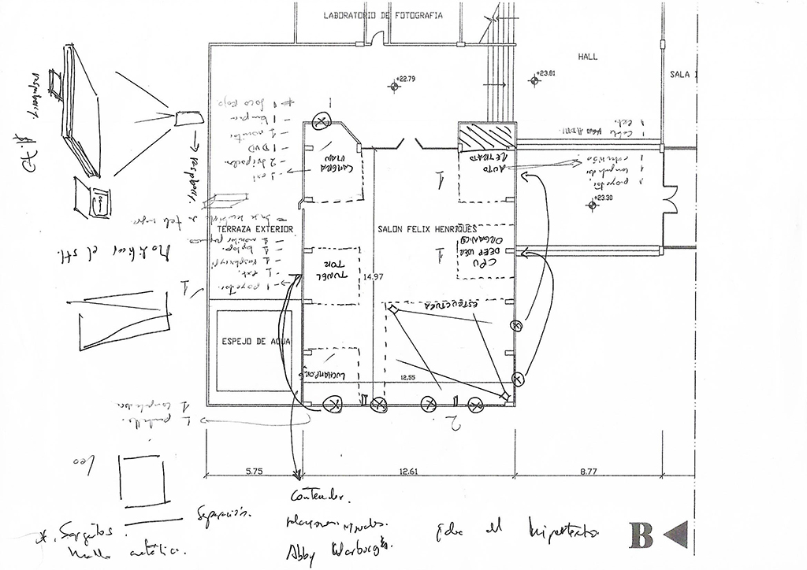
Se ocultaron los espacios de almacenamiento y de controles, adyacentes a la puerta de ingreso, con tubos a presión y cortinas negras de 280cm de alto. Para el montaje de Yo.jpg (2015 - 2018), Luchamp.org (2018) y Prism_02.rl (2018), se diseñaron tres mesas de 40x28x10cm, una mesa de 65x40x120cm y una mesa de 40x30x100cm de metal que buscaban también dialogar con los materiales expuestos de la arquitectura. Adicionalmente, se diseñó una canasta de metal para un proyector, que se colgó en un tubo a 3m de distancia de la pared y a 3,10 m de altura.
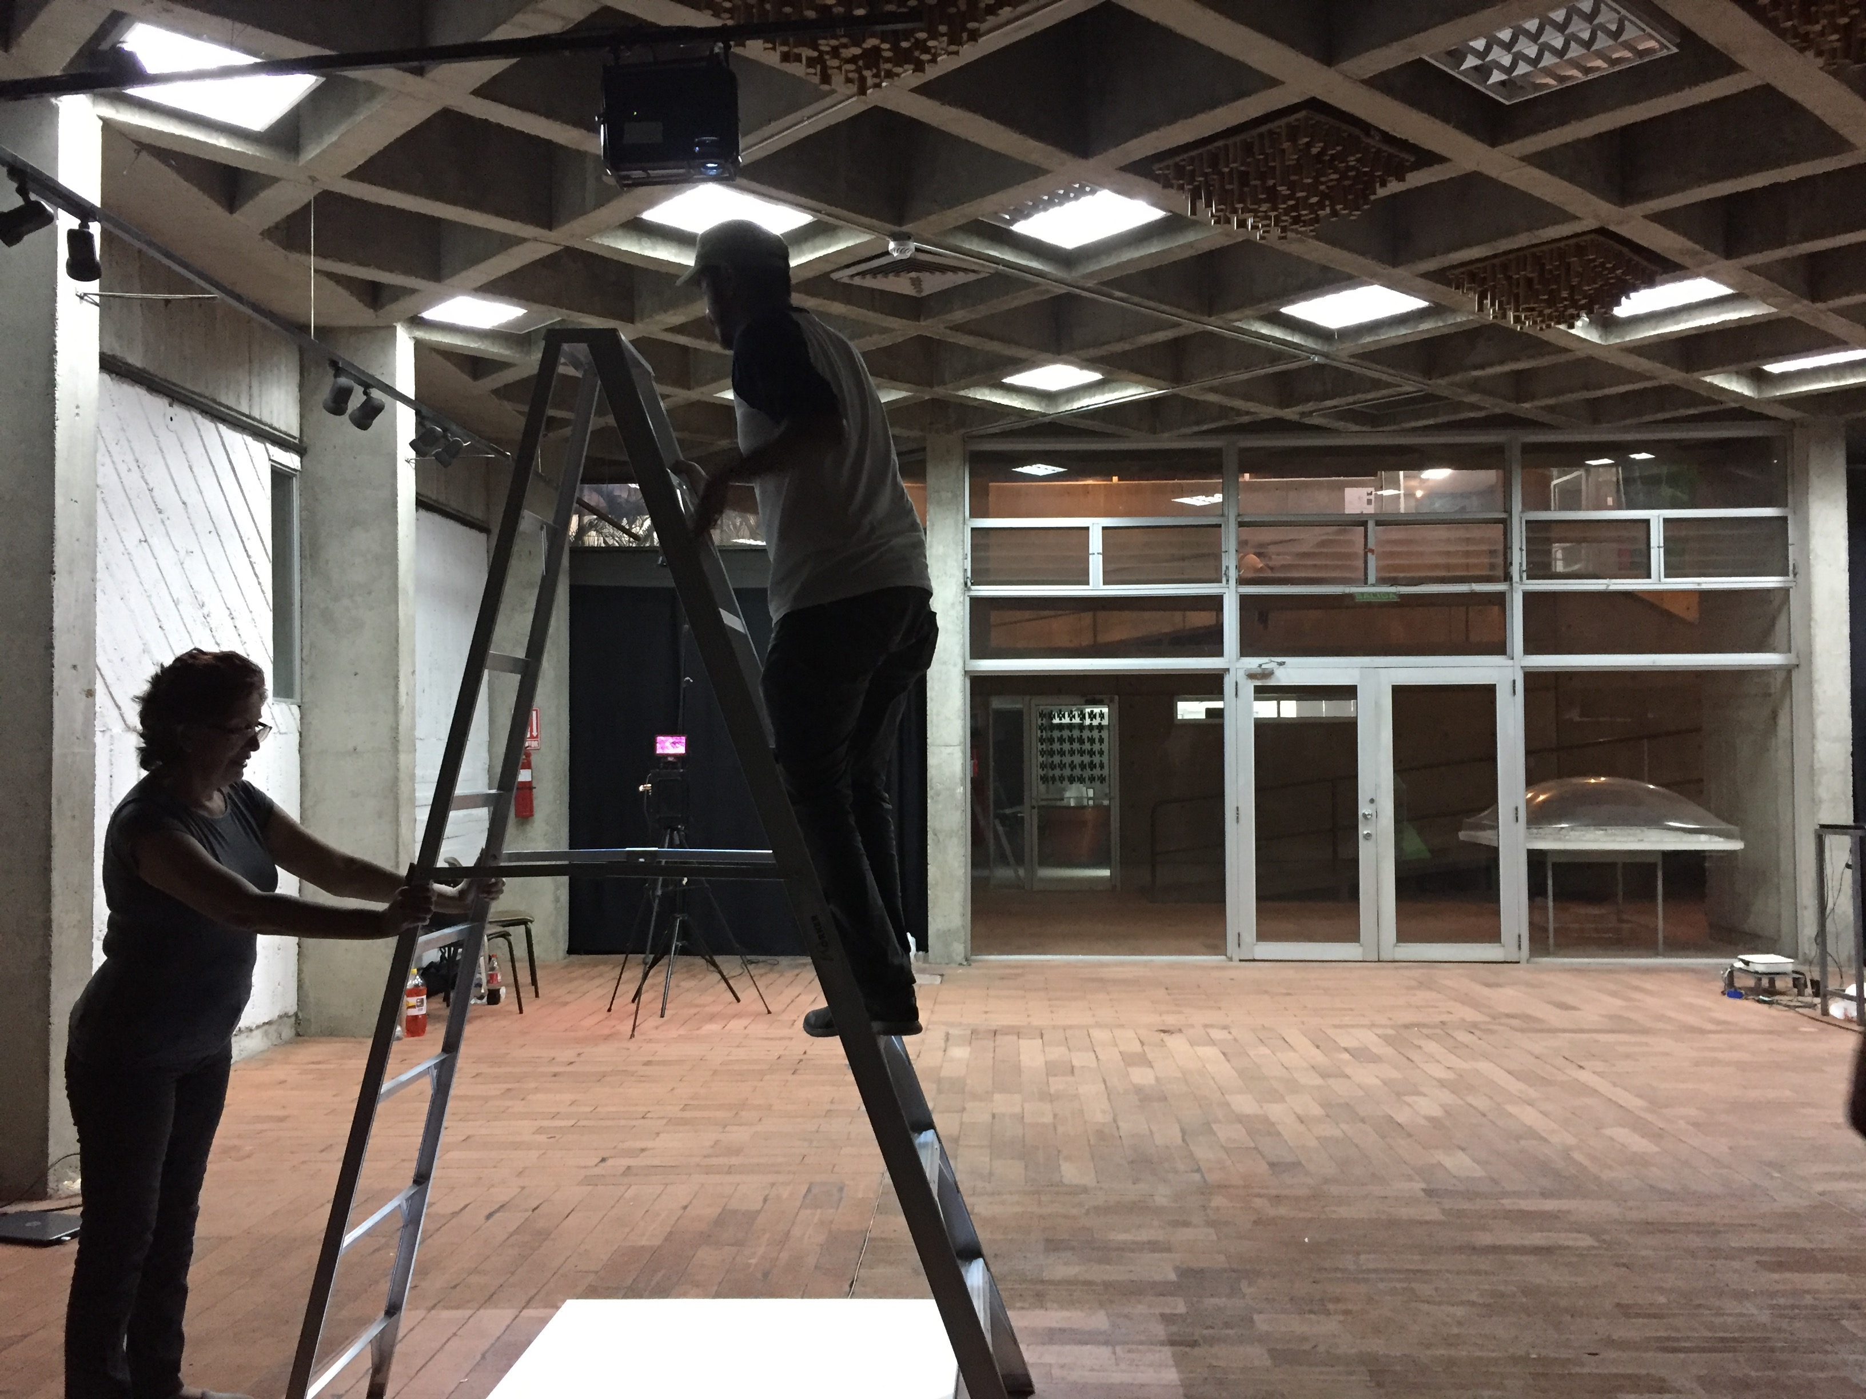
La oscuridad cumple un papel muy importante en el diseño de la muestra; primero, porque potencia la idea del ocultamiento y la privacidad en Internet. Además, una de las piezas hace referencia a la red Tor, que aboga por el anonimato en Internet; y en última instancia, porque la mayoría de las piezas fueron resueltas con proyecciones y había una necesidad que nacía desde las mismas piezas.
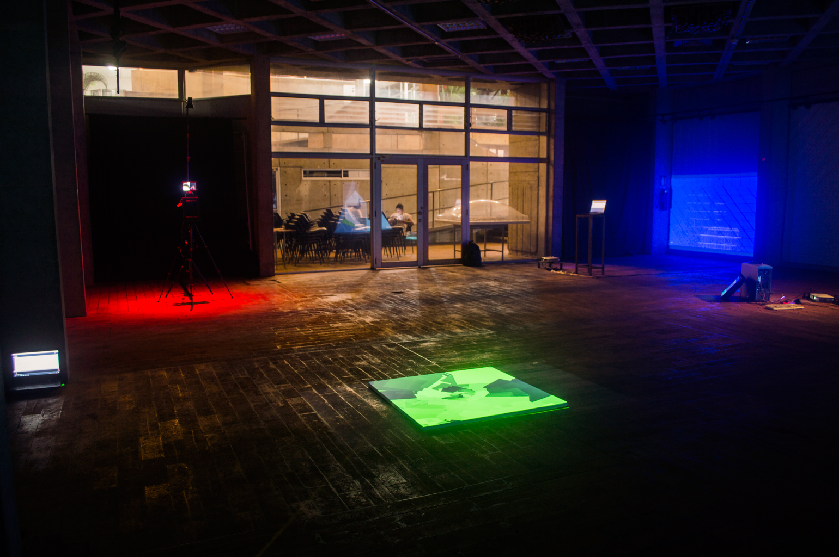
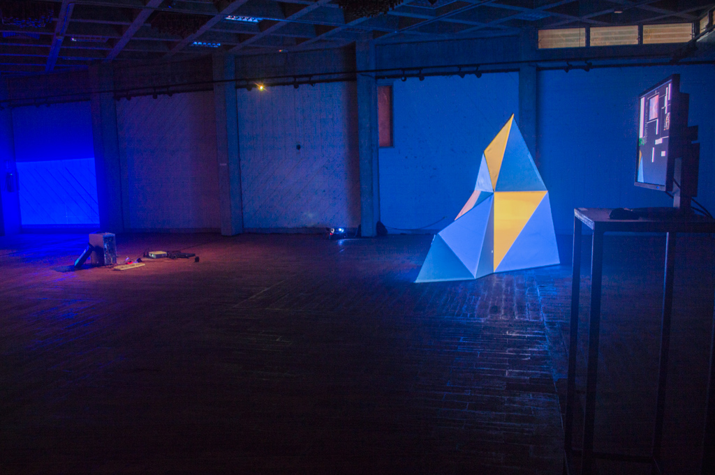
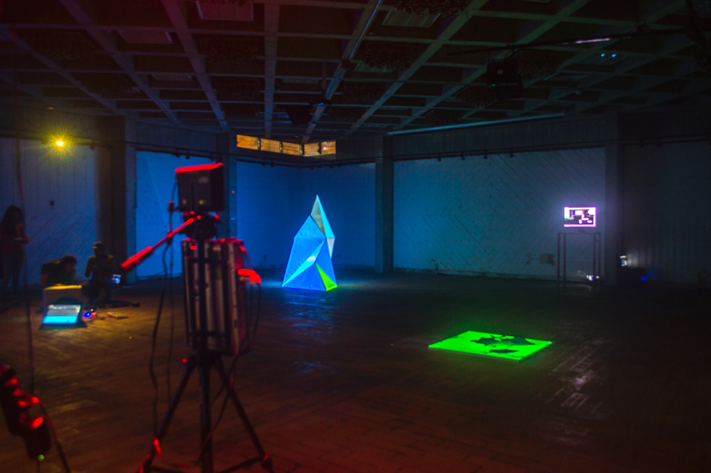
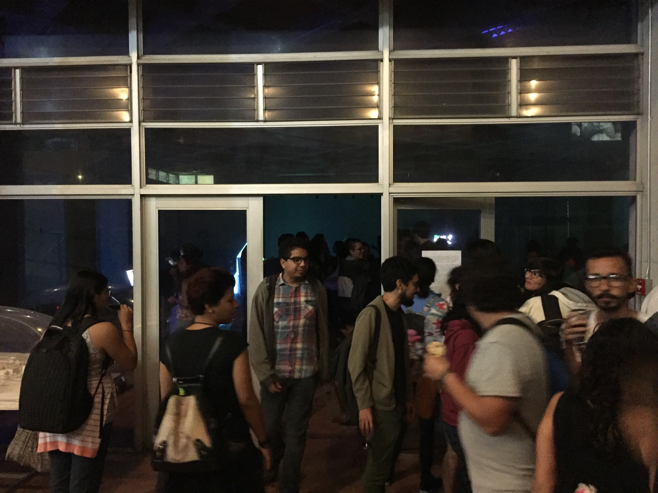
Por tratarse de un proyecto muy específico y tocar temas abstractos, escribí un breve texto que pudiera orientar y poner en contexto a los asistentes. De este mismo texto surge el nombre de la muestra: Pr0c33d_Anyw@y.
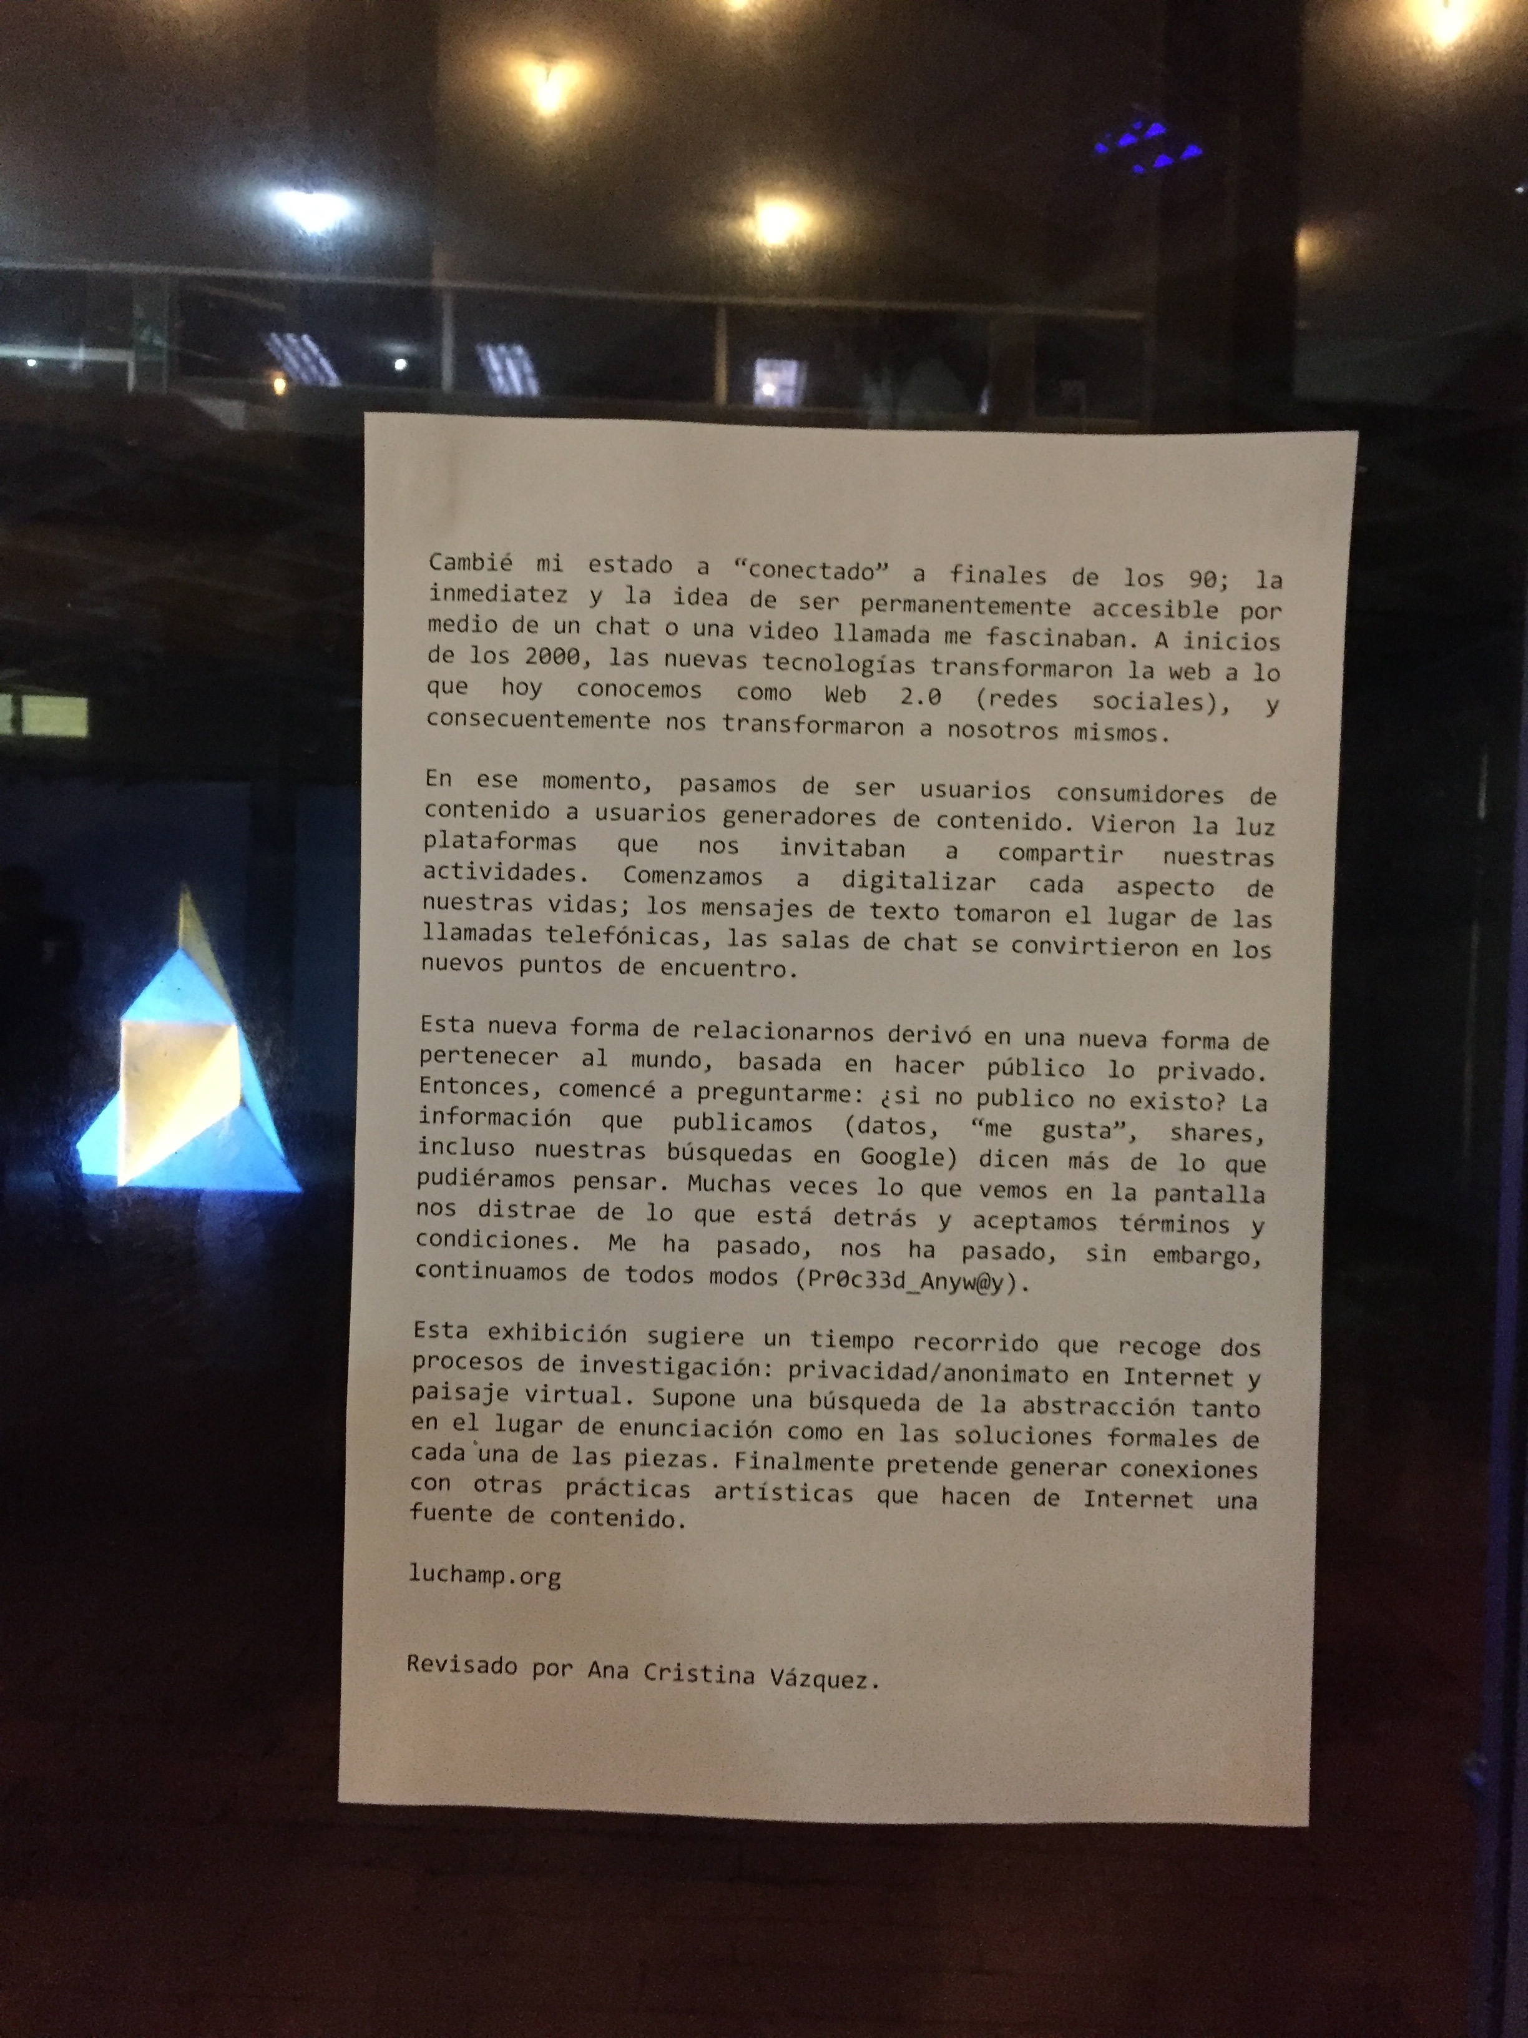
Para la difusión del evento realicé una animación en la que se mostraba la información de la exposición a modo de máquina de escribir, con la apariencia de un editor de código. Esta fue subida en el evento creado en Facebook y compartida por la misma red social.

- Epílogo
Cameraman, es un proyecto que combina mi carrera y conocimientos previos, en cuanto a producción y post producción, con el arte. En la etapa de producción existió un trabajo de dirección artístico del que me serví para crear una puesta en escena junto con un diseño de iluminación, en donde yo, detrás de la figura de luchamp.org, capturé las imágenes. En la etapa de post producción me enfoco en el trabajo de edición y montaje del video. Para el montaje final de esta pieza, adopté la idea del ensamblaje para armar un objeto que pretende tener una forma semi humana, con una cabeza, un torso y unas extremidades.
Yo.jpg y Tunel de Nodos (TOR), son proyectos que por su planteamiento conceptual me pedían alejarme de mis modos de producción habituales, y esto para mí, implicó un reto. Intuía que la solución formal se encontraba en el lenguaje de programación de Processing, aunque, desconocía su funcionamiento. A partir de esta sospecha comienzo a revisar documentación, video tutoriales en YouTube, foros, y, empiezo a experimentar con esta plataforma hasta obtener, después de muchos intentos fallidos, los resultados finales. Esta es la primera vez que resuelvo proyectos artísticos desde el cálculo matemático.
Cuando inicié mi vida profesional, lo hice como animador de personajes 2D de una serie animada para todo público. Boom! (Deep User Organics), me devuelve a mis modos de producción, pero, desde la animación. Los dibujos ASCII a los que hago referencia en este proyecto artístico son estáticos, mientras que los dibujos que propongo tienen un origen orgánico. Le otorgué otro sentido a la página web como objeto, para entenderla como unidad de una secuencia. Esta reinterpretación me permitió transformar un medio estático en un medio orgánico, caótico, y en constante movimiento.
En Prim_2.rl, el aspecto fundamental es el montaje, debido a la complejidad que demanda la producción de esta pieza. Diseñé un modelo en 3D que luego será construido a mayor escala con perfiles de cielo raso y tela blanca. Realizar pruebas es complicado, el montaje debe ser rigurosamente planificado para reducir cualquier tipo de eventualidad el día de la exhibición. Debido a estas particularidades, el día de la muestra, delegaré el montaje de todas las piezas para poder dedicarme por completo a la supervisión del montaje de esta última.
En conclusión, esta investigación tiene origen en la informática, está atravesada por mi experiencia personal como usuario que habla el lenguaje de los Nuevos Medios. Busco reflexionar sobre cómo nos construimos y cómo nos percibimos dentro de Internet; sobre el ejercicio de poder detrás del mismo. Mi intención es trasladar estas preocupaciones al mundo del arte y generar diálogos con otras prácticas artísticas, insertadas en el campo de los Nuevos Medios/Medios Electrónicos, que hayan articulado discursos alrededor de Internet. Mi trabajo muestra otra forma de producción artística donde las especificidades de este medio funcionan como recursos que pueden ser combinados para crear otros sentidos.
Y finalmente, muestra un breve acercamiento al estado del arte contemporáneo en la ciudad de Guayaquil, específicamente, en las prácticas artísticas que exploran posibilidades desde otras ramas como la ciencia y la tecnología. A pesar de ser prácticas un tanto aisladas, se puede reconocer que están siendo tomadas en cuenta por instituciones internacionales, como es el caso de Quito, Luz de América (1976) de Mauricio Bueno que ahora forma parte de la colección del Solomon R. Guggenheim de Nueva York. Por esto es importante que las instituciones generen espacios con las condiciones necesarias para fomentar y visibilizar este tipo de prácticas a nivel local.

- Bibliografía

äda ‘web. «Welcome to Securityland» 1995. Acceso el 19 de Enero, 2018. http://www.adaweb.com/project/secure/corridor/sec1.html

Arcangel, Cory, «Super Mario Clouds», Cory Arcangel’s Official Portfolio Website and Portal. 2002. Acceso el 1 de julio de 2018. http://www.coryarcangel.com/things-i-made/2002-001-super-mario-clouds

ARCOTEL. «Resumen». Internet. Boletín estadístico del sector de telecomunicaciones #6: 9-10. Acceso el 4 de diciembre de 2015. http://www.arcotel.gob.ec/wp-content/uploads/2015/11/Boletin6.pdf

Asociación Archivo Nuevos Medios Ecuador. «Perfil». Acceso el 2 de Diciembre, 2017. http://archivo.aanmecuador.com/perfil/.

Baumgärtel, Tilman. «Jodi». Net.art 2.0: Neue Materialien Zur Netzkunst: New Materials towards Net Art. Nürnberg: Verlag Für Moderne Kunst, 2001.

Benjamin, Walter. «El flâneur». El París De Baudelaire. Traducido por Mariana Dimópulus. Buenos Aires: Eterna Cadencia Editora, 2012.

Bentham, Jeremias. El Panóptico. Madrid: Ed. De La Piqueta, 1979.

Castells, Manuel. «La revolución de la tecnología de la información». La Era De La Información: Economía, Sociedad Y Cultura. La Sociedad Red. Traducido por Carmen Martínez Gimeno y Jesús Alborés. Segunda Edición. Vol. 1. Madrid: Alianza Editorial, 2000.

Cecilia Suárez Moreno, Hernán Pacurucu Cárdenas, Sebastián Martínez Roldán, Julio César Abad Vidal. Mapas del arte contemporáneo en Ecuador. Cuenca: Objetos Singulares. Facultad de Arte, 2014.

Connor, Michael. «A Girl Made of Language: Martine Neddam’s Mouchette». 12 de Diciembre de 2016. Acceso el 30 de Junio, 2018. http://rhizome.org/editorial/2016/dec/12/a-girl-made-of-language-martine-neddams-mouchette/

Electronic Frontier Foundation, «Timeline of NSA Domestic Spying 1971 – 2015». Acceso el 15 de Diciembre, 2017. https://www.eff.org/nsa-spying/timeline

El Telégrafo. «Obra De Mauricio Bueno Integra Colección Del Guggenheim De NY». 20 de Octubre, 2017. Acceso el 8 de Enero, 2018. https://www.eltelegrafo.com.ec/noticias/cultura/7/obra-de-mauricio-bueno-integra-coleccion-del-guggenheim-de-ny

Encyclopedie Nouveaux Medias. «Pierre Huyghe / The Third Memory». Acceso el 30 de Junio, 2018. http://www.newmedia-art.org/cgi-bin/show-oeu.asp?ID=150000000035957&lg=GBR

Gaylor, Brett. «do not track». 2015. Acceso el 21 de Enero, 2018. https://donottrack-doc.com/en/intro/

Greenwald, Glenn. No Place to Hide: Edward Snowden, the NSA, and the U.S. Surveillance State. Nueva York: Picador, 2015.

Greenwald, Glenn, and Ewen MacAskill. «NSA Prism program taps in to user data of Apple, Google and others». Junio 7, 2013. Acceso el 10 de Enero, 2018. https://www.theguardian.com/world/2013/jun/06/us-tech-giants-nsa-data

León, Juan Carlos. «Estrategias Para Encontrar El Color De La Democracia». 8 de Abril, 2017. Acceso el 8 de Junio, 2018. https://juancarlosleon.net/2017/04/08/democracia-color/

McLuhan, Marshall. «El medio es el mensaje». Comprender Los Medios De Comunicación: Las Extensiones Del Ser Humano. Traducido por Patrick Ducher. Barcelona: Paidós, 2005.

Manovich, Lev. «La base de datos». El Lenguaje de los Nuevos Medios Traducido por Óscar Fontrodona. Barcelona: Paidós, 2005.

Martínez, René. «About me». About Me – René Martínez Sánchez. Acceso el 8 de Junio, 2018. http://www.r3n0.com/about-me/

Moncayo, María Belén, ed. Ecuador: 100 Artistas del Audiovisual Experimental. Quito: AANME (Asociación Archivo Nuevos Medios Ecuador). Edición en PDF.

Martine Neddam. «Sitio Web Martine Neddam». Acceso el 30 de junio de 2018. http://neddam.org

Quaranta, Domenico, et al. «Artists Share Their Files and Live son the Web». Eva and Franco Mattes: 0100101110101101.org. Milán: Charta, 2009.

Prada, Juan Martín. Prácticas Artísticas E Internet En la Época De Las Redes Sociales. Segunda Edición. Madrid, España: Akal, 2015.

Shanken, Edward A. Art and Electronic Media. 1era Edición. Editado por Edward A. Shanken. Londres: Phaidon, 2009.

Shepherd, Tyche. «Second Life Grid Survey». http://www.gridsurvey.com/index.php (Accedido Enero 20, 2018).

TeleGeography. «Submarine Cable Map». Acceso el 10 de Enero, 2018. https://www.submarinecablemap.com/

Steyerl, Hito. «En caída libre. Un experimento mental sobre la perspectiva vertical». Los Condenados De La Pantalla. Traducido por Marcelo Expósito. Buenos Aires: Caja Negra Editora, 2014.

Tobar, Karla. «Copy or Discard». Copy or Discard. Acceso el 8 de Junio, 2018. http://www.copyordiscard.com/.

Viteri, Christian. «Mauricio Bueno: Horizontes Variables / CAC, Quito». Río Revuelto: Mauricio Bueno: Horizontes Variables / CAC, Quito, 13 de Diciembre, 2012. Acceso el 1 de Diciembre, 2017. http://www.riorevuelto.net/2012/12/mauricio-bueno-horizontes-variables-cac.html.

WikiLeaks. «Collateral Murder». 5 de Abril, 2010. Acceso el 12 de Enero, 2018. https://collateralmurder.wikileaks.org/

- Videografía
Inmersiones Vitoria. «Karla Tobar - YouTube». October 29, 2012. Acceso el 8 de Junio, 2018. https://www.youtube.com/watch?v=zaqpWgcIMD0.

The Art Institute of Chicago. «Artist Talk: Julia Scher - YouTube». 18 de Abril, 2017. Acceso el 10 de Enero, 2018. https://www.youtube.com/watch?v=k-Gs_9KszOQ.

Vargas, Gonzalo. «Conversación Con María Belén Moncayo - YouTube». 21 de Febrero, 2012. Acceso el 2 de Diciembre, 2017. https://www.youtube.com/watch?v=3JD2uV7tucI.

We Steal Secrets: The Story of WikiLeaks. Dirigido por Alex Gibney. USA: Universal Studios, 2013. DVD

- Anexos
- Rider Técnico
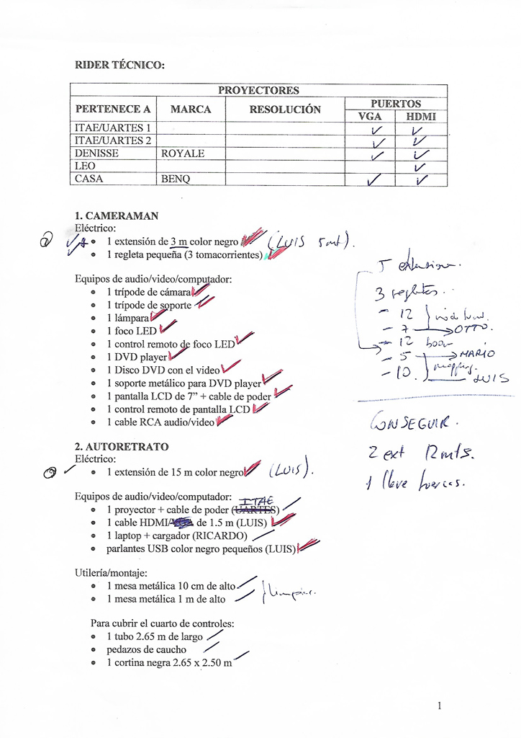
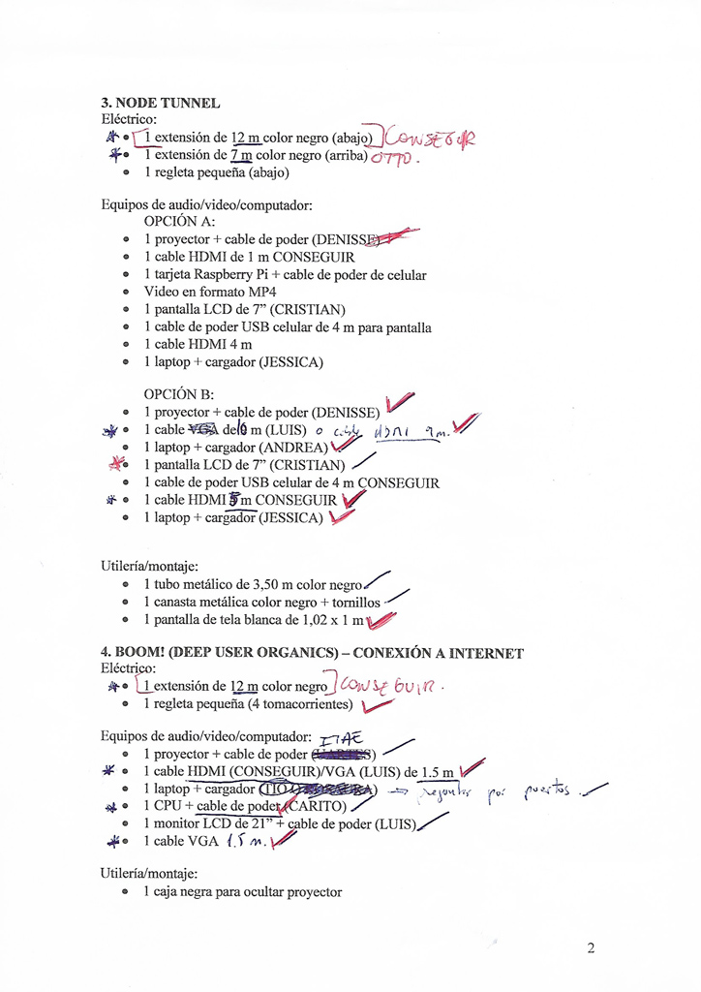
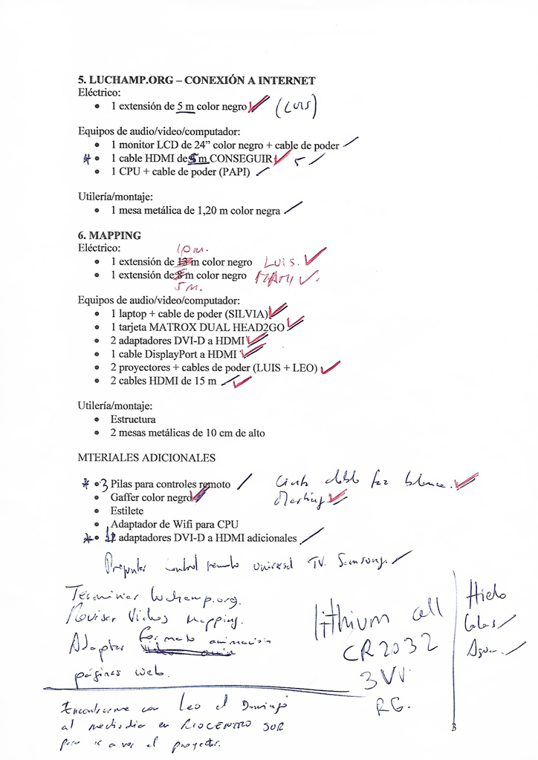

Christian Viteri, «Mauricio Bueno: Horizontes Variables / CAC, Quito», 13 de Diciembre, 2012, http://www.riorevuelto.net/2012/12/mauricio-bueno-horizontes-variables-cac.html
Asociación Archivo Nuevos Medios Ecuador, «Perfil», http://archivo.aanmecuador.com/perfil/
Gonzalo Vargas, «Conversación Con María Belén Moncayo – YouTube», 21 de Febrero, 2012, https://www.youtube.com/watch?v=3JD2uV7tucI
Inmersiones Vitoria, «Karka Tobar – Youtube», 29 de Octubre, 2012, https://www.youtube.com/watch?v=zaqpWgcIMD0
Karla Tobar, «Copy or Discard», http://www.copyordiscard.com/
Tobar, «Copy or…»
Juan Carlos León, «Estrategias Para Encontrar El Color De La Democracia», 8 de Abril, 2017, https://juancarlosleon.net/2017/04/08/democracia-color/
León, «Estrategias Para Encontrar…»
León, «Estrategias Para Encontrar…»
René Martínez, «About Me», http://www.r3n0.com/about-me/
El Telégrafo, «Obra De Mauricio Bueno Integra Colección Del Guggenheim De NY», 20 de Octubre, 2017, https://www.eltelegrafo.com.ec/noticias/cultura/7/obra-de-mauricio-bueno-integra-coleccion-del-guggenheim-de-ny.
Electronic Frontier Foundation, «Timeline of NSA Domestic Spying 1791-2015», https://www.eff.org/nsa-spying/timeline
WikiLeaks, «Collateral Murder», 5 de Abril, 2010, https://collateralmurder.wikileaks.org/
Jeremias Bentham, El Panóptico (Madrid: Ed. De la Piqueta, 1979), 36 - 37
George Orwell, 1984, Traducido por Miguel Temprano García (Debolsillo), Kindle, 144.
Manuel Castells, «La revolución de la tecnología de la información», En La Era De La Información: Economía, Sociedad Y Cultura. La Sociedad Red. Traducido por Carmen Martínez Gimeno y Jesús Alborés, Segunda Edición, vol. 1 (Madrid: Alianza Editorial, 2000), 61.
Mathew Mirapaul, «Artists Share Their Files and Lives On The Web», En Eva and Franco Mattes: 0100101110101101.org, (Milán: Edizioni Charta, 2001), 78.
Juan Martín Prada, Prácticas Artísticas E Internet En La Época De Las Redes Sociales, Segunda Edición (Madrid, España: Akal, 2015), 35.
Facebook, «Política De Datos», https://es-la.facebook.com/privacy/explanation
Marshall McLuhan, «El medio es el mensaje», En Comprender Los Medios De Comunicación: Las Extensiones Del Ser Humano, Traducido por Patrick Ducher (Barcelona: Paidós, 2005), 29.
Michael Connor, «A Girl Made Of Language: Martine Neddam’s Mouchette», Rhizome, http://rhizome.org/editorial/2016/dec/12/a-girl-made-of-language-martine-neddams-mouchette/
El término ASCII quiere decir American Standard Code for Information Interchange (Código Estándar Americano (Estadounidense) para el Intercambio de Información) y es un sistema que permite convertir la información numérica de las computadoras en caracteres del alfabeto latino para poder procesar textos.
Taller abierto de la primera clase de Poéticas Pictóricas II que tuvo lugar en el Museo Antropológico de Arte Contemporáneo (MAAC) en el año 2016. El proyecto buscaba invertir el proceso de creación artística, convirtiendo al museo en taller, y devino en treinta y ocho exposiciones individuales en distintos puntos de la ciudad de Guayaquil.
Errores en los archivos de imagen digital.
Walter Benjamin, «El flâneur», En El París De Baudelaire, Traducido por Mariana Dimópulus. (Buenos Aires: Eterna Cadencia Editora, 2012), 100.
Figuras geométricas tridimensionales primitivas que sirven de base para modelar objetos más complejos.
Tyche Shepherd, «Second Life Grid Survey», http://www.gridsurvey.com/index.php
Un avatar es la representación tridimensional de cada usuario de Second Life; el cuerpo virtual puede ser personalizado.
Lev Manovich, «La base de datos», En El Lenguaje De Los Nuevos Medios De Comunicación. La Imagen En La Era Digital, Traducido por Óscar Fontrodona, (Barcelona, España: Ediciones Paidós Ibérica, 2005), 307.
Manovich, El Lenguaje De…, 311.
Tilman Baumgärtel, «Jodi», En Net.art 2.0: Neue Materialien Zur Netzkunst: New Materials towards Net Art, (Nürnberg: Verlag Für Moderne Kunst), 2001), 175.
Hito Steyerl, «En caída libre. Un experimento mental sobre la perspectiva vertical», En Los Condenados De La Pantalla, Traducido por Marcelo Expósito, (Buenos Aires, Argentina: Caja Negra Editora, 2014), 22.
Encyclopedie Nouveaux Medias, «Pierre Huyghe / The Third Memory», http://www.newmedia-art.org/cgi-bin/show-oeu.asp?ID=150000000035957&lg=GBR
El ActionScript es un lenguaje de programación que se utiliza en el programa de composición digital After Effects.
Processing es un programa diseñado para la programación creativa basado en el lenguaje Java.
Java es un lenguaje de programación orientado a objetos que puede ser ejecutado en varias plataformas.
VPN o Virtual Private Network (Red Privada Virtual), es una red que permite conectar virtualmente un computador de forma segura a otra red a través de Internet.
Es una plataforma web donde se reúnen programadores, artistas y educadores, en la que se puede aprender y compartir conocimientos de programación en Processing y p5.js

